ОТЧЕТ
по результатам проведения мониторинга деятельности малого и среднего
предпринимательства, самозанятых граждан в городе Нижневартовске в целях
определения приоритетных направлений развития
в рамках Муниципального контракта по оказанию услуг по проведению
мониторинга деятельности малого и среднего предпринимательства,
самозанятых граждан в городе Нижневартовске в целях определения
приоритетных направлений развития № 77-2024 от 28 марта 2024 года
Заказчик: Администрация города Нижневартовска
Исполнитель: Пенкина Наталья Викторовна
Нижневартовск, 2024
СОДЕРЖАНИЕ
ВВЕДЕНИЕ 4
Описание исследования 11
Характеристика выборочной совокупности 12
- ОБЩИЕ УСЛОВИЯ ВЕДЕНИЯ БИЗНЕСА В ГОРОДЕ НИЖНЕВАРТОВСКЕ
20
- АНАЛИЗ АДМИНИСТРАТИВНЫХ, ЭКОНОМИЧЕСКИХ И ИНЫХ БАРЬЕРОВ, ЗАТРУДНЯЮЩИХ ПРЕДПРИНИМАТЕЛЬСКУЮ
ДЕЯТЕЛЬНОСТЬ НА РЫНКАХ ТОВАРОВ, РАБОТ И УСЛУГ ГОРОДА НИЖНЕВАРТОВСКА 33
- ОЦЕНКА ПЕРСПЕКТИВ СОЗДАНИЯ ИЛИ РАСШИРЕНИЯ ОБЪЕКТОВ ПРЕДПРИНИМАТЕЛЬСКОЙ ДЕЯТЕЛЬНОСТИ В ГОРОДЕ
НИЖНЕВАРТОВСКЕ 50
- АНАЛИЗ КАЧЕСТВА И УДОВЛЕТВОРЕННОСТИ ТОВАРОВ, РАБОТ И УСЛУГ НА ТЕРРИТОРИИ ГОРОДА НИЖНЕВАРТОВСКА 61
- Эффективность реализации муниципальной программы «Развитие малого и среднего предпринимательства на территории города Нижневартовска на 2018-2025 годы и на период до 2030 года» 71
- ВЫВОДЫ И РЕКОМЕНДАЦИИ 83
- ЗАКЛЮЧИТЕЛЬНАЯ ЧАСТЬ 87
ПРИЛОЖЕНИЕ А 87
АНКЕТЫ 87
Потребители 87
Предприниматели 91
ПРИЛОЖЕНИЕ Б 98
ТАБЛИЦЫ ЛИНЕЙНЫЕ 98
Потребители
98
Предприниматели 135
ПРИЛОЖЕНИЕ В 168
ТАБЛИЦЫ СОПРЯЖЕННОСТИ 168
Потребители 168
Предприниматели 169

ВВЕДЕНИЕ
Малый и средний бизнес города Нижневартовска на современном этапе - динамично развивающийся сектор экономики города, который определяет экономический рост, структуру экономики, создает рабочие места, тем самым обеспечивая занятость населения. Состояние малого и среднего предпринимательства является фактором социальной и экономической стабильности города. Современное малое и среднее предпринимательство города Нижневартовска за1 квартал 2024 года - это 4,2 тыс.единиц субъектов.
В отраслевой структуре малого и среднего предпринимательства за последний год преобладают предприятия предоставляющих прочие виды услуг, среди которых деятельность общественных и прочих некоммерческих организаций, ремонт компьютеров, предметов личного потребления и хозяйственно-бытового назначения (32,5%), оптовой и розничной торговли(25%), транспортировка и хранение (14,9%),строительство (13,8%).
Количество занятых на малых и средних предприятиях города - более 30,8тыс. человек, оборот малых и средних предприятий по оценке составляет 87 млрд. рублей в год. Наибольшее количество занятых, а также наибольший оборот(товарооборот, выпуск продукции)представлен предприятиями и организациями оптовой и розничной торговли, прочие виды деятельности, строительство, транспортировка и хранение.
В целях формирования благоприятной среды для функционирования предпринимательства на территории города разработана и успешно реализуется муниципальная программа «Развитие малого и среднего предпринимательства на территории города Нижневартовска на 2018-2025 годы и на период до 2030 года» (далее муниципальная программа).
В результате реализации муниципальной программы в 2023 году оказана финансовая поддержка 75субъектам малого и среднего предпринимательства (из них 23 субъекта получили поддержку по нескольким направлениям) на общую сумму 22 647,83 тыс. рублей. Также была оказана грантовая поддержка 7 субъектам из числа молодых и начинающих предпринимателей на сумму 3 499,52 тыс. рублей за счет средств бюджета города. Благодаря грантовой поддержке была модернизирована деятельность нескольких студий фитнеса, расширено ателье для производства женской одежды и текстильных изделий. Также открыты новые направления, в частности, в музыкальной студии «MUSIC ПИПЛ» новый класс по обучению игры на электрогитаре и барабанах; в спортивной школы «JUNIOR» школа водного поло.
Для стимулирования выпуска конкурентоспособной продукции и обеспечения населения города широким ассортиментом товаров, формирования благоприятного общественного мнения о малом и среднем предпринимательстве проведены:
- 2 выставки продукции местных товаропроизводителей, в которых приняли участие 42 субъекта малого и среднего предпринимательства;
- 6 сезонных выставок сельскохозяйственной продукции, в которых приняли участие 126 субъектов малого и среднего предпринимательства, осуществляющих деятельность в сфере агропромышленного комплекса, розничной торговли продовольственными товарами;
- 1 городской конкурс "Предприниматель года - 2022", в котором приняли участие 59 субъектов малого и среднего предпринимательства;
- 4 выставки "Выставка выходного дня", в которых приняло участие 94 субъекта малого и среднего предпринимательства;
- 7 фестивалей "Вкус самотлорских ночей", "Ярмарка вкусов", "Территория молодежи", "Масленица", в которых приняло участие 200 предприятий общественного питания;
- 1 выставка "Услуги социального предпринимательства", в котором приняли участие 25 субъектов малого и среднего предпринимательства;
- 2 выставки "Новогодний бум", "Покупай наше!", в котором приняли участие 140 субъектов малого и среднего предпринимательства;
- 848 устных консультаций по вопросам развития бизнеса и оказания поддержки предпринимательству.
Следует отметить, что перечисленные мероприятия стали
традиционными для города, так как проводятся ежегодно.
Исходя из поставленных задач, направленных на создание благоприятных условий для устойчивого развития малого и среднего предпринимательства как одного из факторов обеспечения экономической и социальной стабильности в городе Нижневартовске, кассовое исполнение основных мероприятий муниципальной программы развития МСП составило 99,8 %.
В целом, возмещение затрат в 2023 году положительно повлияло на развитие малого и среднего предпринимательства, во-первых были сохранены рабочие места действующих предпринимателей города, во-вторых открыты новые предприятия, среди которых можно выделить мебельное производства (ООО «Папа Диван»), а также семейную пекарню «Радуга».
Экономическая эффективность реализации муниципальной программы развития МСП достигнута.
Проведение данного социологического исследования в рамках мониторинга деятельности малого и среднего предпринимательства, самозанятых граждан на территории города Нижневартовска направлено на определение приоритетных направлений развития предпринимательства. В муниципальной программе предусмотрена организация и проведение мониторинга удовлетворенности субъектами малого и среднего предпринимательства, самозанятых граждан условиями ведения бизнеса и мерами оказываемой государственной поддержки.
Мониторинг деятельности субъектов малого и среднего предпринимательства, самозанятых граждан позволяет осуществлять оперативный контроль целевых значений показателей качества, предоставляемых условий развития предпринимательства и потребительского
рынка, выявлять, а также осуществлять мероприятия по снижению административных, экономических и иных барьеров, анализировать эффективность мероприятий по развитию малого и среднего предпринимательства. Основанием для разработки данного исследования является 2 Задача Паспорта муниципальной программы «Развитие малого и среднего предпринимательства на территории города Нижневартовска на 20182025 годы и на период до 2030 года» утвержденной постановлением администрации города Нижневартовска от 03.11.2015 года №1953.
Целью выполнения данной работы является обобщение данных о деятельности субъектов малого и среднего предпринимательства, а также определение приоритетных направлений развития предпринимательской деятельности и достижения высокого социального и экономического эффекта на территории города Нижневартовска.
Для достижения поставленной цели, были сформулированы задачи исследования:
- Выявить удовлетворенность субъектов малого и среднего предпринимательства общими условиями ведения бизнеса в городе Нижневартовске.
- Определить приоритетные и социально значимые рынки на территории города Нижневартовска, по мнению предпринимателей.
- Определить приоритетные и социально значимые рынки на территории города Нижневартовска по мнению потребителей товаров, работ и услуг.
- Оценить эффективность реализации муниципальной программы «Развитие малого и среднего предпринимательства на территории города Нижневартовска» за 2023 год.
- Выявить административные, экономические и иные барьеры, затрудняющие предпринимательскую деятельность на рынках товаров, работ и услуг города Нижневартовска, доступность кадровых ресурсов, доступность инфраструктуры, доступность финансирования (каждый вид издержек оценивается на предмет наличия и изменения направления 7
(увеличились, не изменились, уменьшились), при этом оценивается и прогнозная оценка изменения показателей.
- Оценить заинтересованность и возможность создания или модернизации и расширения действующих производств субъектов предпринимательства, работающих в сфере производства (агропромышленный комплекс, лесопромышленный комплекс, пищевое производство, производство стройматериалов, и т.д.), для производства импортозамещающих товаров.
- Оценить заинтересованность субъектов предпринимательства в создании новых объектов и расширении текущей деятельности в области социального предпринимательства.
- Оценить заинтересованность субъектов предпринимательства в создании центров молодежного инновационного творчества на территории города Нижневартовска.
- Оценить заинтересованность субъектов предпринимательства в создании инновационных производств.
- Оценить заинтересованность потребителей товаров, работ и услуг в возрасте до 35 лет (включительно) в создании собственного предпринимательского дела на территории города Нижневартовска, выявить слабые стороны и барьеры.
- Оценить заинтересованность предпринимателей в использовании энергосберегающих технологий на производственных площадках и объектах предпринимательства.
- Оценить заинтересованность предпринимателей в создании новых объектов и расширении текущей деятельности в сфере креативных индустрий.
- Оценить заинтересованность предпринимателей в развитии внутреннего туризма на территории города Нижневартовска.
- Выявить уровень удовлетворенности качеством конкурентной среды среди предпринимателей и потребителей товаров, работ и услуг города Нижневартовска.
- Выявить удовлетворенность ценообразованием и качеством товаров, работ и услуг, производимых субъектами малого и среднего предпринимательства на территории города Нижневартовска.
- Осуществить анализ предложений потребителей товаров, работ и услуг по отсутствию или предоставлению в недостаточном количестве товаров, работ и услуг на территории города Нижневартовска в разрезе товарных групп и видов работ и услуг.
- Осуществить анализ изменения численности персонала у предпринимателей, получивших поддержку (по видам: финансовая, имущественная и т.д.) в рамках муниципальной программы в 2023 году.
- Осуществить анализ достаточности знаний и навыков для ведения бизнеса и оценить заинтересованность предпринимателей в дополнительном обучении, влияющем на успешность их деятельности (юридические знания, знания в сфере бухгалтерского учета, знания о способах продвижения товаров, услуг и т.д.).
- Определить стадию жизни действующего собственного предпринимательского дела (рост, планомерное развитие, стагнация, кризисное положение, ликвидация) субъектов малого и среднего предпринимательства, получивших поддержку в 2023 году.
- Оценить удовлетворённость граждан, применяющих налоговый режим «Налог на профессиональный доход», общими условиями ведения бизнеса в городе Нижневартовске (финансовая стабильность, уровень доходов, динамика цен на продукцию, планы на будущее и т.д.).
- Оценить заинтересованность предпринимателей в использовании технологий искусственного интеллекта в своем бизнесе (программирование, компьютерные и информационные технологии, нейросети для генерации текстов, изображений или видео, автоответчики, автообзвон, чат-боты, голосовые помощники, системы слежения и распознавания лиц и т.д.).
В рамках исследовательской работы было выполнено:
- Разработка методики проведения мониторинга;
- Разработка инструментария для проведения опроса представителей предпринимательского сообщества города, включающего вопросы для оценки деятельности субъектов малого и среднего предпринимательства (тип юридического статуса, количество человек в штате, годовой оборот денежных средств, градация по отраслевой принадлежности, вид экономической деятельности), а также вопросы, позволяющие решить задачи исследования;
- Проведение анкетного опроса экономически активного населения Нижневартовска с использованием многоступенчатой стратифицированной вероятностной выборки, репрезентирующей предпринимателей Нижневартовска в возрасте от 18 до 60 лет по типу юридического статуса, по виду экономической деятельности, по параметрам размера предприятия, объемом не менее 400 респондентов и, в первую очередь, получателей муниципальной и государственной поддержки за 2023 год.
- Разработка инструментария для проведения опроса потребителей товаров и услуг из числа населения города Нижневартовска, включающего вопросы, выявляющие социально-демографические характеристики респондентов, а также вопросы, позволяющие решить задачи исследования.
- Проведение анкетного опроса экономически активного населения Нижневартовска в возрасте от 18 до 60 лет с использованием квотной выборки по полу и возрасту, репрезентирующей население Нижневартовска, объемом не менее 400 респондентов.

Описание исследования
Исходя из цели исследования, а именно: обобщение данных о деятельности субъектов малого и среднего предпринимательства, а также определение приоритетных направлений развития предпринимательской деятельности и достижения социального и экономического эффекта на территории города Нижневартовска, в качестве методов сбора необходимой информации был выбран: — анкетный опрос.
Анкета для опроса представителей предпринимательского сообщества города включала 39 вопросов, разбитых на три блока:
- вопросы, содержащие информацию о предпринимателе и его деятельности;
- вопросы, содержащие оценку условий развития малого и среднего предпринимательства в городе Нижневартовске;
- вопросы, содержащие оценку эффективности реализации муниципальной программы «Развитие малого и среднего предпринимательства на территории города Нижневартовска».
Анкетный опрос проводился в апреле- августе 2024 года и охватил 400 респондентов — учредителей и руководителей малых и средних компаний, из них 82 получателя муниципальной поддержки, а также 400потребителей товаров, работ и услуг среди таких социальных категорий граждан, как руководитель высшего и среднего уровня, специалист, служащий, рабочий, безработный, студент, пенсионер.
Выборка опроса для представителей предпринимательского сообщества была многоступенчатой стратифицированной, вероятностной по параметрам размера предприятия и вида деятельности для достижения репрезентативности (в части соответствия по этим параметрам структуре общей совокупности малого и среднего предпринимательства в Нижневартовске). В соответствии с приоритетами мер муниципальной и государственной поддержки и с вкладом малых и средних предприятий в долю ВРП Нижневартовска на уровне 10 —
12% выборочная совокупность была скорректирована по видам экономической деятельности и по категориям субъектов малого и среднего предпринимательства.
Генеральная совокупность — это все субъекты малого и среднего предпринимательства, включая индивидуальных предпринимателей, которые зарегистрированы и находятся (осуществляют деятельность) на территории города Нижневартовска.
Выборочная совокупность — это часть объектов из генеральной совокупности, отобранных для изучения, с тем чтобы сделать заключение обо всей генеральной совокупности, составляет 400 учредителей и руководителей малых и средних предприятий.
Анкета для опроса потребителей товаров и услуг из числа населения города Нижневартовска включала 16 вопросов, разбитых на три блока:
- вопросы, содержащие информацию о социально-демографической характеристике потребителя;
- вопросы, содержащие оценку деятельности малого и среднего предпринимательства в городе Нижневартовске;
- вопросы, содержащие оценку товаров и услуг на рынке города
Нижневартовска.
Выборка опроса для потребителей товаров и услуг была квотирована по полу и возрасту, репрезентирующая население Нижневартовска.

Характеристика выборочной совокупности
В апреле — августе 2024 года был проведен опрос руководителей малых и средних предприятий, в котором приняли участие 400респондентов, являющихся учредителями (собственниками) или руководителями субъектов
малого и среднего предпринимательства г. Нижневартовска, в том числе 82 получателя муниципальной поддержки.
Структура выборки по размеру предприятия (деление на микро, малые и средние компании согласно критериям, установленным Постановлением Правительство РФ от 04.04.2016 № 265 «О предельных значениях дохода, полученного от осуществления предпринимательской деятельности, для каждой категории субъектов малого и среднего предпринимательства») существенным образом не отличается от фактической структуры сектора МСП по городу. Основную массу опрошенных составили руководители малого бизнеса, из них 85% - руководители микропредприятий и 13% - малых предприятий, 2% - средних предприятий. 30% имеют бизнес более 5 лет, менее одного года 19% (Диаграммы №1.1,№1.2, №1.3).
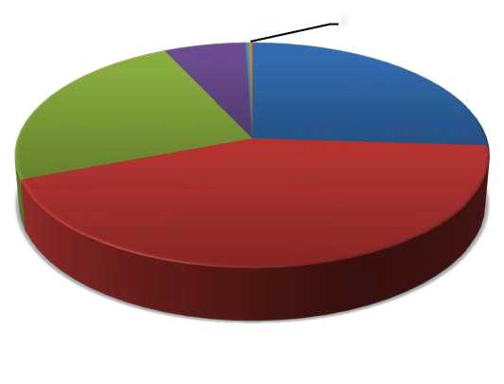
Диаграмма №1.1 Характеристика предприятий по численному составу
0,25%
0,25%
24%
43%
6,5%
26%
^{u} Один (работаю сам на себя)
“От 2 до 5 наемных сотрудников
От 6 до 15наемных сотрудников
□ От 16 до 100 наемных сотрудников
■л От 101 до 250 наемных сотрудников
с Свыше 250наемных сотрудников
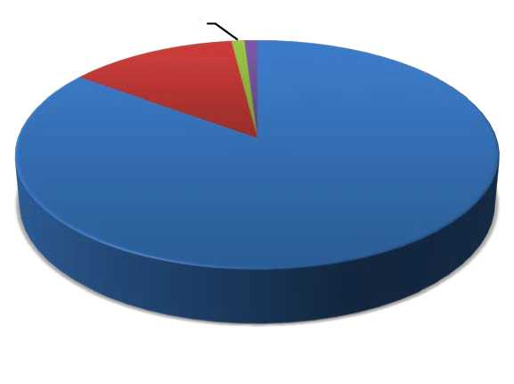
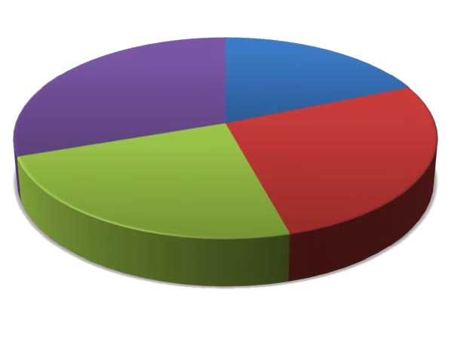
1,0% 1,0%
13,0%
85,0%
19%
30%
24%
27%
Характеристика предприятия по примерному годовому обороту
До 120 млн. рублей (микропредприятие*)
и От 120 до 800 млн. рублей
(малое предприятие*)
и От 800 до 2000 млн. рублей
(среднее предприятие*)
Более 2000 млн. рублей
Диаграмма № 1.3
Характеристика предприятия по возрасту предприятия
ы менее 1 года
и менее 3 лет
_! менее 5 лет
и более 5 лет
Среди опрошенных предпринимателей, по отраслевой структуре, основную массу составили представители оптовой и розничной торговли — 18,4%, 16,2% - предоставление прочих видов услуг, 9,3% -образование, 7,3% - обрабатывающее производство (Таблица №1.1).
Таблица № 1.1
 | Виды экономической деятельности | Количество предприятий, измерение
1. | Торговля оптовая и розничная | 73
2. | Предоставление прочих видов услуг | 64
3. | Образование | 37
4. | Обрабатывающие производства | 29
5. | Деятельность гостиниц и предприятий общественного питания | 27
6. | Транспортировка и хранение | 21
7. | Деятельность в области культуры, спорта, организации досуга и развлечений | 20
8. | Деятельность в области информации и связи | 19
9. | Ремонт автотранспортных средств и мотоциклов | 18
10. | Деятельность профессиональная, научная и техническая | 16
11. | Деятельность в области здравоохранения и социальных услуг | 15
12. | Строительство | 11
13. | Деятельность финансовая и страховая | 10
14. | Деятельность по операциям с недвижимым имуществом | 10
15. | Сельское, лесное хозяйство, охота, рыболовство, рыбоводство | 6
16. | Деятельность административная и сопутствующие дополнительные услуги | 6
17. | Водоснабжение; водоотведение, организация сбора и утилизации отходов, деятельность по ликвидации загрязнений | 4
18. | Обеспечение электрической энергией, газом и паром | 4
19. | Деятельность домашних хозяйств | 4
20. | Государственное управление и обеспечение военной безопасности; социальное обеспечение | 1
21. | Добыча полезных ископаемых | 1
 | ИТОГО | 396

В опросе приняли участие предприниматели различных возрастных категорий. Социальный портрет предпринимателя в 2024году выглядит следующим образом: это молодой мужчина или женщина (по 50%)в возрасте от 18 до 35 лет (43%) (Диаграммы №1.4, №1.5). С возрастом предпринимательская активность уменьшается.
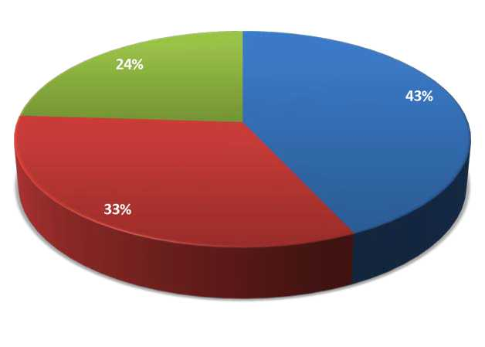
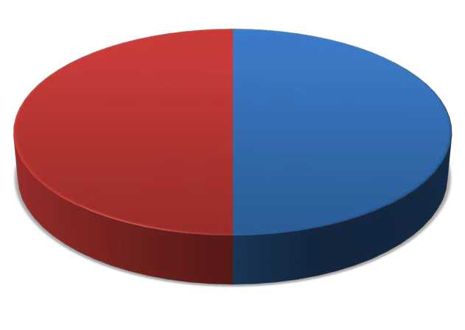
50%
50%
w мужской
ы женский
Характеристика предпринимателя по возрасту
w 18-35 лет
ы 36-45 лет
_1 46-60 лет
Диаграмма №1.5
Характеристика предпринимателя по полу
Социально-демографическая характеристика потребителей города Нижневартовска, такова: в опросе приняли участие представители всех возрастных групп, наибольший процент опрошенных относятся к молодым людям от 18 до 35 лет (Диаграмма №1.6).
Диаграмма №1.6 Характеристика потребителя по возрасту
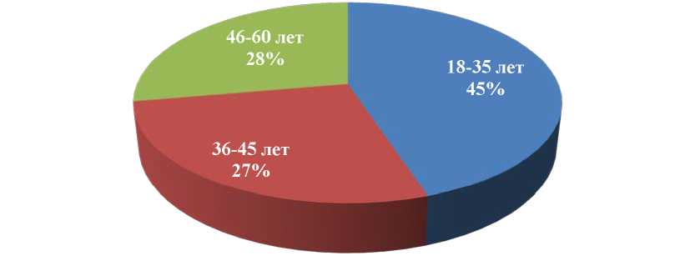

Среди потребителей товаров, работ и услуг женщин было опрошено 56%, а мужчин - 44%. По социальному положению большинство опрошенных в данный момент заняты трудовой деятельностью, в основном специалисты и рабочие (в сумме 56%) (Диаграммы №1.7, №1.8).
Диаграмма №1.7 Характеристика потребителя по полу
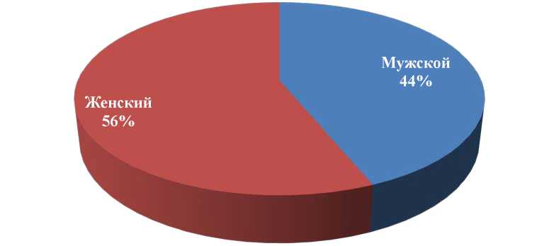
Характеристика потребителя по социальному положению
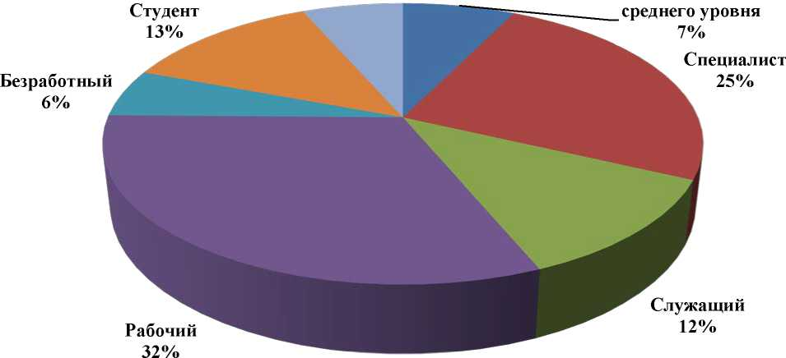
Пенсионер 6%
Руководитель высшего и
Основную долю опрошенных потребителей составили люди с высшим образованием (52%), не состоящих в браке (60%), имеющих полную семью с доходами от 16 до 50 тыс. рублей - (67%), из них от 16 тыс. до 30 тыс. рублей (30%)и от 31 до 50 тыс. рублей (37%) (Диаграммы №1.9, №1.10, №1.11, №1.12).
Диаграмма №1.9
Характеристика потребителя по уровню образования
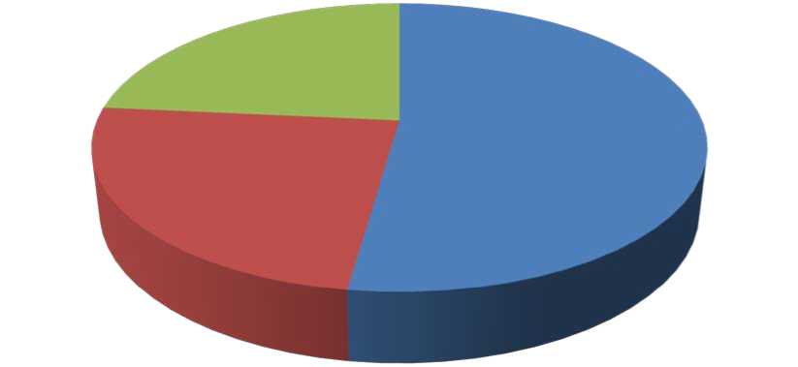
Среднее 25%
Среднее специальное 24%
Высшее 52%
Характеристика потребителя по семейному положению
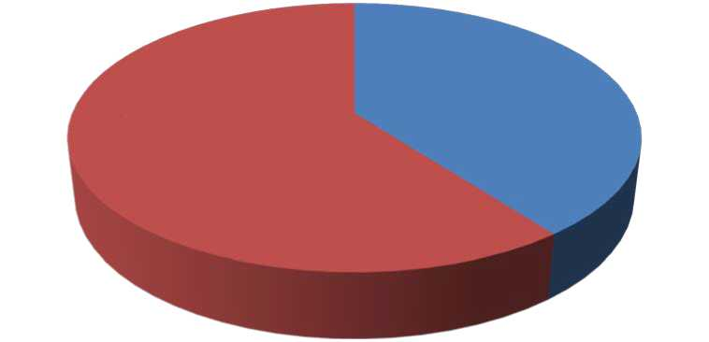
60%
Женат (замужем) 40%
Холост (не замужем)

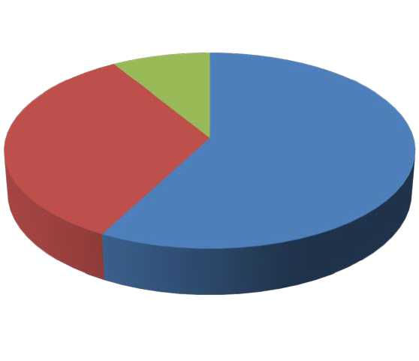
9%
33%
58%
Диаграмма №1.11
Характеристика потребителя по составу семьи
- Полная семья (наличие обоих супругов)
- Неполная семья (отсутствие одного из супругов)
- Многодетная
(наличие 3 и более детей)
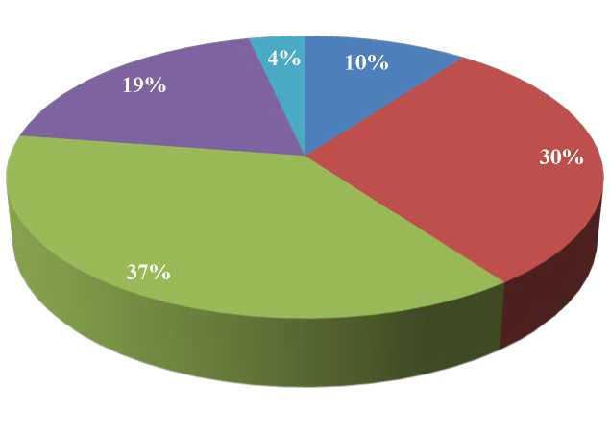
Характеристика потребителя по уровню дохода
- менее 15 тыс.
- от 16 до 30 тыс.
- от 31 до 50 тыс.
- от 51 до 100 тыс.
- более 100 тыс.
- ОБЩИЕ УСЛОВИЯ ВЕДЕНИЯ БИЗНЕСА В ГОРОДЕ НИЖНЕВАРТОВСКЕ
Общие условия ведения бизнеса в городе Нижневартовске отражает состояние предпринимательской среды, включающей самих предпринимателей, потребителей, их взаимодействие, а также взаимодействия главных участников с социальными институтами, организациями, включая муниципальные органы власти. В данном исследовании оценивались следующие аспекты:
общие условия ведения бизнеса на территории города Нижневартовска;
приоритетные и социально значимые рынки с точки зрения, как предпринимателей, так и потребителей;
достаточность знаний и навыков для ведения бизнеса и заинтересованность предпринимателей в дополнительном обучении, влияющем на успешность их деятельности (юридические знания, знания в сфере бухгалтерского учета, знания о способах продвижения товаров, услуг и т.д.);
удовлетворённость граждан, применяющих налоговый режим «Налог на профессиональный доход», общими условиями ведения бизнеса в городе Нижневартовске.
Для выявления удовлетворенности субъектов малого и среднего предпринимательства общими условиями ведения бизнеса в городе Нижневартовске предпринимателям был задан вопрос: «Как Вы оцениваете общие условия ведения бизнеса в городе Нижневартовске?» (Диаграмма №2.1). Предприниматели города Нижневартовска поставили высокую оценку общих условий ведения бизнеса - 63% из них отлично 15%, в целом хорошо 48%. Удовлетворительную оценку поставили 27%, а плохую и неудовлетворительную 10%.
Данная оценка отличается от показателей 2021 и 2020 гг.: увеличилась оценка хорошо на 4%. Однако и отрицательная оценка изменилась - увеличилась на 5%. Полученные результаты позволяют сделать вывод о том, что в городе органами власти продолжают создаваться благоприятные условия для ведения бизнеса.
Оценка предпринимателями общих условий ведения бизнеса
в 2024г., 2021г. и 2020г.
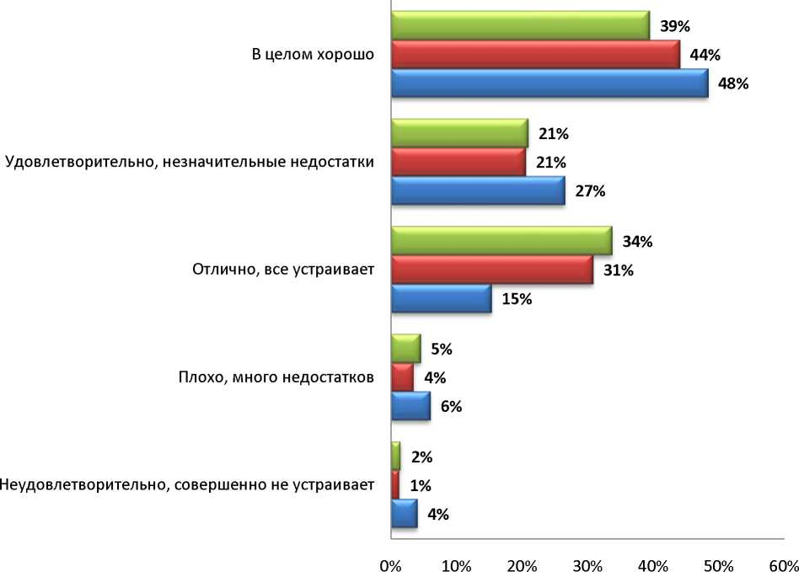
2020 w2021 2024

Отрицательную оценку, как мы уже отметили выше, поставили 10%, среди причин респонденты дали единичные ответы: «высокие налоги», «высокие цены» «высокая арендная плата», «отсутствует поддержка предпринимателей», «поддержка администрации отсутствует».
Положительно оценивают общие условия ведения бизнеса представители как среднего, так и малого бизнеса. Положительные оценки поставили микропредприятия (63%), малые предприятия (61%) и средние (100%), отрицательные оценки дали представители микро и малых предприятий (Диаграмма №2.2).
Оценка предпринимателями общих условий ведения бизнеса по годовому
обороту предприятия
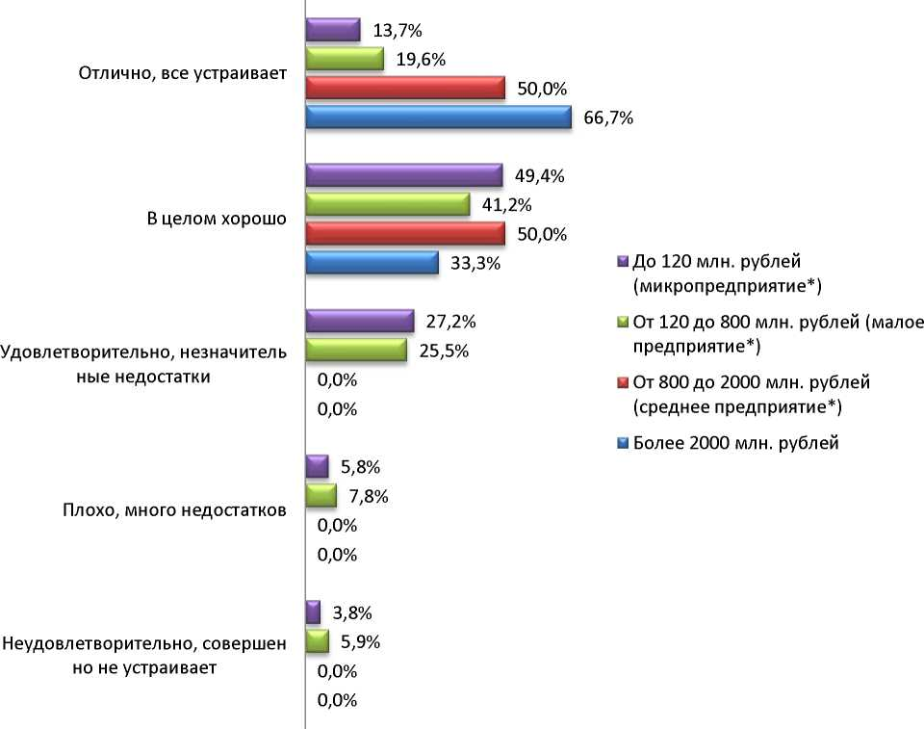

По виду экономической деятельности большинство отличных оценок поставили руководители предприятий: деятельность профессиональная, научная и техническая, деятельность финансовая и страховая, деятельность в области здравоохранения и социальных услуг. Оценку хорошо поставили предприятия по добыче полезных ископаемых, деятельность по операциям с недвижимым имуществом. Удовлетворительные оценки - транспортировка и хранение, ремонт автотранспортных средств и мотоциклов. Оценки плохо и неудовлетворительно - деятельность домашних хозяйств, сельское, лесное хозяйство, охота, рыболовство, рыбоводство (Диаграмма №2.3).
Оценка предпринимателями общих условий ведения бизнеса по видам
экономической деятельности
Государственное управление и обеспечение военной безопасности
Добыча полезных ископаемых
Деятельность по операциям с недвижимым
имуществом
Обрабатывающие производства
Деятельность административная и дополнительные услуги
Деятельность профессиональная, научная и
техническая
Предоставление прочих видов услуг
Строительство
Деятельность домашних хозяйств как работодателей;
Водоснабжение; водоотведение, сбор и утилизация отходов
Обеспечение электрической энергией, газом и паром
Торговля оптовая и розничная
Деятельность гостиниц и предприятий
общественного питания
Образование
Деятельность финансовая и страховая
Деятельность в области информации и связи
Деятельность в области культуры, спорта
Транспортировка и хранение
Сельское, лесное
хозяйство, охота, рыболовство, рыбоводство
Деятельность в области здравоохранения и
социальных услуг
Ремонт автотранспортных средств и мотоциклов
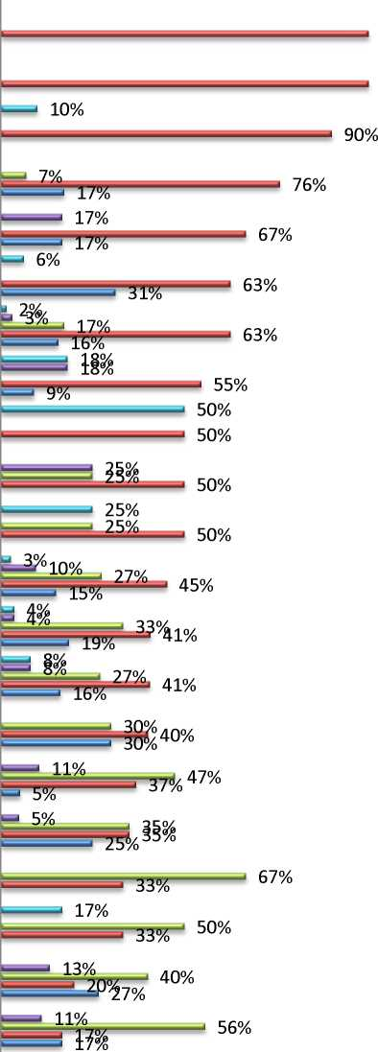
J Неудовлетворительно, совершенно не устраивает и Плохо, много недостатков
У Удовлетворительно, незначительные недостатки □ В целом хорошо м Отлично, все устраивает
Предприниматели города в 2024 году, считают, что приоритетными и социально значимыми рынками являются, во-первых, рынок медицинских услуг и товаров (52%), во-вторых, услуги жилищно-коммунального хозяйства (33%) и, в-третьих, товары, работы и услуги в сфере дошкольного и доп. Образования (33%) (Диаграмма №2.4). Наименьшее значение для
предпринимателей имеют товары, работы и услуги в сфере туризма и гостиничного сервиса.
По сравнение с 2021 и 2020 гг. рейтинг практически не изменился, следует обратить внимание на увеличение значимости таких рынков как услуги общественного питания (+3%) и производство пищевых продуктов (+6%), однако данные рынки существенно общий рейтинг не изменили.
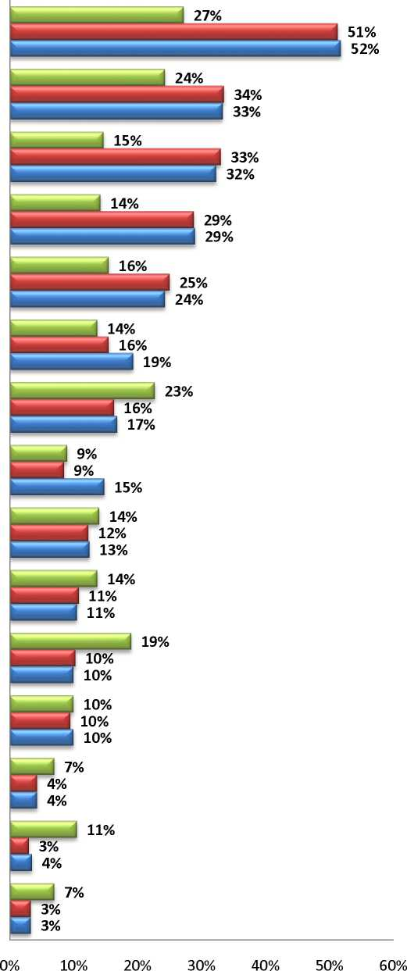
Бытовые услуги населению
Производство мебели
Приоритетные и социально значимые рынки города Нижневартовска, по
мнению предпринимателей в 2024г., 2021г. и 2020г.
Медицинские услуги и товары
Услуги жилищно-коммунального хозяйства
Товары, работы и услуги в сфере дошкольного и
дополнительного образования
Услуги и товары в сфере культуры, организации
детского отдыха (досуга)
Услуги социального обслуживания населения
Услуги общественного питания
Товары розничной торговли
Производство продуктов питания
Услуги и оборудование связи
Услуги перевозок пассажиров
Товары, работы и услуги в сфере наружной
рекламы и информации
Товары, работы и услуги в сфере туризма и
гостиничного сервиса
Услуги ремесленнической деятельности
2020 Ы2021 м 2024
Мнение потребителей о приоритетных и социально значимых рынках на территории города Нижневартовска таково: первое место медицинские услуги и товары - 53%, это половина респондентов, услуги жилищно-коммунального хозяйства (34%), товары, работы и услуги в сфере дополнительного образования (30%) (Диаграмма №2.5). По сравнению с прошлым годом в тройке лидеров изменилась третья позиция, в 2021 году эту позицию занимали услуги социального обслуживания населения (Диаграмма №2.5).
Диаграмма №2.5 Приоритетные и социально значимые рынки города Нижневартовска, по мнению потребителей в 2024г., 2021г. и 2020г.
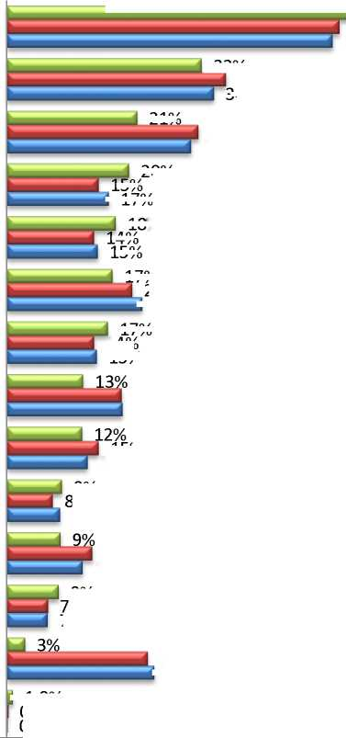
Медицинские услуги и товары
Услуги жилищно-коммунального хозяйства
Товары, работы и услуги в сфере дошкольного и
доп.образования
Бытовые услуги населению
Товары розничной торговли
Товары, работы и услуги в сфере детского отдыха и
оздоровления
Услуги общественного питания
Услуги и товары в сфере культуры
Услуги перевозок пассажиров
Товары, работы и услуги в сфере туризма и
гостиничного сервиса
Услуги и оборудование связи
Товары, работы и услуги в сфере наружной
рекламы и информации
Услуги социального обслуживания населения
Другое
9%
7%
19% 19%
23%
24%
6 68%
54%
53%
14% 12%
21%
31% 30%
1 17%
18%
15%
32%
36%
34%
15%
14%
17%
21%
2 22%
17%
14%
15%
15% 13%
9%
9%
U 1,0%
0,3%
0,2%
-10% 0% 10% 20% 30% 40% 50% 60% 70%
2020 4 2021 2024
Опрос предпринимателей показал, что 58%, т.е. больше половины респондентов применяют налоговый режим «Налог на профессиональный доход» (Диаграмма 2.6).
Диаграмма №2.6
Предприниматели, применяющие налоговый режим «Налог на
профессиональный доход»
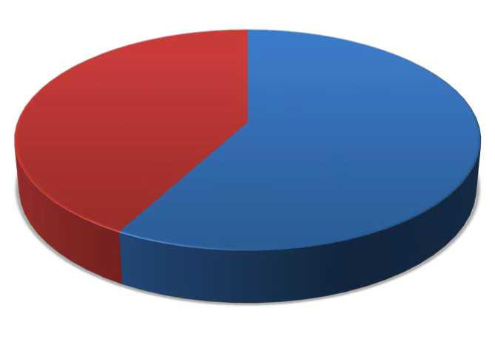
42%
58%
Да
и Нет
Оценка удовлетворённости граждан, применяющих налоговый режим «Налог на профессиональный доход», общими условиями ведения бизнеса в городе Нижневартовске такова: 56% респондентов поставили положительную оценку, из них отлично - 14% и 41% хорошо. Неудовлетворительную оценку поставил всего 10%. Такие оценки свидетельствуют об удовлетворенности общими условиями бизнеса в городе (Диаграмма №2.7).
Оценка общих условий ведения бизнеса в городе Нижневартовске,
предпринимателями, применяющих налоговый режим «Налог на
профессиональный доход»
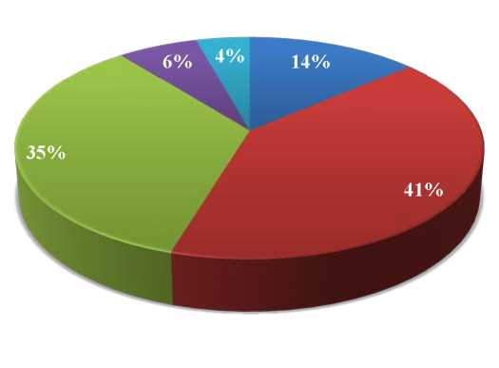
^{u} Отлично, все устраивает
и В целом хорошо
м Удовлетворительно, незначительн ые недостатки
Плохо, много недостатков
н Неудовлетворительно, совершенн о не устраивает
Достаточность знаний и навыков для ведения бизнеса и заинтересованность предпринимателей в дополнительном обучении, влияющем на успешность их деятельности (юридические знания, знания в сфере бухгалтерского учета, знания о способах продвижения товаров, услуг и т.д.) является показателем, подтверждающим уровень сформированности предпринимательской среды. Опрос о достаточном уровне знаний и навыков для ведения бизнеса показал: 82% респондентов считают, что обладают знаниями, позволяющими вести успешную предпринимательскую деятельность и всего 18% постоянно ищут источник информации для получения знаний и навыков.
Достаточность знаний и навыков для ведения бизнеса
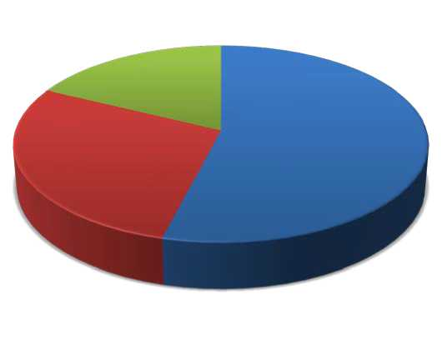
^{u} Да, я обладаю достаточным уровнем знания для ведения бизнеса
18%
28%
54%
Да, но некоторые аспекты необходимо уточнять
и Нет, мне необходимо постоянно
искать источник информации для
получения знаний и навыков
Несмотря на высокие показатели в оценке своих знаний и навыков респонденты заинтересованы в необходимости дополнительного обучения ведения бизнеса. Заинтересованы 69% респондентов, а необходимость дополнительного образования отметили 74% респондентов, из которых 38% не владеют информацией, где это можно сделать (Диаграмма №2.8. и Диаграмма №2.9).
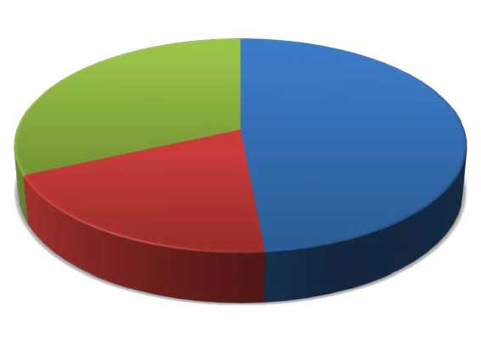
Заинтересованность предпринимателей дополнительного обучения
ведения бизнеса
20%
32%
49%
Да
Да, но я не владею информацией, где это можно сделать
Нет
Диаграмма №2.8
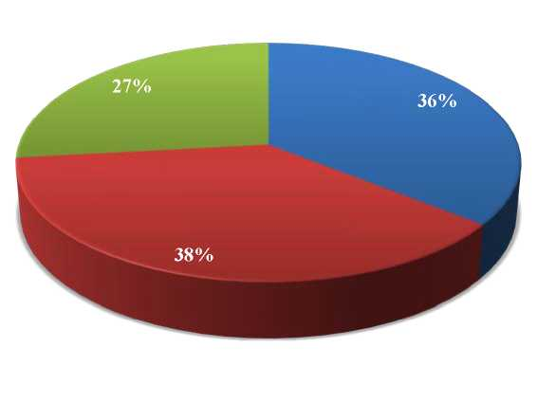
Необходимость дополнительного обучения для более успешного
ведения бизнеса
Да
и Да, но я не владею информацией, где это можно сделать
Нет
Таким образом, проведенный опрос показал, что в городе органами власти созданы благоприятные условия для ведения бизнеса, Условия
оцениваются предпринимателями положительно, такая оценка имеет тенденцию к возрастанию, опрос показывает положительную динамику по сравнению с 2020 и 2021гг.
Приоритетным и социально значимым рынком, по мнению предпринимателей и потребителей, является, как и в прошлых опросах, рынок медицинских услуг и товаров, следовательно, данный рынок в большей степени требует пристального внимания и поддержки представителей органов власти и всех участников рынка на территории города Нижневартовска.
Опрос показал, что предприниматели, с одной стороны, считают, что знаний и навыков для ведения бизнеса достаточно, а, с другой стороны, высказали заинтересованность в дополнительном обучении, в связи с такими результатами необходимо продолжить консультационное сопровождение процесса создания и функционирования предпринимательских организаций.
Предприниматели, применяющие налоговый режим «Налог на профессиональный доход», удовлетворены общими условиями ведения бизнеса в городе Нижневартовске.
- АНАЛИЗ АДМИНИСТРАТИВНЫХ, ЭКОНОМИЧЕСКИХ И ИНЫХ БАРЬЕРОВ, ЗАТРУДНЯЮЩИХ ПРЕДПРИНИМАТЕЛЬСКУЮ ДЕЯТЕЛЬНОСТЬ НА РЫНКАХ ТОВАРОВ, РАБОТ И УСЛУГ ГОРОДА НИЖНЕВАРТОВСКА
Предприниматели положительно оценили условия для ведения бизнеса в городе Нижневартовске. Однако для дальнейшего поддержания и роста существующего уровня условий необходимо проанализировать и выявить административные, экономические барьеры, затрудняющие предпринимательскую деятельность на рынках товаров, работ и услуг города.
Наиболее значимыми проблемами, сдерживающими развитие малого и среднего предпринимательства и ухудшающих условия ведения бизнеса, по данным исследования, являются высокие ставки по кредитам на создание и развитие бизнеса - 39%, высокие налоги - 35%, сложность процедуры получения лицензий, разрешений, согласований, сертификатов и т.д.- 24% (Диаграмма №3.1). По сравнению с 2021 и 2020 гг. рейтинг барьеров, затрудняющих ведения бизнеса практически не изменился, среди изменений можно отметить снижение процентов по первым трем позициям, а также увеличение таких позиций как нет ограничений (+2%) и недоступность для малого и среднего бизнеса энергетических мощностей и других энергоресурсов (+4%) (Диаграмма №3.1).
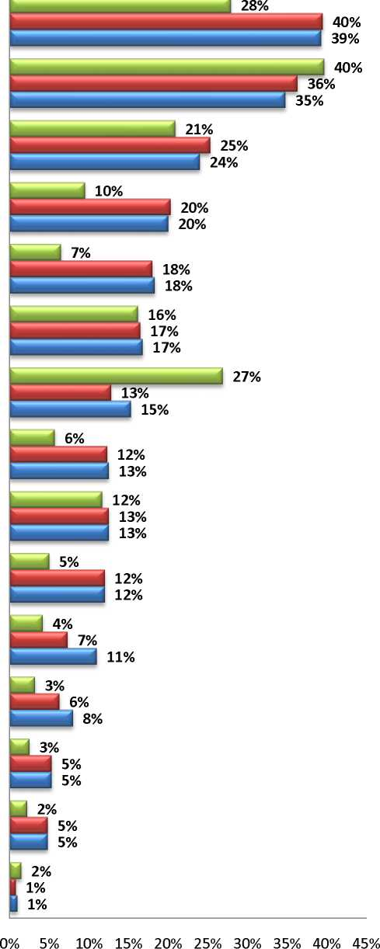
Барьеры, препятствующие ведению бизнеса в городе Нижневартовске, по
мнению предпринимателей в 2024г., 2021г. и в 2020г.
Высокие ставки по кредитам на создание и
развитие бизнеса
Высокие налоги
Сложность процедуры получения
лицензий, разрешений, согласований, сертификато
в и т.д.
Сложность процедуры получения средств государственной поддержки
Сложность получения доступа к земельным
участкам
Нестабильность законодательства, регулирующего
предпринимательскую деятельность
Нет ограничений
Ограничение/сложность доступа к гос. закупкам и
закупкам в крупные частные компании
Коррупция
(взятки, дискриминация, предоставление преференций отдельным участникам на...
Неэффективность работы антимонопольной
службы в части приема и рассмотрения жалоб и
обращений предпринимательского сообщества.
Недоступность для малого и среднего бизнеса
энергетических мощностей и других
энергоресурсов
Неэффективность работы уполномоченного по
защите прав предпринимателей в Ханты-
Мансийском автономном округе - Югре
Ограничение органами власти инициатив по
организации совместной деятельности малых
предприятий
Давление со стороны органов
власти, препятствующие ведению бизнеса на
рынке или входу на рынок новых участников
Силовое давление со стороны правоохранительных органов (угрозы, вымогательства и т.д.)
Мнение потребителей о влиянии административных, экономических и иных барьеров, следующее: самыми существенными барьерами являются высокие налоги (41%) и высокие ставки по кредитам на создание и развитие бизнеса (41%), коррупция (26%), в данном случае можно отметить совпадение мнения предпринимателей и потребителей по данному вопросу, кроме третьего по популярности варианта ответа, следует обратить внимание, что вариант коррупцию отметили только 13% предпринимателей.
В целом степень влияния административных барьеров на ведение предпринимательской деятельности практически не изменилось: по данным барьерам отмечается снижение оценок на 3% и 2%. Данные представлены на Диаграмме №3.3.
Диаграмма №3.3 Барьеры, препятствующие ведению бизнеса в городе Нижневартовске, по мнению потребителей в 2024г., 2021г. и в 2020г.
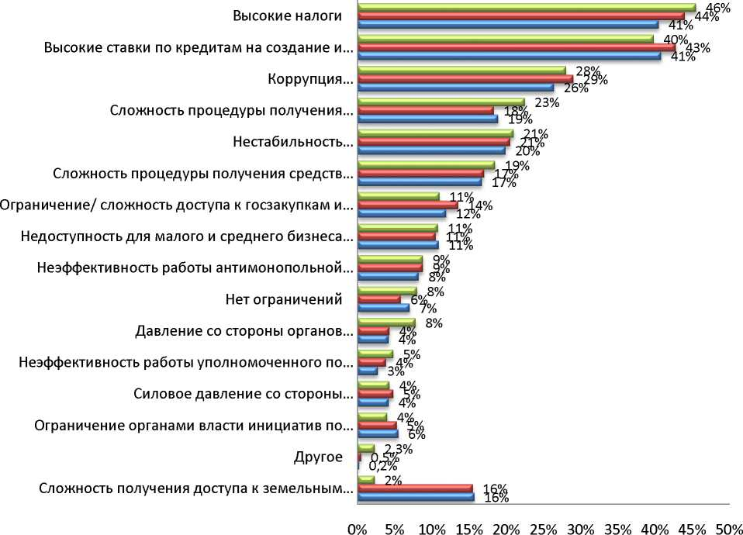
2020 W2021 м 2024
Мнение предпринимателей и потребителей относительно барьеров, препятствующих ведению бизнеса в Нижневартовске принципиально, отличается только по критерию коррупция (взятки, дискриминация, предоставление преференций отдельным участникам на заведомо неравных условиях), для потребителей данный критерий в рейтинге занимает третью позицию, у предпринимателей - восьмую (Диаграмма №3.4). Предприниматели почти не сталкиваются с коррупцией в практической деятельности, тогда как потребители считают, что такая проблема существует.
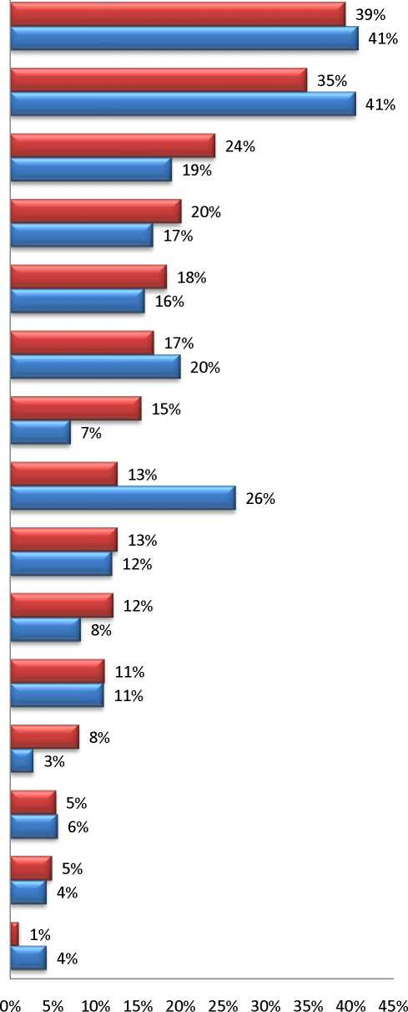
Барьеры, препятствующие ведению бизнеса в городе Нижневартовске, по
мнению предпринимателей и потребителей в 2024г.
Высокие ставки по кредитам на создание и
развитие бизнеса
Высокие налоги
Сложность процедуры получения
лицензий, разрешений, согласований, сертификато
в и т.д.
Сложность процедуры получения средств государственной поддержки
Сложность получения доступа к земельным участкам
Нестабильность законодательства, регулирующего
предпринимательскую деятельность
Нет ограничений
Коррупция
(взятки, дискриминация, предоставление преференций отдельным участникам на...
Ограничение/ сложность доступа к госзакупкам и
закупкам в крупные частные компании
Неэффективность работы антимонопольной
службы в части приема и рассмотрения жалоб и
обращений представителей.
Недоступность для малого и среднего бизнеса
энергетических мощностей и других
энергоресурсов, слишком высокие тарифы на.
Неэффективность работы уполномоченного по
защите прав предпринимателей в Ханты-
Мансийском автономном округе - Югре
Ограничение органами власти инициатив по
организации совместной деятельности малых
предприятий (например, в части создания.
Давление со стороны органов
власти, препятствующие ведению бизнеса на
рынке или входу на рынок новых участников
Силовое давление со стороны правоохранительных органов (угрозы, вымогательства и т.д.)
ы Предприниматели м Потребители
Оценка доступности финансирования предпринимательской деятельности такова: предприниматели города Нижневартовска отметили, что наиболее доступными являются собственные средства-71% и заемные средства - 61%, а вот средства, привлечённые в рамках программы господдержки доступны для 55% (Диаграмма №3.5).
Источник финансирования «средства за счет привлечения в рамках программы господдержки» большинство респондентов затруднились оценить, так как не все предприниматели знают о такой возможности, или не подходят под критерии муниципальной программы. В 2024 году предприниматели указали на то, что доступность заемных средств для ведения предпринимательской деятельности на сегодняшний день по сравнению с 2021 и 2020гг. изменилась в лучшую сторону: собственные средства на +4%, заемные средства +6%, а средства за счет привлечения в рамках программы господдержки на +7% .
Диаграмма №3.5
Доступность финансирования в городе Нижневартовске, по мнению
предпринимателей в 2024г, 2021г. и 2020г.
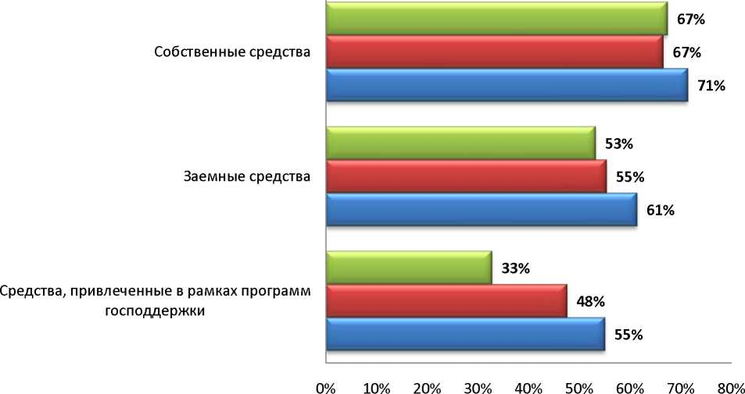
Вопрос о кадровых ресурсах в сфере деятельности предпринимателя показал, что в большинстве случаев (86%) проблем с кадровым обеспечением не возникает, так как кадров достаточно для успешного ведения бизнеса, только (12%) испытываю недостаток в кадрах, а 3%считают, что в городе отсутствуют квалифицированные работники по их профилю бизнеса. По сравнению с прошлым опросом ситуация изменилась в положительную сторону (+3%), данные представлены в Диаграмме №3.6
Диаграмма №3.6
Доступность кадровых ресурсов в городе Нижневартовске, по мнению
предпринимателей в 2024г., 2021г. и в 2020г.
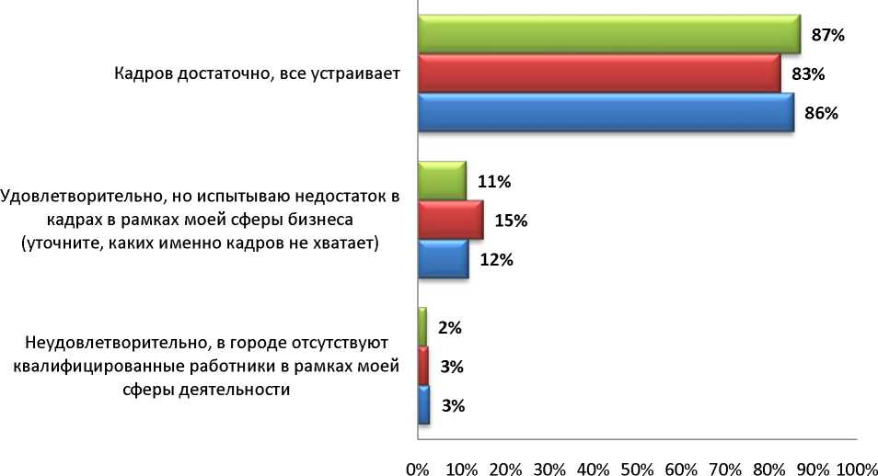
2020 22021 2024

По результатам опроса мы видим, что по всем видам экономической деятельности большинство предпринимателей отвечали на вопрос о доступности кадровых ресурсов положительно, т.е. у опрошенных предпринимателей проблем с кадровыми ресурсами нет.
Предприниматели города Нижневартовска, участвующие в анкетном опросе, оценили доступность инфраструктуры для ведения бизнеса по пятибалльной системе по следующим структурам и объектам: коммунальные услуги, транспорт, земельные участки, помещения, места для парковки, водоснабжение и водоотведение, газоснабжение, электроснабжение, теплоснабжение. В целом все перечисленные объекты получили оценки удовлетворительно, отрицательные оценки получили места для парковки 35% и водоснабжение, водоотведение 25% (Диаграмма №3.7).
Диаграмма №3.7
Доступность инфраструктуры в городе Нижневартовске,
по мнению предпринимателей в2024г.
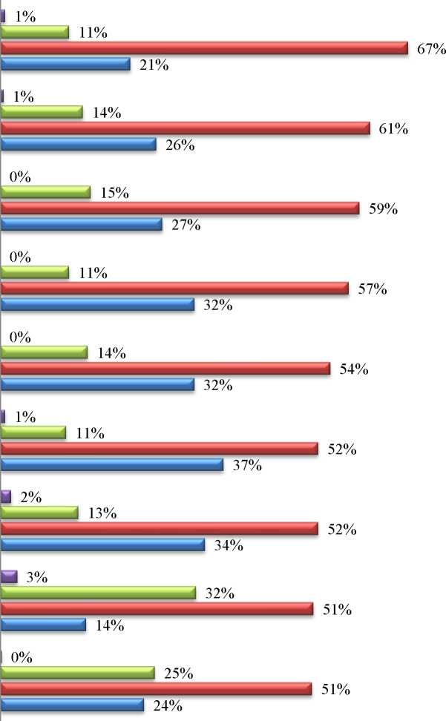
Коммунальные услуги
Газоснабжение
Теплоснабжение
Транспорт
Электроснабжение
Помещения
Земельные участки
Места для парковки
Водоснабжение, водоотведение
“ Неудовлетворительно и Плохо Удовлетворительно и Отлично
По сравнению с мониторингом прошлого года произошли изменения в положительных, удовлетворительных и неудовлетворительных оценках, детально они представлены в Диаграммах № 3.8, №3.9, №3.10.Из диаграмм следует, что все анализируемые структуры и объекты, получили более высокий процент по удовлетворительным оценкам, а также произошло снижение по отрицательным оценкам.
Так в частности, помещения и места для парковки удовлетворительно оценены на 5% выше, чем в 2021г., отрицательные оценки снижены на 3% по следующим объектам инфраструктуры: водоснабжение, водоотведение, газоснабжение, коммунальные услуги, помещение, транспорт.
Положительные оценки доступности инфраструктуры в городе
Нижневартовске, по мнению предпринимателей в 2024г., 2021г. и в 2020г.
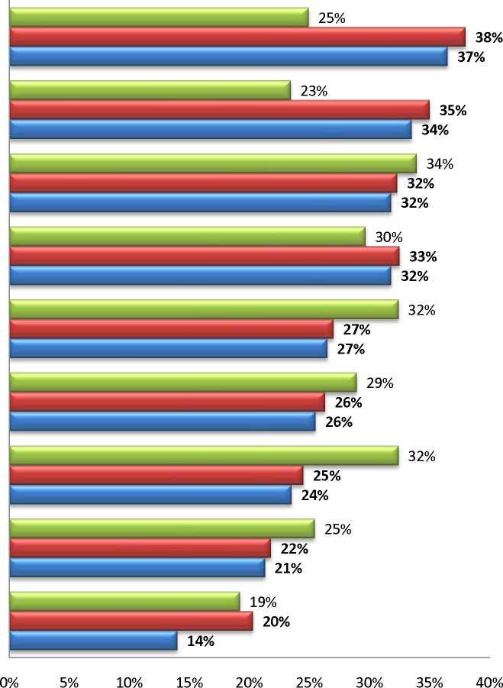
Помещения
Земельные участки
Электроснабжение
Транспорт
Теплоснабжение
Газоснабжение
Водоснабжение, водоотведение
Коммунальные услуги
Места для парковки
2020 Ы2021 w 2024
Удовлетворительные оценки доступности инфраструктуры в городе
Нижневартовске, по мнению предпринимателей в 2024г., 2021г. и в 2020г.
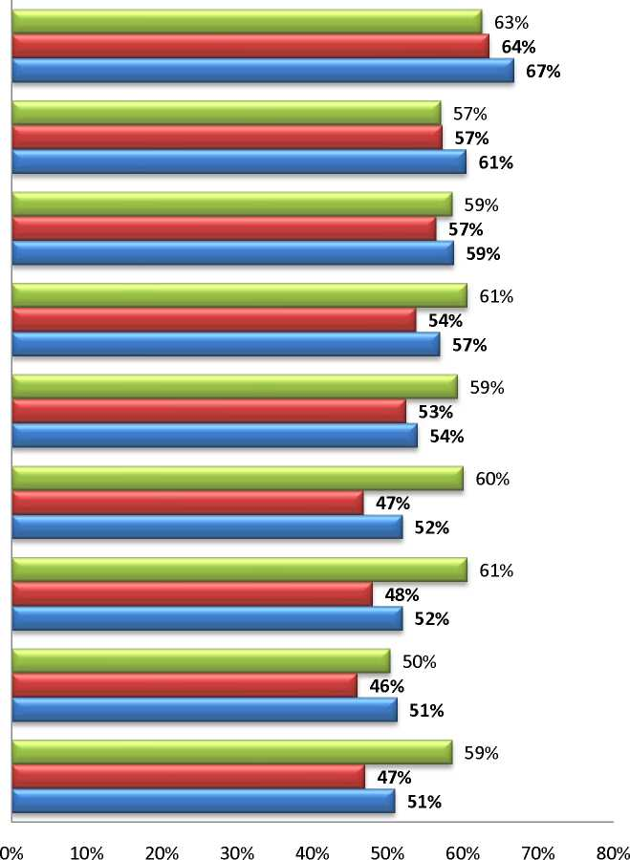
Коммунальные услуги
Газоснабжение
Теплоснабжение
Транспорт
Электроснабжение
Помещения
Земельные участки
Места для парковки
Водоснабжение, водоотведение
2020 Ы2021 w 2024
Отрицательные оценки доступность инфраструктуры в городе
Нижневартовске, по мнению предпринимателей в 2024г., 2021г. и в 2020г.
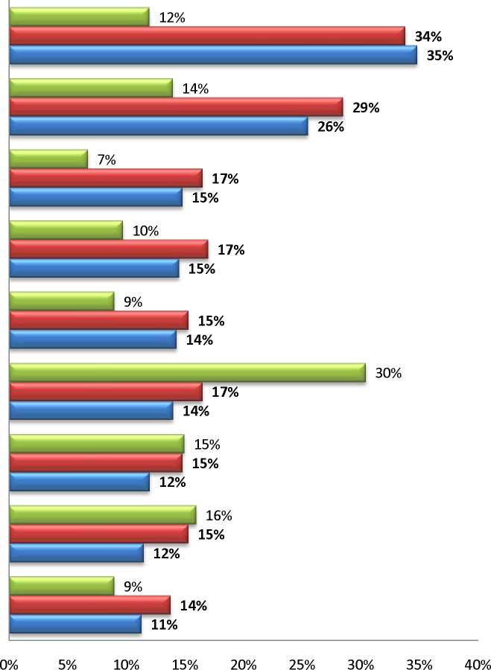
Места для парковки
Водоснабжение, водоотведение
Теплоснабжение
Земельные участки
Электроснабжение
Газоснабжение
Коммунальные услуги
Помещения
Транспорт
2020 Ы2021 w 2024
Вопрос об открытии собственного бизнеса интересует только 20% опрошенных, по сравнению с 2021 годом данный показатель повысился на 1%. (Диаграмма №3.11).
Заинтересованность потребителей в создании собственного бизнеса
в 2024г., 2021г. и в 2020г.
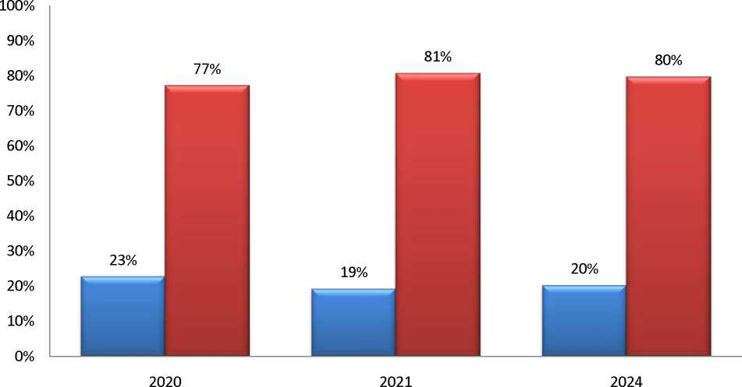
и Да ы Нет

Из тех, кто планирует открыть собственный бизнес (20%), 57%респондентов в возрасте от 18 до 35 лет заинтересованы в создании собственного предпринимательского дела на территории города Нижневартовска. Несмотря на то, что в целом заинтересованность не изменилась, в данном случае мы наблюдаем существенное увеличение - на 33% среди молодежи желание открыть собственный бизнес (Диаграмма №3.12).
Диаграмма №3.12
Заинтересованность потребителей в создании собственного бизнеса
повозрастным категориям
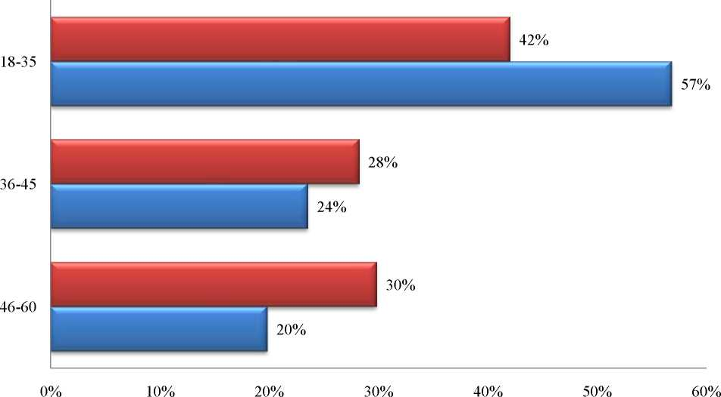
и Нет ^Да

С 2021 году в мониторинг включен вопрос будущим предпринимателям об организационно-правовой форме планируемого бизнеса. Получены следующие результаты: наиболее предпочтительной формой является «Самозанятый» и «Индивидуальный предприниматель» как в 2021 так и в 2024гг. (Диаграмма №3.13).
Организационно-правовая форма планируемого бизнеса
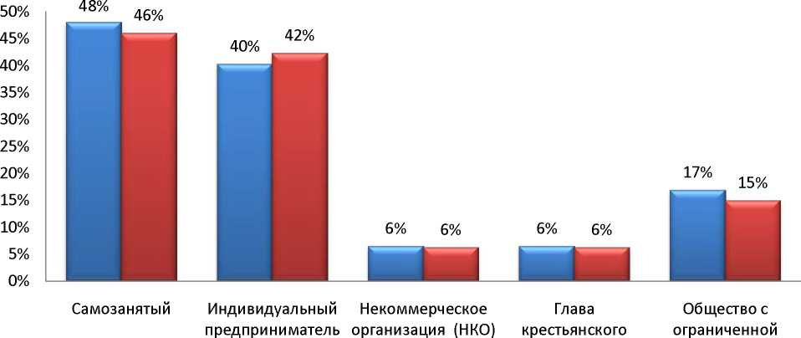
(ИП) (фермерского) ответственностью
хозяйства без (ООО)
образования
юридического лица
(КФХ)
^2021 М 2024
Вопрос о будущем виде экономической деятельности в планируемом бизнесе показал, что будущих предпринимателей интересуют следующие сферы: торговля, интернет-технологии, креативные индустрии, социальное предпринимательство, психологическая поддержка, работа с молодежью, туризм, индустрия красоты.
Следует обратить внимание, что есть будущие предприниматели, не определившиеся со специализацией бизнеса, возможно, они являются потенциальными участниками мероприятий, направленных на популяризацию предпринимательства и создание положительного мнения о предпринимательской деятельности.
Таким образом, выявленные административные, экономические и иные барьеры, затрудняющие предпринимательскую деятельность на рынках товаров, работ и услуг города Нижневартовска показали, что существенных ограничений для ведения текущей деятельности или открытия нового бизнеса
нет. Основными сдерживающими барьерами для ведения бизнеса являются высокие налоги, высокие ставки по кредитам на создание и развитие бизнеса, так считают субъекты предпринимательской деятельности и потребители товаров, работ и услуг нашего города. По сравнению с прошлым опросом ситуация не изменилась.
Доступность финансирования для ведения бизнеса в городе Нижневартовске предпринимателями оценена в целом положительно, существуют разные источники финансирования (собственные и заемные средства), доступ к которым открыт для всех предпринимателей, а также можно получить финансирование в рамках программы господдержки в соответствии с приоритетными видами экономической деятельности. Если говорить о динамике финансирования, то опрашиваемые отметили изменения в лучшую сторону, особенно это касается средств за счет привлечения в рамках программы господдержки.
Доступность кадровым обеспечением также оценена положительно - большинство предпринимателей города не испытывают проблем с кадровым обеспечением. По сравнению с опросом прошлого года ситуация изменилась в лучшую сторону.
Доступность инфраструктуры для ведения бизнеса также в целом оценена положительно, все перечисленные объекты получили оценки удовлетворительно, а отрицательные - места для парковки и водоснабжение, водоотведение. По сравнению с прошлыми мониторингами все анализируемые структуры и объекты, получили более высокий процент по удовлетворительным оценкам, а также произошло снижение по отрицательным оценкам.
Открытие собственного бизнеса планирует только 20% опрошенных потребителей, однако в 2024г. существенно вырос процент интереса к предпринимательству среди молодежи.
Результаты анализа показали проблемные места, которые помогут определить вектор, направления работы по снижению барьеров, препятствующих ведению бизнеса на рынке товаров, работ и услуг города Нижневартовска, а также положительную динамику практически по всем показателям данного блока, что свидетельствует о проделанной работе по формированию предпринимательской среды.
- ОЦЕНКА ПЕРСПЕКТИВ СОЗДАНИЯ ИЛИ РАСШИРЕНИЯ ОБЪЕКТОВ ПРЕДПРИНИМАТЕЛЬСКОЙ ДЕЯТЕЛЬНОСТИ В ГОРОДЕ НИЖНЕВАРТОВСКЕ
Анализ состояния и развития предпринимательства на современном этапе невозможен без изучения заинтересованности субъектов малого и среднего предпринимательства в импортозамещающем производстве, социальном предпринимательстве, создании центров молодежного инновационного производства, инновационных производств, в создании новых объектов в сфере креативных индустрий, в развитии внутреннего туризма, в использовании технологий искусственного интеллекта в своем бизнесе.
Оценка заинтересованности и возможности создания(1стратегия) или модернизации и расширения (2 стратегия) действующих производств субъектов предпринимательства, работающих в сфере производства для импортозамещающих товаров в городе Нижневартовске. 84% бизнесменов города Нижневартовска отметили, что не заинтересованы в создании собственного бизнеса для производства импортозамещающих товаров, в 2021 году таких предпринимателей было немного меньше - 82% (Диаграмма№4.1).
Диаграмма №4.1
Заинтересованность предпринимателей в импортозамещающем
производстве в 2024г., 2021 г. и 2020г.
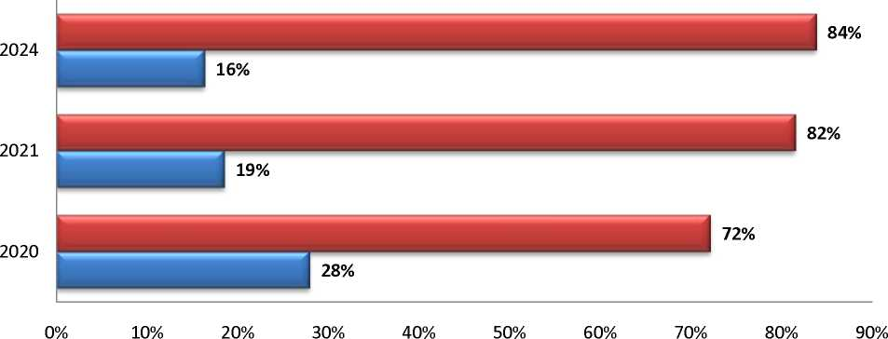
и Нет и Да, заинтересован
Вопрос о планировании собственного бизнеса для производства импортозамещающих товаров показал, 78% предпринимателей, не заинтересованы в таком производстве, а заинтересованы 22%, данные результаты показывают, что по сравнению с прошлым опросом показатели имеют отрицательную динамику (Диаграмма№4.2).
Диаграмма №4.2
Планирование собственного бизнеса для производства
импортозамещающих товаров в 2024г., 2021г. и в 2020г.
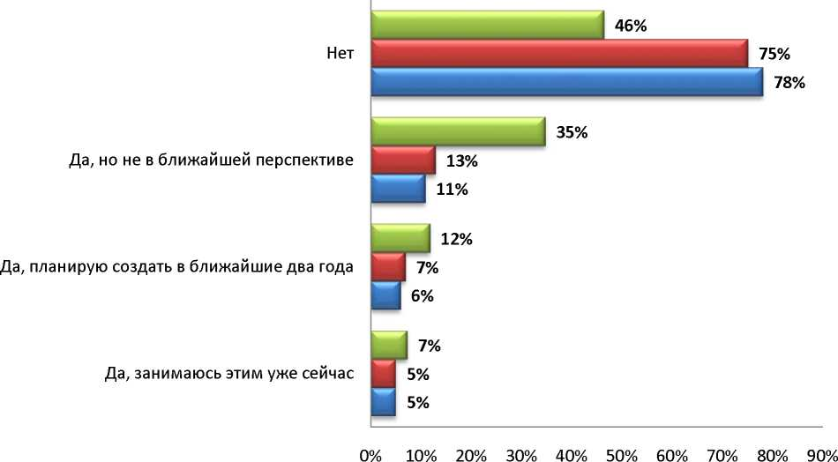
2020 W2021 W 2024

Социальное предпринимательство - предпринимательская деятельность, направленная на достижение общественно полезных целей, способствующая решению социальных проблем граждан и общества и осуществляемая в соответствии с определенными условиями, предусмотренными Федеральным законом от 26.07.2019 N 245-ФЗ "О внесении изменений в Федеральный закон "О развитии малого и среднего предпринимательства в Российской Федерации" в части закрепления понятий "социальное предпринимательство", "социальное предприятие".
Вопрос о заинтересованности субъектов малого и среднего предпринимательства, в ведении деятельности в социальной сфере показал, что 30% опрошенных заинтересованы в данном виде предпринимательства, количество предпринимателей, заинтересованных в социальном предпринимательстве по сравнению с прошлыми опросами выросло на 7%, следует отметить, что данный процент устойчиво изменяется в сторону увеличения данного показателя.
Диаграмма №4.3
Заинтересованность предпринимателей в социальной сфере в 2024г., 2021г. и в 2020г.
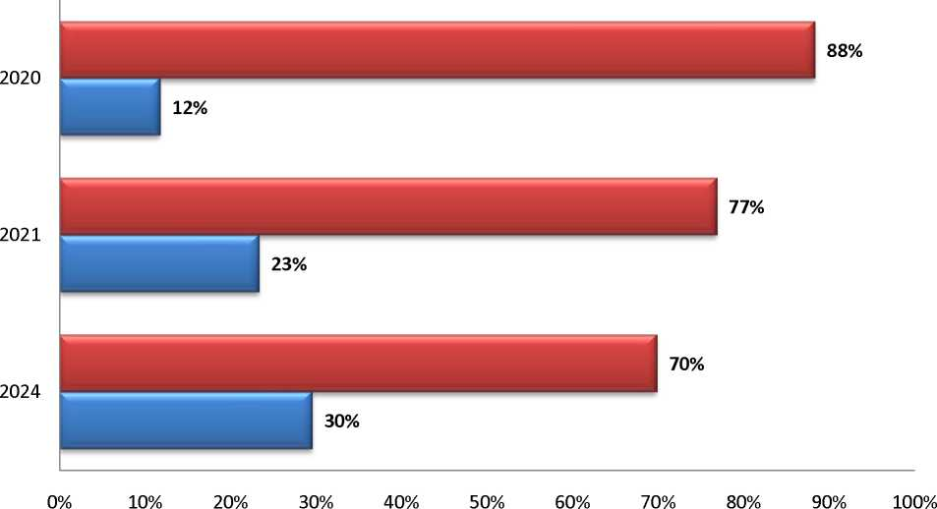
ы Нет, не заинтересован(а) м Да, заинтересован(а)
Те предприниматели, которые имеют бизнес в социальной сфере, в основном не планируют расширения текущей деятельности в данной сфере- 65%, при этом 14% планируют создать новый объект социального предпринимательства, по сравнению с прошлым годом данный показатель уменьшился на 4%, зато 22% (что на 14% больше, по сравнению с прошлым опросом) планируют расширить свой бизнес за счет новых направлений деятельности.
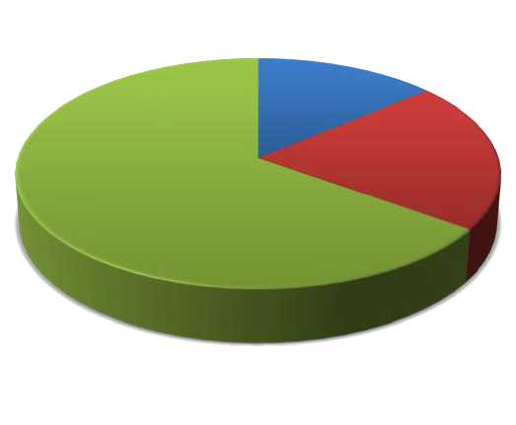
Диаграмма №4.4 Планирование собственного бизнеса в социальном предпринимательстве в 2024г.
14%
21%
65%
м Да, планирую создать новый объект в области социального предпринимательства
и Да, планирую расширить текущую деятельность
R Нет, не планирую создание новых объектов и расширение текущей деятельности
Другим направлением в создании новых объектов предпринимательства является создание центров молодежного инновационного творчества.
Центр молодежного инновационного творчества - организация, ориентированная на создание благоприятных условий для детей, молодежи и субъектов малого и среднего предпринимательства в целях их развития в научно-технической, инновационной и производственной сферах, путем создания материально-технической, экономической, информационной базы.
Перспективы создания центров молодежного инновационного творчества города Нижневартовска, заинтересовали 17% опрошенных предпринимателей, 53
из них 24% планируют создание таких центров в ближайшие два года, а 59% планируют, но не в ближайшей перспективе. Среди основных причин отсутствия заинтересованности в создании центров молодежного инновационного творчества большинство респондентов указали отсутствие необходимости, так как заняты таким видом деятельности, который не предполагает возможность и необходимость создания таких центров (Диаграмма №4.5,№4.6).
Диаграмма №4.5
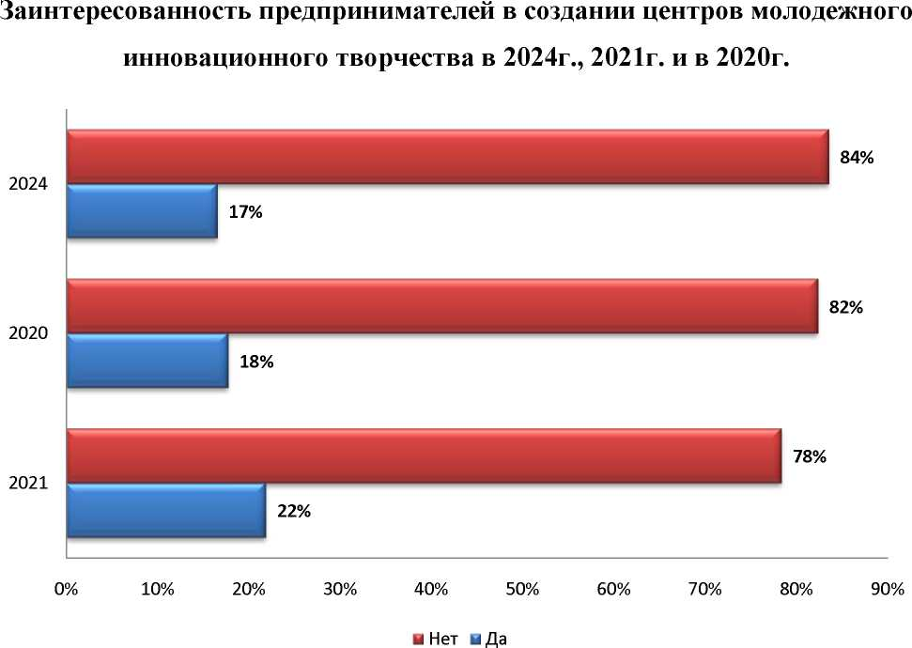
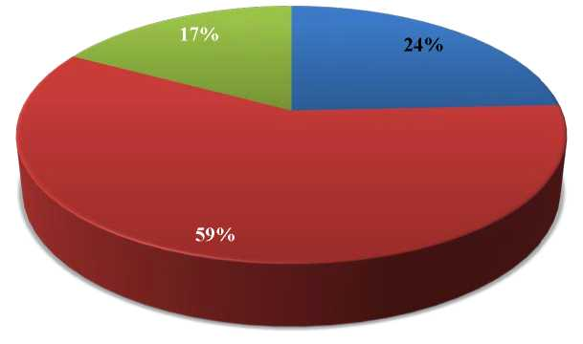
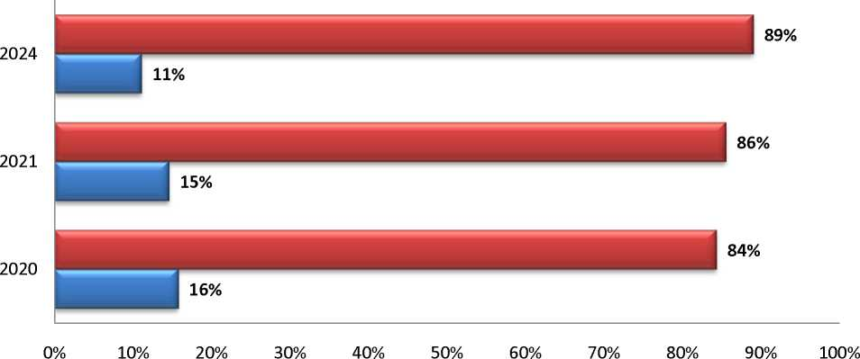
ы Нет, не заинтересован(а) м Да, заинтересован(а)
Планирование создания центров молодежного инновационного творчества
° Да, планирую создать в
ближайшие два года
Да, но не в ближайшей перспективе
Нет
Вопрос о создании инновационных производств показал, что подавляющее большинство предпринимателей (89%) не заинтересовано в их создании, и только 11% отметили, что в данном направлении необходимо вести работу. Следует отметить, что заинтересованных в инновационном производстве предпринимателей в городе стало меньше на 4%.
Диаграмма №4.7
Заинтересованность предпринимателей в создании инновационных
производств в 2024г., 2021г. и в 2020г.
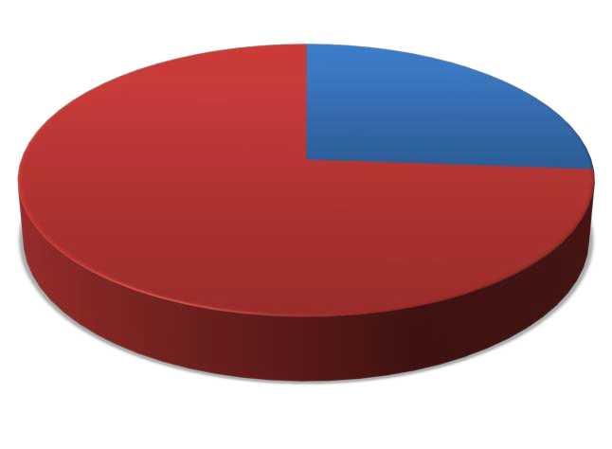
26%
74%
Креативные индустрии — особый сектор экономики, основанный на продаже товаров и услуг, являющихся результатом интеллектуальной деятельности. Существенную роль в производстве этих товаров и услуг играет развитие технологий и инноваций. Они стимулирует инновации и диверсификацию, являются важным фактором в растущем секторе услуг, поддерживает предпринимательство и способствует культурному разнообразию. На сегодняшний день только 26% опрошенных предпринимателей заинтересованы в создании новых объектов креативных индустрий. Однако, те респонденты, кто уже работает в этом бизнесе, готовы расширяться и модернизировать свои предприятия, таких 74%, т.е. большинство.
Диаграмма №4.8
Заинтересованность предпринимателей в создании новых объектов
креативных индустрий в 2024г.
и Да, заинтересован
‘•‘Нет
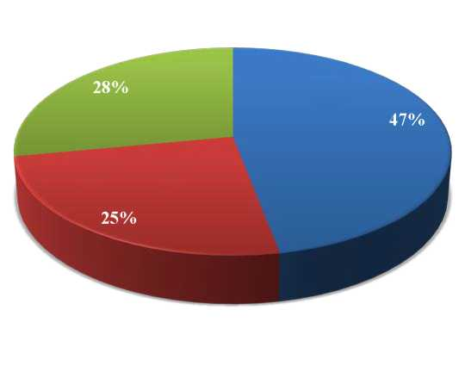
Планирование модернизации или расширения объектов креативных
индустрий в 2024г.
Да, планирую в ближайшие два года
Да, но не в ближайшей перспективе
-Нет
(укажите, пожалуйста, причину)
Внутренний туризм продолжает активно развиваться в нашей стране и регионах, как диверсифицированный сектор экономики, туризм включает в себя широкий спектр предприятий от гостеприимства до городской инфраструктуры, что обеспечивает рост экономики в целом. Появляется спрос на специализированные услуги, расширяется круг потребителей.
Заинтересованность респондентов в развитии внутреннего туризма на территории города Нижневартовска показал, что большинство (63,5%) готовы поддержать и развивать данный вид бизнеса.
Заинтересованность предпринимателей в развитии внутреннего туризма в
2024г.
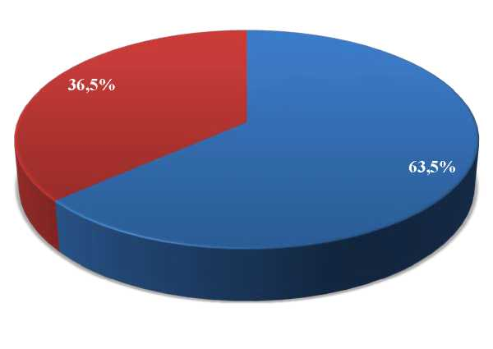
■ Да, заинтересован(а)
Нет, не заинтересован(а)
Использование искусственного интеллекта в бизнесе потихоньку становиться нормой и необходимостью в конкурентной борьбе. Сегодня это мощный инструмент для развития компаний, решения бизнес-задач, глубокой аналитики, автоматизации процессов. Искусственный интеллект помогает ускорить бизнес-процессы, сократить трудовые и финансовые затраты, оптимизировать работу персонала, повысить качество обслуживания клиентов. Это достигается за счет делегирования рутины, углубленной аналитики и снижения количества ошибок из-за человеческого фактора. 77% опрошенных предпринимателей заинтересованы использовать технологии искусственного интеллекта в своем бизнесе, из них 30% не владеют в полном объеме информацией как это сделать и применить на практике.
Заинтересованность предпринимателей в использовании технологий
искусственного интеллекта в своем бизнесе
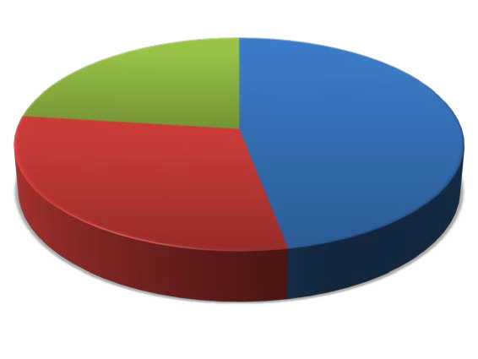
в 2024г.
23%
47%
30%
Да
Да, но я не владею информацией, где это можно сделать
-Нет
Итак, большинство бизнесменов города Нижневартовска отметили, что не заинтересованы в создании собственного бизнеса для производства импортозамещающих товаров, результаты показывают, что по сравнению с прошлым годом показатели имеют отрицательную динамику.
Заинтересованность субъектов малого и среднего предпринимательства в ведении деятельности в социальной сфере по сравнению с прошлым опросом увеличилось на 7%, т.е. интерес к социальному предпринимательству растет, причем растет также и процент желающих расширить свой бизнес в данном направлении.
Инициатива по созданию центров молодежного инновационного творчества по сравнению с прошлым опросом уменьшилась.
Вопрос о создании инновационных производств показал, что заинтересованных в инновационном производстве предпринимателей в городе стало меньше.
Сфера креативных индустрии пока не является приоритетным направлением для бизнеса, однако большинство тех, кто работает в данном направлении, готовы расширяться и модернизировать свои предприятия.
Предприниматели города заинтересованы в развитии внутреннего туризма, а также использовать технологии искусственного интеллекта в своем бизнесе.
Таким образом, оценка перспектив создания или расширения объектов предпринимательской деятельности в городе Нижневартовске по направлениям: импортозамещающее производство, социальное
предпринимательство, создание центров молодежного инновационного производства и инновационного производства, сфера креативных индустрий, внутренний туризм, технологии искусственного интеллекта, показал, что мнение предпринимателей разделилось. Импортозамещающее производство, создание центров молодежного инновационного производства и инновационного производства, в меньшей степени интересует опрошенных предпринимателей, а вот социальное предпринимательство, сфера креативных индустрий, внутренний туризм, технологии искусственного интеллекта вызывает интерес и желание расширения собственного бизнеса в данных направлениях.
- АНАЛИЗ КАЧЕСТВА И УДОВЛЕТВОРЕННОСТИ ТОВАРОВ, РАБОТ И УСЛУГ НА ТЕРРИТОРИИ ГОРОДА НИЖНЕВАРТОВСКА
Уровень конкурентной среды оценивался предпринимателями и потребителями города Нижневартовска, как важный элемент рынка товаров, работ и услуг города.
68% предпринимателей удовлетворены качеством конкурентной среды. 25%также дали положительные ответы (в целом удовлетворены), но указали на то, что конкуренция все же должна быть сильнее. 6%настаивают на отсутствии конкуренции. По сравнению с 2021 годом, оценка предпринимателей изменилась, увеличилось количество удовлетворенных полностью, а в целом удовлетворенных стало меньше, т.е. баланс положительных оценок остался на прежнем уровне. Данные результаты свидетельствуют о том, что конкурентная среда в городе Нижневартовске сформирована и в целом удовлетворяет предпринимателей (Диаграмма №5.1).
Диаграмма №5.1
Оценка качества конкурентной среды предпринимателями в 2024г., 2021г. и
2020г.
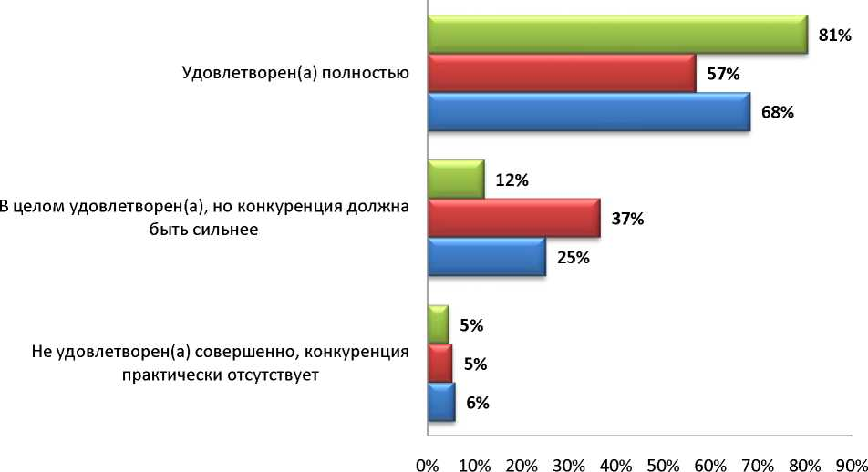
2020 М2021 W 2024
Потребители также считают, что конкурентная среда сформирована в городе, однако в отличие от предпринимателей, больший процент потребителей указал на то, что конкуренция должна быть сильнее (Диаграмма №5.4)
Диаграмма №5.4
Оценка качества конкурентной среды предпринимателями и потребителями
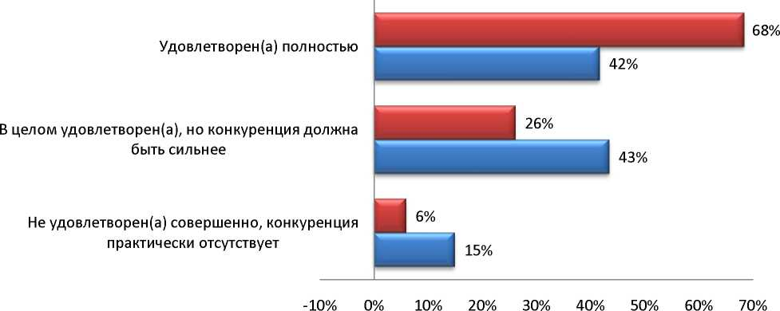
и Предприниматели и Потребители

На рынке города Нижневартовска самыми развитыми услугами потребители считают такие услуги как: услуги торговли, общественного питания, услуги рынков и услуги связи по 59%, второе место в рейтинге занимают бытовые услуги - 58%, третье место - транспортные услуги 57%.
Наибольший процент практически отсутствующих услуг выделили: медицинские, санаторно-оздоровительные услуги (11%), услуги социального обслуживания (в том числе по работе с инвалидами) и услуги в сфере культуры (по 10%), а также туристские (9%) (Диаграмма №5.5).
В 2021году самыми развитыми услугами на рынке города Нижневартовска, по мнению потребителей, были транспортные услуги 64,3%; услуги связи 64%, услуги торговли, общественного питания, услуги рынков занимают второе место в рейтинге - 57,5%, бытовые и банковские услуги по 56%. Самыми неразвитыми - медицинские, санаторно-оздоровительные, услуги социального обслуживания (в том числе по работе с инвалидами), услуги в сфере культуры.

Характеристика рынка услуг города Нижневартовска
lJ Достаточно □ Мало ₽ Избыточно (много) и Затрудняюсь ответить н Нет совсем
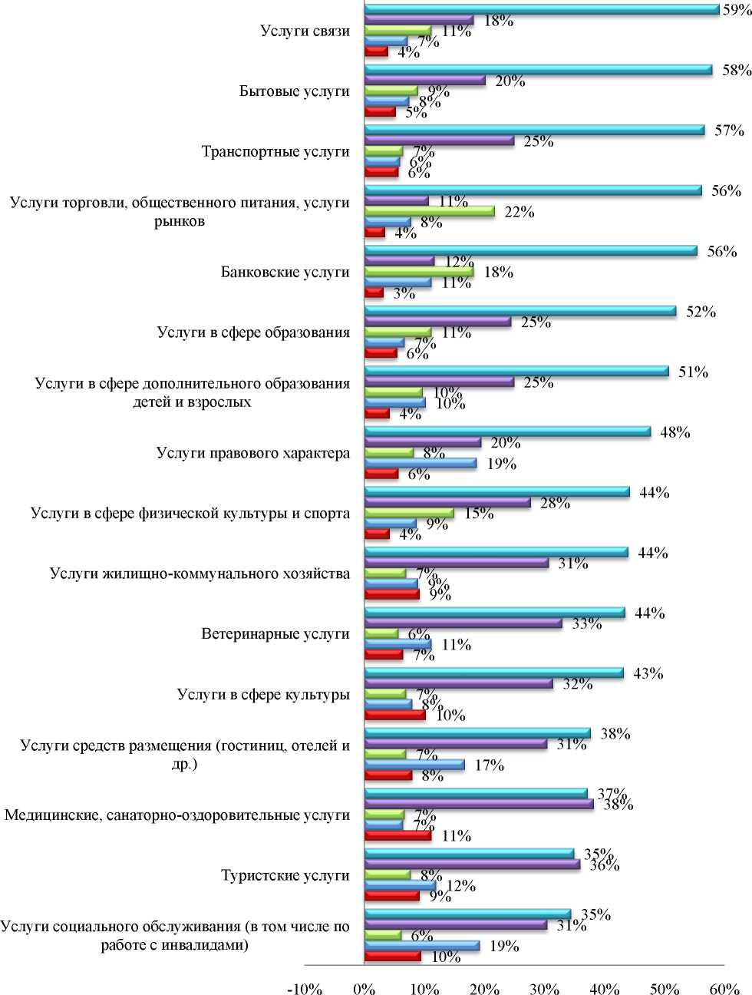

Удовлетворенность ценообразованием и качеством товаров, работ и услуг, производимых субъектами малого и среднего предпринимательства, является также значимым критерием анализа потребительского рынка нашего города.
Опрос показал, что более половины потребителей нашего города покупают товары местных производителей 54%, что на 3% меньше по сравнению с 2021 годом. Следует отметить, что 24% опрашиваемых не обращают внимания на производителя товара. Такой результат свидетельствует о том, что товары в городе Нижневартовске производятся высокого качества и самое главное, что они конкурентоспособные с товарами не местных производителей (Диаграмма №5.6).
Диаграмма №5.6
Покупка товаров местных производителей в 2024г., 2021 и в 2020г.
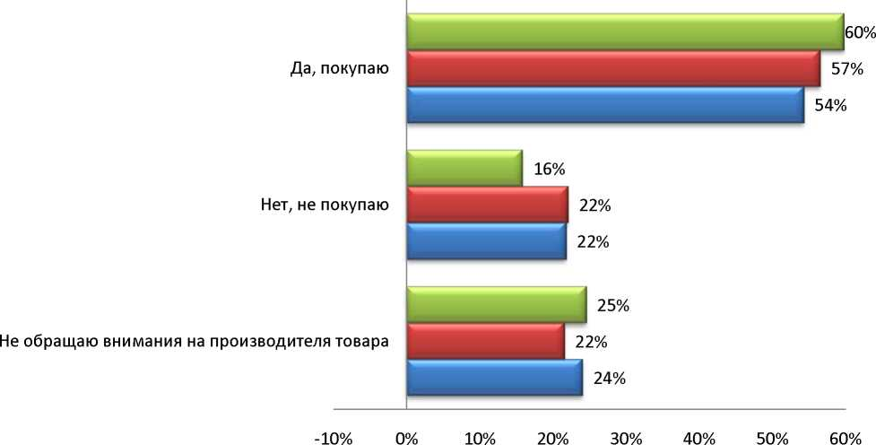
1^2020 Ы2021 w 2024

Вопрос удовлетворенности ценовой политики и качества товаров местных производителей также получил высокую оценку у потребителей, большинство респондентов данные показатели оценили положительно, однако отметили, что и качество, и цена могли бы быть лучше и ниже. Данные представлены на диаграммах №5.7и №5.8. По сравнению с прошлым годом 64
процент числа удовлетворенных ценой товаров местных производителей практически не изменился 30,3% (2020г.) - 31% (2021г.) - 35% (2024г), в целом удовлетворенных - повысился на 4%, а неудовлетворенных понизился на 2%. Такая же динамика наблюдается и по оценке качества товаров местных производителей полная удовлетворенность повысилась на 2%, а удовлетворенность в целом уменьшилась на 1% и неудовлетворенность уменьшилась на 1% соответственно (Диаграммы №.5.7 и №5.8).
Диаграмма №5.7
Оценка цены товаров местных производителей по сравнению с 2024г., 2021г. и
2020г.
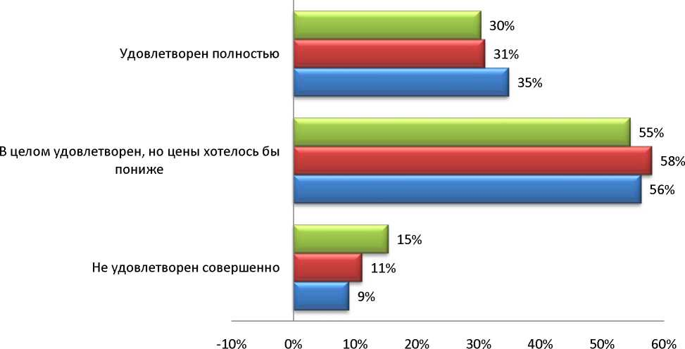
^2020 Ы2021 w 2024
Оценка качества товаров местных производителей по сравнению с 2024г, 2021г.
и 2020г.
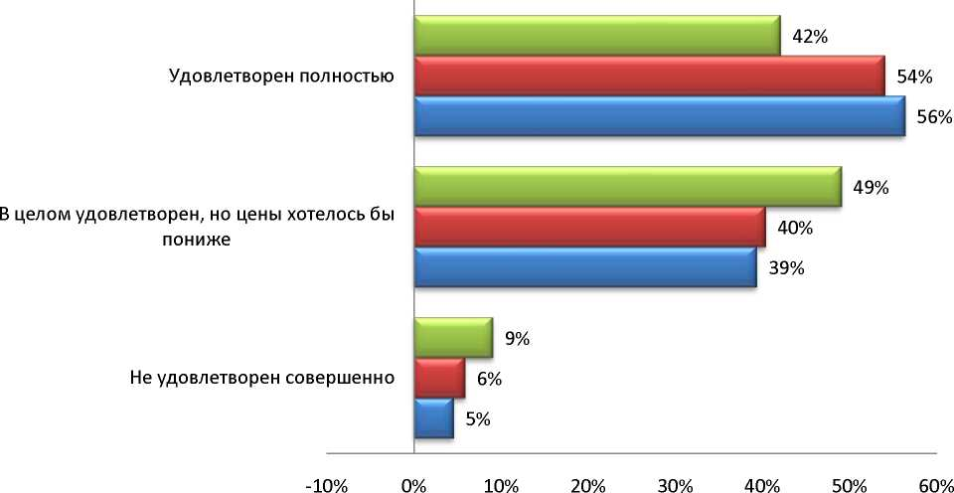
2020 Ы2021 w 2024

Потребители не стали конкретизировать, какие товары продовольственной и промышленной группы слабо или недостаточно представлены на рынке города Нижневартовска, большинство ответили, что затрудняются конкретизировать товары или не знают таких. Такой ответ свидетельствует, о том, что жители города Нижневартовска, как и в 2021 и 2020 гг., считают, что товары промышленной и продовольственной группы представлены в достаточном объеме и не требуют расширения ассортимента.
Удовлетворены качеством, уровнем цен и возможностью выбора товаров и услуг более половины потребителей. Наиболее высокое качество потребители отметили на рынках: услуги торговли, общественного питания, услуги рынков (55%), услуг связи (52%), услуги в сфере образования (51%). Самыми неудовлетворительным по качеству являются: услуги жилищно-коммунального хозяйства (26%), медицинские, санаторно-оздоровительные услуги (21%), туристские услуги (19%) (Диаграмма №5.9).
Оценка качества рынка работ и услуг в Нижневартовске
Услуги социального обслуживания (в том числе по
работе с инвалидами)
Услуги торговли, общественного питания, услуги
рынков
Услуги в сфере дополнительного образования
детей и взрослых
Услуги в сфере образования
Банковские услуги
Услуги правового характера
Ветеринарные услуги
Медицинские, санаторно-оздоровительные услуги
Услуги в сфере физической культуры и спорта
Услуги средств размещения (гостиниц, отелей и
др.)
Туристские услуги
Услуги в сфере культуры
Услуги жилищно-коммунального хозяйства
Услуги связи
Транспортные услуги
Бытовые услуги
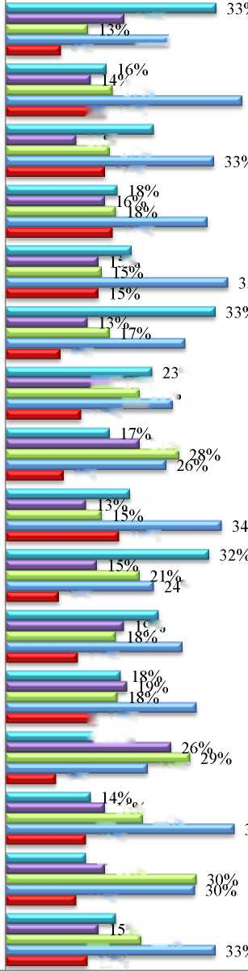
-10% 0% 10% 20% 30% 40% 50% 60%
9%
17%
16%
32%
29%
9%
21%
9%
20%
18%
%
9%
>0/24%
28%
12%
30%
23%
8%
4 15% '_14%
17% _{;o/}20%
= 16% . 24%
^{П}%17%
_¹⁶% 22% 13% ^{13O/o}6%
=^17%1Г% 12%^ ²7%
11%
18%
_ % 22%
“13%
19%
I 26%
“ Затрудняюсь ответить. □ Не удовлетворен и Скорее удовлетворен и Удовлетворен
₽ Скорее не удовлетворен
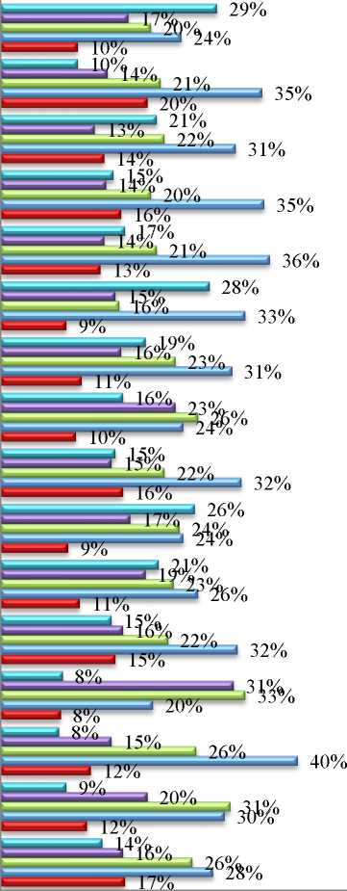
Уровень ценообразования больше всего устраивает на таких рынках как: рынок услуг торговли, общественного питания, услуг рынков (54%), услуги связи (52%), услуг в сфере дополнительного образования для детей и взрослых и услуги образования (по 51%). В меньшей степени — услуги жилищнокоммунального хозяйства (31%) медицинские, санаторно-оздоровительные услуги (23%), транспортные услуги (20%) (Диаграмма №5.10).
Диаграмма №5.10
Оценка удовлетворенности ценой рынка работ и услуг в Нижневартовске
Услуги социального обслуживания (в том числе по
работе с инвалидами)
Услуги торговли, общественного питания, услуги
рынков
Услуги в сфере дополнительного образования
детей и взрослых
Услуги в сфере образования
Банковские услуги
Услуги правового характера
Ветеринарные услуги
Медицинские, санаторно-оздоровительные услуги
Услуги в сфере физической культуры и спорта
Услуги средств размещения (гостиниц, отелей и
др.)
Туристские услуги
Услуги в сфере культуры
Услуги жилищно-коммунального хозяйства
Услуги связи
Транспортные услуги
Бытовые услуги
-10% 0% 10% 20% 30% 40% 50% 60%
з Затрудняюсь ответить. и Не удовлетворен
₽ Скорее не удовлетворен
* Скорее удовлетворен и Удовлетворен
Таким образом, анализ качества и удовлетворенности товаров, работ и услуг на территории города Нижневартовска показал, что потребители и предприниматели в целом удовлетворены текущим уровнем конкурентной среды, качеством услуги, ценой на рынке нашего города.
Данные опроса свидетельствуют о том, что конкурентная среда в городе Нижневартовске сформирована и в целом удовлетворяет предпринимателей и потребителей, однако оценки потребителей отличаются, т.к. они считают, что конкуренция между субъектами малого и среднего предпринимательства должна быть сильней. Результаты прошлых опросов имеет не значительную, но положительную динамику.
Наиболее развитыми и востребованными услугами на рынке, по мнению опрошенных, являются рынки: услуг торговли, общественного питания, услуги рынков, услуг связи, бытовые и транспортные услуги. Наибольший процент практически отсутствующих услуг выделили: медицинские, санаторнооздоровительные услуги, услуги социального обслуживания (в том числе по работе с инвалидами) и услуги в сфере культуры, а также туристские.
Удовлетворены качеством, уровнем цен и возможностью выбора товаров и услуг более половины опрошенных потребителей. Наиболее высокое качество потребители отметили на рынках: услуги торговли, общественного питания, услуги рынков, услуг связи, услуги в сфере образования. Самыми неудовлетворительным по качеству являются: услуги жилищно-коммунального хозяйства, медицинские, санаторно-оздоровительные услуги, туристские услуги.
Уровень ценообразования больше всего устраивает на таких рынках как: рынок услуг торговли, общественного питания, услуг рынков, услуги связи, услуг в сфере дополнительного образования для детей и взрослых и услуги образования. В меньшей степени — услуги жилищно-коммунального хозяйства медицинские, санаторно-оздоровительные услуги, транспортные услуги.
Товары и услуги местных производителей востребованы и конкурентоспособны на сегодняшний день. По сравнению с прошлым опросом процент удовлетворенных ценой и качеством товаров местных производителей повысился, а вот процент не удовлетворенных уменьшился.
- Эффективность реализации муниципальной программы «Развитие малого и среднего предпринимательства на территории города Нижневартовска на 2018-2025 годы и на период до 2030 года»
В Нижневартовске успешно реализуется система муниципальной поддержки малого и среднего предпринимательства, при помощи различных форм содействия осуществляется поддержка субъектов малого и среднего предпринимательства. Основные механизмы поддержки, объем, и условия получения прописаны в муниципальной программе «Развитие малого и среднего предпринимательства на территории города Нижневартовска на 20182025 годы и на период до 2030 года».
Созданная система поддержки малого и среднего предпринимательства характеризуется комплексностью и планомерностью проводимых мероприятий. О наличии муниципальной программы «Развитие малого и среднего предпринимательства на территории города Нижневартовска на 2018-2025 годы и на период до 2030 года» знают 84% опрашиваемых. Из них 41% полностью владеют информацией, а остальные 43%«что-то слышали» имеют общее представление о наличии муниципальной программы. 16% опрашиваемых вообще не владеют подобной информацией (Диаграмма №6.1). По сравнению с прошлым опросом, предпринимателей, знающих и владеющих полной информацией о муниципальной программе, стало больше на 10%, а не знающих - меньше на 3%.
Информированность предпринимателей о наличии муниципальной
программы по годам 2024г., 2021г. и 2020г.
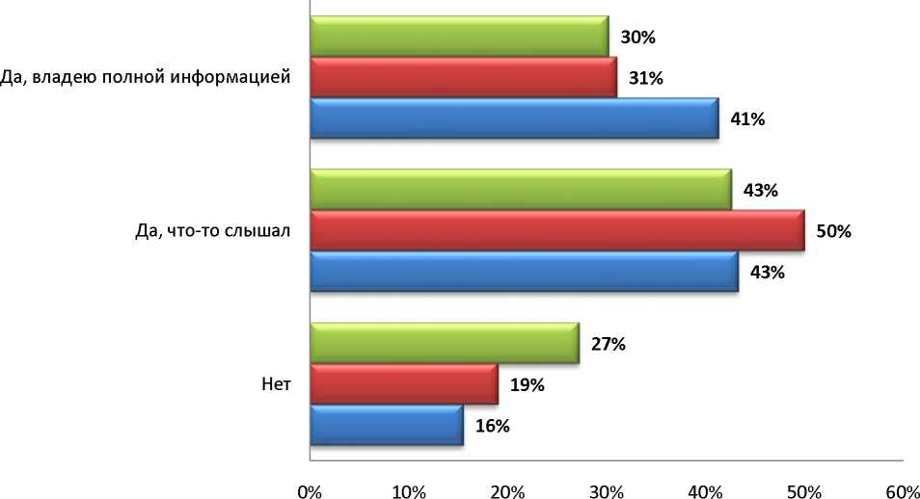
2020 К 2021 w2024

Оценка эффективности реализации муниципальной программы в 2024 году проводилась по пятибалльной системе, положительные оценки поставили 68% предпринимателей, удовлетворительные - 15%, а отрицательные - 3% (Диаграмма №6.2). 14% респондентов отметили вариант «Затрудняюсь ответить», причинами выбора такого варианта ответа может быть несколько. В 2021 и 2022 гг. реализацию муниципальной программы предприниматели по- разному оценивали ее эффективность. На Диаграмме №6.2 представлена динамика оценки, и она положительная.
Диаграмма№6.2
Оценка эффективности реализации муниципальной Программы в 2024г, 2021г. и 2020г.
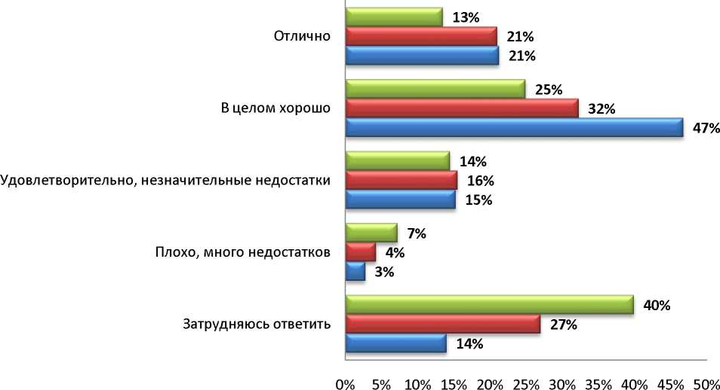
2020 М2021 W 2024

Дополнительно были заданы вопросы получателям поддержки в рамках муниципальной программы в 2023 году.
В 2023году, как и в предыдущие годы, оказывались различные виды поддержки, а именно: финансовая, имущественная, образовательная (семинары, мастер-классы, круглые столы), информационная (консультирование, информирование на официальных сайтах, рассылка информации по электронной почте), популяризационная (участие в конкурсах, фестивалях, выставках, реклама ведения предпринимательской деятельности на территории города Нижневартовска на рекламных щитах). На Диаграмме № 6.3 показаны виды полученных поддержек у опрашиваемых, следует отметить, что программа предусматривает получение нескольких видов поддержек одновременно. Наибольшее количество опрошенных получили финансовую и информационную поддержки 100% и 34% соответственно.
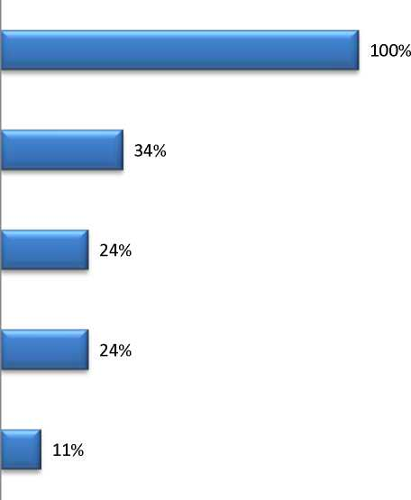
Финансовая поддержка
Имущественная поддержка.
Вид полученной поддержки в рамках муниципальной программы в 2023г.
Информационная
(консультирование, информирование на
официальных сайтах, рассылка информации по
электронной почте)
Образовательная (семинары, «круглые стол» и др.)
Популяризационная (участие в
конкурсах, фестивалях, выставках)
Основными критериями по оценки эффективности реализации в рамках муниципальной Программы для получателей всех видов поддержки были выделены следующие:
Во-первых, изменение численности персонала предприятия. В данном случае респонденты отметили, что численность персонала либо не изменилась (77%), либо увеличилась (21%), на снижение численности указали 2%респондентов, т.е. мероприятия, проводимые в рамках муниципальной программы, способствовали сохранению рабочих мест, а также росту их количества (Диаграмма №6.4).
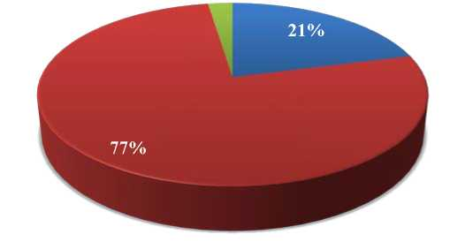
2%
Изменение численности персонала предприятия после получения
поддержки в рамках муниципальной Программы в 2023г.
« Численность персонала увеличилась
^{ы} Численность персонала не изменилась
м Численность персонала снизилась
Следует отметить, что вид поддержки оказал различный эффект на ключевые критерии оценки реализации муниципальной Программы. Финансовая, образовательная и информационная поддержки оказали наиболее существенное влияние на численность персонала - 76% и по 22% соответственно (Диаграмма №.6.5). Также мы видим не значительные изменения по годам получения поддержки и ее влияние на численность персонала (Диаграмма №6.6)
Вид получения поддержки по муниципальной программе и ее влияние на
численность персонала
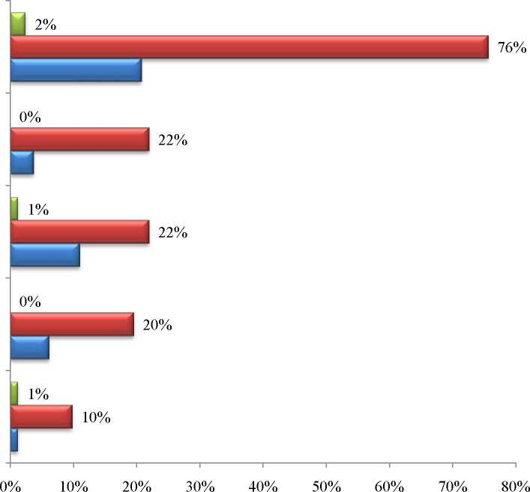
Финансовая поддержка
Образовательная
Информационная
Популяризационная
Имущественная поддержка
ч Численность персонала снизилась । Численность персонала не изменилась и Численность персонала увеличилась
Год получения поддержки по муниципальной программе и ее влияние на
численность персонала за 2019г., 2020г. и 2023г.
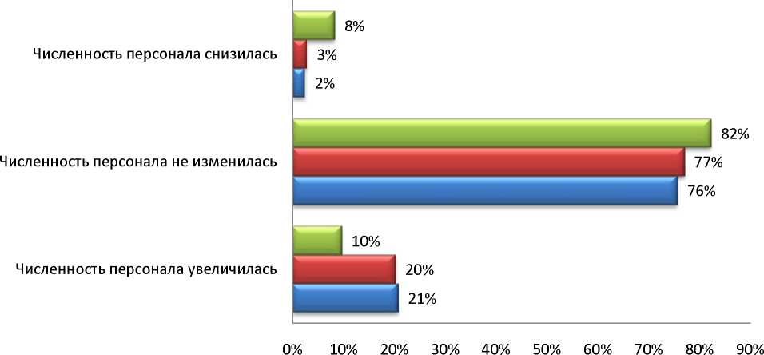

2019 u2020 м2023
Во-вторых, стадия жизненного цикла, действующего собственного предпринимательского дела (рост, планомерное развитие, стагнация, кризисное положение, ликвидация), данный критерий позволит определить существующее положение предприятия, а также спрогнозировать перспективы дальнейшего развития бизнеса. Опрос показал, что большая часть предпринимателей оценили стадию своего бизнеса как «планомерное развитие» (69%), что свидетельствует о благоприятных перспективах развития (Диаграмма №.6.7).
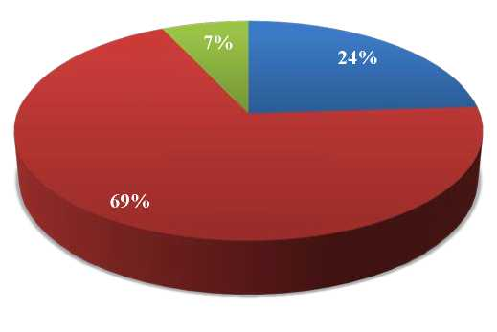
Стадия жизненного цикла, действующего собственного
предпринимательского дела в 2023г.
Рост
Планомерное развитие
Стагнация
Практически так же, как и в предыдущем показателе, основными видами поддержки, повлиявшими на стадию жизненного цикла, являются финансовая и информационная (Диаграмма №6.10). На Диаграмме № 6.11 представлены стадии жизненного цикла по годам получения поддержки. Представленные результаты позволяют сделать вывод о положительной динамике жизненного цикла предпринимательского дела у предпринимателей, получивших поддержку по программе в 2023 году. Увеличение процента по стадиям планомерное развитие +5%, рост - +15%, а также уменьшение стадии стагнации на -19%, такие стадии как кризисное положение и ликвидация вообще не выбраны респондентами. Такие данные свидетельствуют об эффективной поддержке по муниципальной программе.
Вид поддержки по муниципальной программе и ее влияние
на стадию жизненного цикла в 2023г.
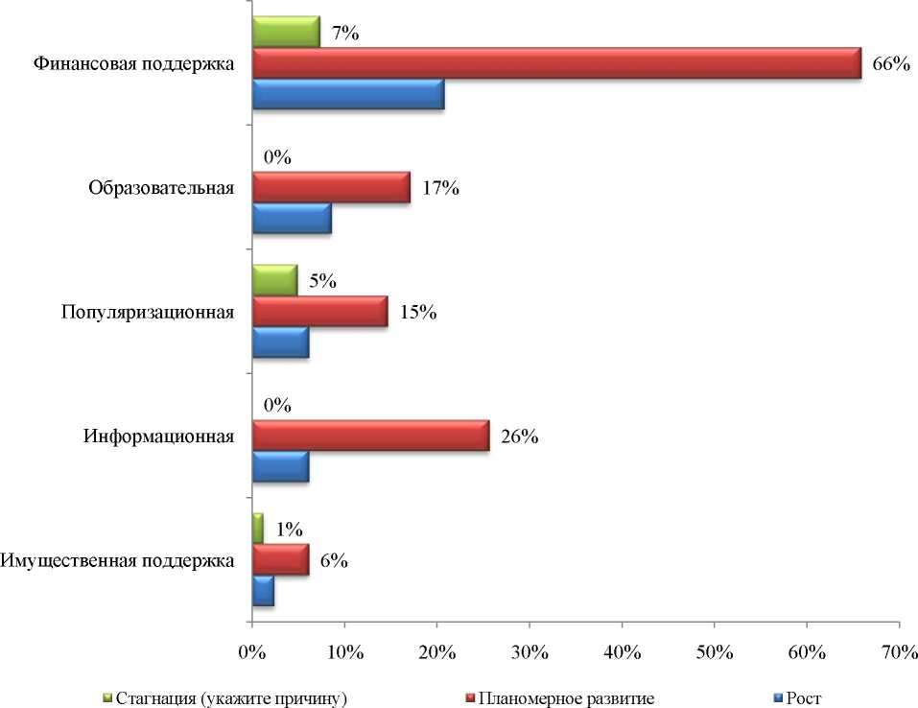
Стадия жизненного цикла, действующего собственного
предпринимательского дела субъектов малого и среднего
предпринимательства, получивших поддержку по муниципальной
программе в 2023г., 2020г. и 2019г.
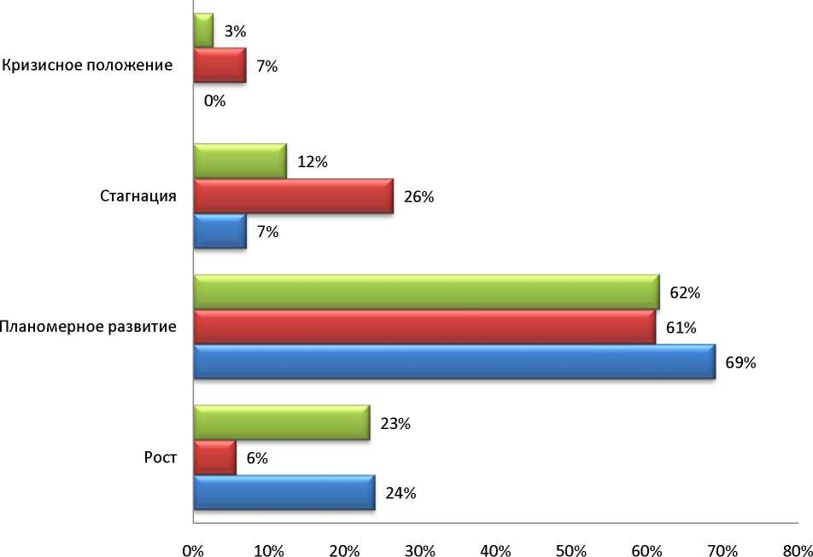
U 2020 и 2019 Г 2023

Вопрос о том, помогла ли полученная в рамках муниципальной программы поддержки предпринимателям в 2023 году, показал, что 91% ответили, что помогла, из них 34% существенно помогла и 57% не значительно.9% опрошенным не помогла (Диаграмма №6.12). Данные результаты свидетельствуют о положительной динамике в оценке эффективности помощи муниципальной программы, так, в частности высокие оценки дали в 2019 - 76%, в 2020 - 71%, а в 2023 - 81%.
Не все виды поддержки в рамках муниципальной программы «Развитие малого и среднего предпринимательства на территории города Нижневартовска на 2018-2025 годы и на период до 2030 года» были оценены одинаково.
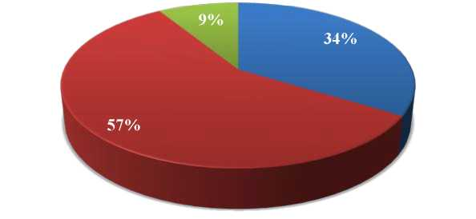
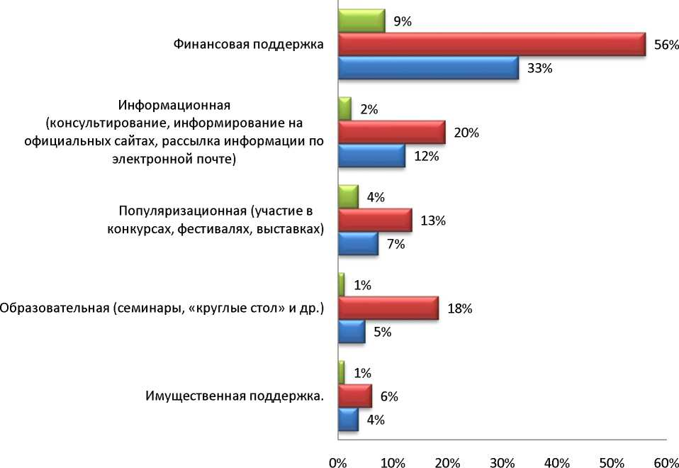
Оценка полученной поддержки в рамках муниципальной программы в 2023г.
Н Нет, не помогла и Да, но не значительно и Да, существенно помогла
Вариант ответа "да, но незначительно" отметили большинство (56%), указывая на финансовую поддержку(Диаграмма №6,13).
Диаграмма №6.12
м Да, существенно помогла и Да, но не значительно
- Нет, не помогла
Диаграмма №6.13
Оценка по видам полученной поддержки в рамках муниципальной
программы
Оценка полученной поддержки в рамках муниципальной программы по
годам 2019г., 2020г.и 2023г.
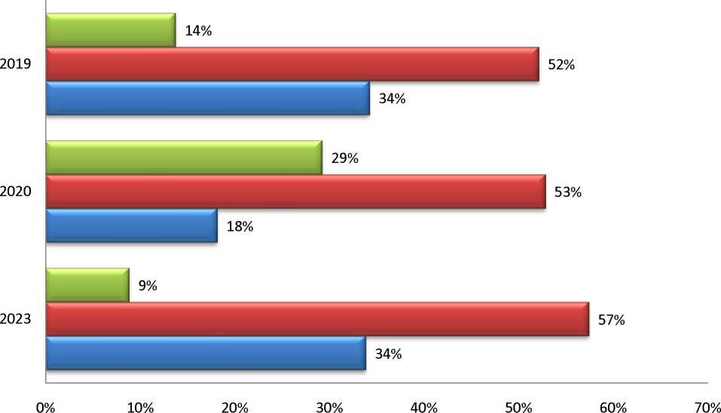
Нет, не помогла й Да, но не значительно и Да, существенно помогла

Таким образом, результаты реализации муниципальной программы в 2023 году свидетельствуют о росте показателей по сравнению с прошлым опросом. Разработанная муниципальная программа и ее реализация создает благоприятные условия для развития малого и среднего предпринимательства в городе Нижневартовске.
- ВЫВОДЫ И РЕКОМЕНДАЦИИ
На основании проведенного анализа следует сделать следующие выводы:
- субъекты малого и среднего предпринимательства удовлетворены общими условиями ведения бизнеса в городе Нижневартовске, опрос показывает положительную динамику по сравнению с 2020 и 2021гг.;
- приоритетным и социально значимым рынком, по мнению, предпринимателей и потребителей, является, как и в прошлых опросах, рынок медицинских услуг и товаров; услуги жилищно-коммунального хозяйства; товары, работы и услуги в сфере дошкольного и доп. образования; услуги социального обслуживания населения;
- основными сдерживающими барьерами являются высокие налоги, высокие ставки по кредитам на создание и развитие бизнеса;
- предприниматели, считают, что знаний и навыков для ведения бизнеса достаточно, однако они заинтересованы в дополнительном обучении;
- предприниматели, применяющие налоговый режим «Налог на профессиональный доход», удовлетворены общими условиями ведения бизнеса в городе Нижневартовске:
- доступность финансирования оценена положительно, существуют разные источники финансирования (собственные и заемные средства,), доступ к которым открыт для всех предпринимателей; изменения по сравнению с ситуацией до 2023 года по всем указанным финансовым ресурсам имеют положительную динамику, особенно это касается средств за счет привлечения в рамках программы господдержки;
- кадровых ресурсов достаточно для успешного ведения бизнеса;по сравнению с прошлым опросом ситуация практически не изменилась;
- Доступность инфраструктуры для ведения бизнеса также в целом оценена положительно, все перечисленные объекты получили оценки удовлетворительно, а отрицательные - места для парковки и водоснабжение, водоотведение. По сравнению с прошлыми мониторингами все 83
анализируемые структуры и объекты, получили более высокий процент по удовлетворительным оценкам, а также произошло снижение по отрицательным оценкам.
- оценка инфраструктуры для ведения бизнеса производилась по следующим структурам и объектам: коммунальные услуги, транспорт, земельные участки, помещения, места для парковки, водоснабжение и водоотведение, газоснабжение, электроснабжение, теплоснабжение. В целом все перечисленные объекты получили оценки удовлетворительно, а отрицательные - места для парковки и водоснабжение, водоотведение. По сравнению с прошлыми мониторингами все анализируемые структуры и объекты, получили более высокий процент по удовлетворительным оценкам, а также произошло снижение по отрицательным оценкам;
- открытие собственного бизнеса планирует только 20% опрошенных потребителей, однако существенно вырос интерес к предпринимательству среди молодежи, на 33%;
- оценка перспектив создания или расширения объектов
предпринимательской деятельности в городе Нижневартовске по
направлениям: импортозамещающее производство, создание центров
молодежного инновационного производства и инновационного производства, в меньшей степени интересует опрошенных предпринимателей, а вот социальное предпринимательство, сфера креативных индустрий, внутренний туризм, технологии искусственного интеллекта вызывает интерес и желание расширения собственного бизнеса в данных направлениях;
- анализ качества и удовлетворенности товаров, работ и показал, что потребители и предприниматели в целом удовлетворены текущим уровнем конкурентной среды, качеством услуги, ценой на рынке нашего города;
- наиболее развитыми и востребованными услугами на рынке, по мнению опрошенных, являются рынки: услуг торговли, общественного питания, услуги рынков, услуг связи, бытовые и транспортные услуги;
- удовлетворены качеством, уровнем цен и возможностью выбора товаров и услуг более половины опрошенных потребителей. Наиболее высокое качество и цена потребители отметили на рынках: услуги торговли, общественного питания, услуги рынков, услуг связи, услуги в сфере образования. Самыми неудовлетворительным по качеству и цене являются: услуги жилищно-коммунального хозяйства, медицинские, санаторнооздоровительные услуги, туристские услуги;
- товары и услуги местных производителей востребованы и конкурентоспособны на сегодняшний день. По сравнению с прошлым опросом процент удовлетворенных ценой и качеством товаров местных производителей повысился;
- результаты реализации муниципальной программы в 2023 году свидетельствуют о росте показателей по сравнению с прошлым опросом. Разработанная муниципальная программа и ее реализация создает благоприятные условия для развития малого и среднего предпринимательства в городе Нижневартовске.
Итак, основная задача заключается в поддержании качественной системы, обеспечивающей функционирование и развитие предпринимательской среды посредством группы механизмов (экономических, организационных, правовых, информационных, социальных и др.), которые позволили бы создать среду, способствующую активизации предпринимательской инициативы, а также приобщению к ней возможно более широких кругов населения.
Рекомендации по доработке и улучшению мероприятий муниципальной программы «Развитие малого и среднего предпринимательства на территории города Нижневартовска на 2018-2025 годы и на период до 2030 года»
Рекомендации и предложения по улучшению и доработке мероприятий муниципальной программы «Развитие малого и среднего предпринимательства на территории города Нижневартовска на 2018-2025 годы и на период до 2030 года» учитывают результаты опроса субъектов малого и среднего предпринимательства и потребителей города Нижневартовска.
В целях совершенствования мероприятий Программы представляется целесообразным:
- продолжение мер по оказанию муниципальной поддержки субъектам малого и среднего предпринимательства;
- продолжение работы по повышению доступности финансовых ресурсов для субъектов малого и среднего предпринимательства;
- продолжение реализации и совершенствование комплекса мероприятий по развитию кадрового потенциала субъектов малого и среднего предпринимательства;
- продолжение реализации мероприятий по информационной поддержке субъектов малого и среднего предпринимательства в Нижневартовске;
- продолжение мероприятий, направленных на повышение уровня информированности субъектов малого и среднего предпринимательства и потребителей о действиях органов местного самоуправления Нижневартовска;
- продолжение реализации мероприятий, направленных на повышение общественной значимости малого и среднего предпринимательства в Нижневартовске;
- проведение ежегодных аналитических исследований, направленных на оценку финансовых, экономических, социальных и иных показателей развития малого и среднего предпринимательства и эффективности применения мер по его развитию, прогноз развития малого и среднего предпринимательства в Нижневартовске;
- совершенствование условий для удовлетворения потребностей населения Нижневартовска в товарах и услугах, представленных на приоритетных и социально-значимых рынках Нижневартовска;
- ЗАКЛЮЧИТЕЛЬНАЯ ЧАСТЬ

ПРИЛОЖЕНИЕ А

АНКЕТЫ

Потребители
АНКЕТА
Уважаемый житель города Нижневартовска!
Тема нашего исследования: «Мониторинг деятельности малого
и среднего предпринимательства, самозанятых граждан в городе Нижневартовске в целях
определения приоритетных направлений развития»
Данное исследование проводится в рамках муниципальной программы «Развитие малого и
среднего предпринимательства на территории города Нижневартовска» согласно основному
мероприятию «Создание условий для развития субъектов малого и среднего
предпринимательства».
Ваше участие является очень важным и ценным для нас!
- Какие товары, работы и услуги на рынке города Нижневартовска Вы считаете наиболее приоритетными и социально значимыми? (пожалуйста, выберите не более трех вариантов ответа):
- Товары, работы и услуги в сфере туризма и гостиничного сервиса
- Товары, работы и услуги в сфере наружной рекламы и информации
- Товары, работы и услуги в сфере дошкольного и дополнительного образования
- Товары, работы и услуги в сфере детского отдыха и оздоровления
- Медицинские услуги и товары
- Услуги и товары в сфере культуры
- Услуги жилищно-коммунального хозяйства
- Товары розничной торговли
- Услуги перевозок пассажиров
- Услуги и оборудование связи
- Бытовые услуги населению
- Услуги общественного питания
- Услуги социального обслуживания населения
- Другое:
- Планируете ли Вы создать собственный бизнес в городе Нижневартовске в ближайшие два года? (пожалуйста, выберите один вариант ответа):
- Да
- Нет
- Если планируете, то какую организационно-правовую форму предпринимательской деятельности Вы выберите?
- Самозанятый
- Индивидуальный предприниматель (ИП)
- Некоммерческое организация (НКО)
- Глава крестьянского (фермерского) хозяйства без образования юридического лица (КФХ)
- Общество с ограниченной ответственностью (ООО)
- Другое:
- Укажите вид экономической деятельности, в которой Вы планируете создать собственный бизнес?
- Как Вы считаете, что препятствует ведению предпринимательской деятельности в городе Нижневартовске? (пожалуйста, выберите не более трех вариантов ответа):
- Сложность получения доступа к земельным участкам
- Нестабильность законодательства, регулирующего предпринимательскую деятельность
- Высокие налоги
- Высокие ставки по кредитам на создание и развитие бизнеса
- Сложность процедуры получения лицензий, разрешений, согласований, сертификатов и т.д.
- Сложность процедуры получения средств государственной поддержки
- Коррупция (взятки, дискриминация, предоставление преференций отдельным участникам на заведомо неравных условиях)
- Ограничение/ сложность доступа к госзакупкам и закупкам в крупные частные компании
- Недоступность для малого и среднего бизнеса энергетических мощностей и других энергоресурсов, слишком высокие тарифы на электричество, газ и другие услуги естественных монополий
- Неэффективность работы антимонопольной службы в части приема и рассмотрения жалоб и обращений представителей предпринимательского сообщества
- Неэффективность работы уполномоченного по защите прав предпринимателей в Ханты- Мансийском автономном округе - Югре
- Ограничение органами власти инициатив по организации совместной деятельности малых предприятий (например, в части создания совместных предприятий, кооперативов и др.)
- Силовое давление со стороны правоохранительных органов (угрозы, вымогательства и т.д.)
- Давление со стороны органов власти, препятствующие ведению бизнеса на рынке или входу на рынок новых участников
- Нет ограничений
- Другое:
- Удовлетворены ли Вы качеством конкурентной среды между предпринимателями, производящими товары, работы и услуги в городе Нижневартовске? (пожалуйста, выберите один вариант ответа):
- Удовлетворен(а) полностью
- В целом удовлетворен(а), но конкуренция должна быть сильнее
- Не удовлетворен(а) совершенно, конкуренция практически отсутствует
- Как на Ваш взгляд развиты следующие услуги на рынке Нижневартовска?
(ответьте, пожалуйста, по каждой строке):
№ п/п |  | Избыточно (много) | Достаточно | Мало | Нет совсем | Затрудняюсь ответить
1. | Бытовые услуги | 1 | 2 | 3 | 4 | 5
2. | Транспортные услуги | 1 | 2 | 3 | 4 | 5
3. | Услуги связи | 1 | 2 | 3 | 4 | 5
4. | Услуги жилищно-коммунального хозяйства | 1 | 2 | 3 | 4 | 5
5. | Услуги в сфере культуры | 1 | 2 | 3 | 4 | 5
6. | Туристские услуги | 1 | 2 | 3 | 4 | 5
7. | Услуги средств размещения (гостиниц, отелей и др.) | 1 | 2 | 3 | 4 | 5
8. | Услуги в сфере физической культуры и спорта | 1 | 2 | 3 | 4 | 5
9. | Медицинские, санаторнооздоровительные услуги | 1 | 2 | 3 | 4 | 5
10. | Ветеринарные услуги | 1 | 2 | 3 | 4 | 5
11. | Услуги правового характера | 1 | 2 | 3 | 4 | 5
12. | Банковские услуги | 1 | 2 | 3 | 4 | 5
13. | Услуги в сфере образования | 1 | 2 | 3 | 4 | 5
14. | Услуги в сфере дополнительного образования детей и взрослых | 1 | 2 | 3 | 4 | 5
15. | Услуги торговли, общественного питания, услуги рынков | 1 | 2 | 3 | 4 | 5
16. | Услуги социального обслуживания (в том числе по работе с инвалидами) | 1 | 2 | 3 | 4 | 5
17. | Другое (что именно?) | 1 | 2 | 3 | 4 | 5
8. На Ваш взгляд, какие услуги слабо или недостаточно представлены на рынке города Нижневартовска?

- Ответьте, пожалуйста, покупаете ли вы товары местных товаропроизводителей?
- Да, покупаю
- Нет, не покупаю
- Не обращаю внимания на производителя товара
- Удовлетворены ли Вы ценами на товары, производимые местными предпринимателями?
(пожалуйста, выберите один вариант ответа):
- Удовлетворен(а) полностью
- В целом удовлетворен(а), но цены хотелось бы пониже
- Не удовлетворен(а) совершенно
- Удовлетворены ли Вы качеством товаров, производимых местными предпринимателями?
(пожалуйста, выберите один вариант ответа):
- Удовлетворен(а) полностью
- В целом удовлетворен(а), но качество хотелось бы получше
- Не удовлетворен(а) совершенно
- Какие продовольственные товары, на Ваш взгляд, слабо или недостаточно представлены на рынкегорода Нижневартовска?
- Какие промышленные товары, на Ваш взгляд, слабо или недостаточно представлены на рынке города Нижневартовска?
- Насколько Вы удовлетворены уровнем цен и качеством следующих работ и услуг, представленных в Нижневартовске?
- Удовлетворен. 2. Скорее удовлетворен. 3. Скорее не удовлетворен. 4. Не удовлетворен. 5. Затрудняюсь ответить.
№ п/п |  | Уровень цен |  |  |  |  | Качество
1. | Бытовые услуги | 1 | 2 | 3 | 4 | 5 | 1 | 2 | 3 | 4 | 5
2. | Транспортные услуги | 1 | 2 | 3 | 4 | 5 | 1 | 2 | 3 | 4 | 5
3. | Услуги связи | 1 | 2 | 3 | 4 | 5 | 1 | 2 | 3 | 4 | 5
4. | Услуги жилищно-коммунального хозяйства | 1 | 2 | 3 | 4 | 5 | 1 | 2 | 3 | 4 | 5
5. | Услуги в сфере культуры | 1 | 2 | 3 | 4 | 5 | 1 | 2 | 3 | 4 | 5
6. | Туристские услуги | 1 | 2 | 3 | 4 | 5 | 1 | 2 | 3 | 4 | 5
7. | Услуги средств размещения (гостиниц, отелей и др.) | 1 | 2 | 3 | 4 | 5 | 1 | 2 | 3 | 4 | 5
8. | Услуги в сфере физической культуры и спорта | 1 | 2 | 3 | 4 | 5 | 1 | 2 | 3 | 4 | 5
9. | Медицинские, санаторно-оздоровительные услуги | 1 | 2 | 3 | 4 | 5 | 1 | 2 | 3 | 4 | 5
10. | Ветеринарные услуги | 1 | 2 | 3 | 4 | 5 | 1 | 2 | 3 | 4 | 5
11. | Услуги правового характера | 1 | 2 | 3 | 4 | 5 | 1 | 2 | 3 | 4 | 5
12. | Банковские услуги | 1 | 2 | 3 | 4 | 5 | 1 | 2 | 3 | 4 | 5
13. | Услуги в сфере образования | 1 | 2 | 3 | 4 | 5 | 1 | 2 | 3 | 4 | 5
14. | Услуги в сфере дополнительного образования детей и взрослых | 1 | 2 | 3 | 4 | 5 | 1 | 2 | 3 | 4 | 5
15. | Услуги торговли, общественного питания, услуги рынков | 1 | 2 | 3 | 4 | 5 | 1 | 2 | 3 | 4 | 5
16. | Услуги социального обслуживания (в том числе по работе с инвалидами) | 1 | 2 | 3 | 4 | 5 | 1 | 2 | 3 | 4 | 5
17. | Другое (что именно?) | 1 | 2 | 3 | 4 | 5 | 1 | 2 | 3 | 4 | 5

15 Если Вы не удовлетворены ценами, то на какие именно товары, работы и услуги местных предпринимателей?
16 Если Вы не удовлетворены качеством, то каких именно товаров, работ и услуг местных предпринимателей?
Сведения о себе:
Ваш возраст:
Ваш пол:
- Мужской
- Женский
Социальное положение:
- Руководитель высшего и среднего уровня
- Специалист
- Служащий
- Рабочий
- Безработный
- Студент
- Пенсионер
Образование:
- Высшее
- Среднее специальное
- Среднее
Семейное положение:
- Женат (замужем)
- Холост (не замужем)
Характеристика семьи:
- Полная семья (наличие обоих супругов)
- Неполная семья (отсутствие одного из супругов)
- Многодетная (наличие 3 и более детей)
Ваш доход на одного члена семьи (после уплаты подоходного налога (НДФЛ)): 1 менее 15 тыс.
2 от 16 до 30 тыс.
3 от 31 до 50 тыс.
4 от 51 до 100 тыс.
5 более 100 тыс.

Предприниматели
АНКЕТА
Уважаемый предприниматель!
Тема нашего исследования:
Тема нашего исследования: «Мониторинг деятельности малого
и среднего предпринимательства, самозанятых граждан в городе Нижневартовске в целях
определения приоритетных направлений развития»
Данное исследование проводится в рамках муниципальной программы «Развитие малого и
среднего предпринимательства на территории города Нижневартовска» согласно основному
мероприятию «Создание условий для развития субъектов малого и среднего
предпринимательства».
Ваше участие является очень важными ценным для нас!
Сведения о себе:
Ваш возраст
Ваш пол:
Сведения о предприятии:
- Сколько лет Вашему предприятию:
- менее 1 года
- менее 3 лет
- менее 5 лет
- более 5 лет
- К какой сфере экономической деятельности относится деятельность бизнеса, которым Вы руководите? (пожалуйста, отметьте основной вид деятельности бизнеса, который Вы представляете):
- Сельское, лесное хозяйство, охота,рыболовство, рыбоводство
- Добыча полезных ископаемых
- Обрабатывающие производства
- Обеспечение электрической энергией, газом и паром
- Водоснабжение; водоотведение, организация сбора и утилизации отходов, деятельность по ликвидации загрязнений
- Строительство
- Торговля оптовая и розничная
- Ремонт автотранспортных средств и мотоциклов
- Транспортировка и хранение
- Деятельность гостиниц и предприятий общественного питания
- Деятельность в области информации и связи
- Деятельность финансовая и страховая
- Деятельность по операциям с недвижимым имуществом
- Деятельность профессиональная, научная и техническая
- Деятельность административная и сопутствующие дополнительные услуги
- Государственное управление и обеспечение военной безопасности; социальное обеспечение
- Образование
- Деятельность в области здравоохранения и социальных услуг
- Деятельность в области культуры, спорта, организации досуга и развлечений
- Деятельность домашних хозяйств как работодателей; недифференцированная деятельность частных домашних хозяйств по производству товаров и оказанию услуг для собственного потребления
- Предоставление прочих видов услуг (пожалуйста, укажите каких):
- Какова численность сотрудников вашей организации в настоящее время? (пожалуйста, выберите один вариант ответа):
- Один (работаю сам на себя)
- От 2 до 5 наемных сотрудников
- От 6 до 15наемных сотрудников
- От 16 до 100 наемных сотрудников
- От 101 до 250 наемных сотрудников
- Свыше 250наемных сотрудников
- Какова примерная величина годового оборота денежных средств Вашей организации? (пожалуйста, выберите один вариант ответа):
- До 120 млн. рублей (микропредприятие*)
- От 120 до 800 млн. рублей (малое предприятие*)
- От 800 до 2000 млн. рублей (среднее предприятие*)
- Более 2000 млн. рублей
* В соответствии с Постановлением Правительства РФ от 04.04.2016 № 265 «О предельных значениях дохода, полученного от осуществления предпринимательской деятельности, для каждой категории субъектов малого и среднего предпринимательства»
- Применяете ли Вы Налог на профессиональный доход (НПД)?
- Да
- Нет
- Как Вы оцениваете общие условия ведения бизнеса в городе Нижневартовске (финансовая стабильность, уровень доходов, динамика цен на продукцию, планы на будущее и т.д.)? (пожалуйста, выберите один вариант ответа):
- Отлично, все устраивает
- В целом хорошо
- Удовлетворительно, незначительные недостатки
- Плохо, много недостатков
- Неудовлетворительно, совершенно не устраивает
- Если Вы оцениваете общие условия ведения бизнеса в городе Нижневартовске как плохие и неудовлетворительные, то по каким причинам?
- Какие товары, работы и услугина рынке города Нижневартовска Вы считаете наиболее приоритетными и социально значимыми? (пожалуйста, выберите не более трех вариантов ответа):
- Товары, работы и услуги в сфере туризма и гостиничного сервиса
- Товары, работы и услуги в сфере наружной рекламы и информации
- Товары, работы и услуги в сфере дошкольного и дополнительного образования
- Медицинские услуги и товары
- Услуги и товары в сфере культуры, организации детского отдыха (досуга)
- Услуги жилищно-коммунального хозяйства
- Товары розничной торговли
- Услуги перевозок пассажиров
- Услуги и оборудование связи
- Бытовые услуги населению
- Услуги общественного питания
- Услуги социального обслуживания населения
- Услуги ремесленнической деятельности
- Производство продуктов питания
- Производство мебели
- Другое:
указать что именно
- По Вашему мнению, какие из перечисленных административных, экономических и иных барьеров являются наиболее существенными для ведения предпринимательской деятельности на рынках товаров, работ и услуг города Нижневартовска? (пожалуйста, выберите не более трех вариантов ответа):
- Сложность получения доступа к земельным участкам
- Нестабильность законодательства, регулирующего предпринимательскую деятельность
- Высокие налоги
- Высокие ставки по кредитам на создание и развитие бизнеса
- Сложность процедуры получения лицензий, разрешений, согласований, сертификатов и т.д.
- Сложность процедуры получения средств государственной поддержки
- Коррупция (взятки, дискриминация, предоставление преференций отдельным участникам на заведомо неравных условиях)
- Ограничение/ сложность доступа к гос. закупкам и закупкам в крупные частные компании
- Недоступность для малого и среднего бизнеса энергетических мощностей и других энергоресурсов, слишком высокие тарифы на электричество, газ и другие услуги естественных монополий
- Неэффективность работы антимонопольной службы в части приема и рассмотрения жалоб и обращений представителей предпринимательского сообщества
- Неэффективность работы уполномоченного по защите прав предпринимателей в Ханты-Мансийском автономном округе - Югре
- Ограничение органами власти инициатив по организации совместной деятельности малых предприятий (например, в части создания совместных предприятий, кооперативов и др.)
- Силовое давление со стороны правоохранительных органов (угрозы, вымогательства и т.д.)
- Давление со стороны органов власти, препятствующие ведению бизнеса на рынке или входу на рынок новых участников
- Нет ограничений
- Другое:
10. Оцените доступность финансирования для ведения предпринимательской деятельности (пожалуйста, отметьте доступность всех указанных финансовых ресурсов):
№ п/п |  | Доступно | Не доступно | Затрудняюсь ответить
1. | Собственные средства | 1 | 2 | 3
2. | Заемные средства | 1 | 2 | 3
3. | Средства, привлеченные в рамках программ господдержки | 1 | 2 | 3

11. Как Вы считаете, изменилась ли доступность финансирования для ведения предпринимательской деятельности на сегодняшний день, по сравнению с ситуацией до 2023 года? (пожалуйста, отметьте изменения доступности всех указанных финансовых ресурсов):
№ п/п |  | Увеличилась | Не изменилась | У меньшилась | Затрудняюсь ответить
1. | Заемные средства | 1 | 2 | 3 | 4
2. | Средства, привлеченные в рамках программ господдержки | 1 | 2 | 3 | 4

12. Оцените доступность кадровых ресурсов в Вашей сфере деятельности (пожалуйста, выберите один вариант ответа):
- Кадров достаточно, все устраивает
- Удовлетворительно, но испытываю недостаток в кадрах в рамках моей сферы бизнеса (уточните, каких именно кадров не хватает):
- Неудовлетворительно, в городе отсутствуют квалифицированные работники в рамках моей сферы деятельности (уточните, каких именно кадров не хватает):
- Оцените доступность инфраструктуры* для ведения предпринимательской деятельности в городе
Нижневартовске (пожалуйста, отметьте доступность всех указанных объектов инфраструктуры):
№ п/п |  | Отлично | Удовлетворительно | Плохо | Неудовлетворительн о
1. | Коммунальные услуги | 1 | 3 | 4 | 5
2. | Транспорт | 1 | 3 | 4 | 5
3. | Земельные участки | 1 | 3 | 4 | 5
4. | Помещения | 1 | 3 | 4 | 5
5. | Места для парковки | 1 | 3 | 4 | 5
6. | Водоснабжение, водоотведение | 1 | 3 | 4 | 5
7. | Газоснабжение | 1 | 3 | 4 | 5
8. | Электроснабжение | 1 | 3 | 4 | 5
9. | Т еплоснабжение | 1 | 3 | 4 | 5
* Инфраструктура - это комплекс взаимосвязанных обслуживающих структур или объектов.
Вопросы только для тех субъектов предпринимательства, работающих в сфере производства (агропромышленный комплекс, лесопромышленный комплекс, пищевое производство, производство стройматериалов и т.д.)
- Скажите, Вы как предприниматель, работающий в сфере производства (агропромышленный комплекс, лесопромышленный комплекс, пищевое производство, производство стройматериалов и т.д.) заинтересованы в создание собственного бизнеса для производства импортозамещающих товаров? (пожалуйста, выберите один вариант ответа):
- Да, заинтересован
- Нет
- Планируете ли Вы создание собственного бизнеса для производства импортозамещающих товаров? (пожалуйста, выберите один вариант ответа):
- Да, занимаюсь этим уже сейчас
- Да, планирую создать в ближайшие два года
- Да, но не в ближайшей перспективе
- Нет (укажите, пожалуйста, причину)
- Если Вы уже имеете бизнес для производства импортозамещающих товаров, то планируете ли Вы его модернизацию или расширение? (пожалуйста, выберите один вариант ответа):
- Да, планирую в ближайшие два года
- Да, но не в ближайшей перспективе
- Нет (укажите, пожалуйста, причину)
- Заинтересованы ли Вы, как субъект малого и среднего предпринимательства, в ведении деятельности в социальной сфере (пожалуйста, выберите один вариант ответа):
- Да, заинтересован(а), укажите в каких направлениях
- Нет, не заинтересован(а)
- Если Вы уже имеете бизнес в социальной сфере, то планируете ли Вы создание новых объектов или расширение текущей деятельности в области социального предпринимательства:
- Да, планирую создать новый объект в области социального предпринимательства (укажите в каких направлениях)
- Да, планирую расширить текущую деятельность (укажите в каких направлениях)
- Нет, не планирую, создание новых объектов и расширение текущей деятельности (укажите, пожалуйста, причину)
- Заинтересованы ли Вы как субъект малого и среднего предпринимательства в создании центров молодежного инновационного творчества* на территории города Нижневартовска (пожалуйста, выберите один вариант ответа):
- Да заинтересован(а)
- Нет, не заинтересован(а)
* Центр молодежного инновационного творчества - организация, ориентированная на создание благоприятных условий для детей, молодежи и субъектов малого и среднего предпринимательства в целях их развития в научно-технической, инновационной и производственной сферах, путем создания материальнотехнической, экономической, информационной базы (для примера: 3Д проектирование, робототехника, физико-химические опыты).
- Если Вы заинтересованы, то планируете ли Вы создание центров молодежного инновационного творчества? (пожалуйста, выберите один вариант ответа):
- Да, планирую создать в ближайшие два года
- Да, но не в ближайшей перспективе
- Нет (укажите, пожалуйста, причину)
- Заинтересованы ли Вы, как субъект предпринимательства в создании инновационных производств (пожалуйста, выберите один вариант ответа):
- Да, заинтересован(а)
- Нет, не заинтересован(а)
- Если Вы заинтересованы в создании инновационных производств или уже их внедряете то, укажите в каких направлениях
- Скажите, Вы как предприниматель, заинтересованы в создании новых объектов в сфере креативных индустрий? (пожалуйста, выберите один вариант ответа):
- Да, заинтересован
- Нет
- Если Вы уже имеете бизнес в сфере креативных индустрий, то планируете ли Вы его модернизацию или расширение? (пожалуйста, выберите один вариант ответа):
- Да, планирую в ближайшие два года
- Да, но не в ближайшей перспективе
- Нет (укажите, пожалуйста, причину)
- Заинтересованы ли Вы, как субъект предпринимательства в развитии внутреннего туризма на территории города Нижневартовска? (пожалуйста, выберите один вариант ответа):
- Да, заинтересован(а)
- Нет, не заинтересован(а)
- Удовлетворены ли Вы качеством конкурентной среды между предпринимателями, производящими товары, работы и услуги в городе Нижневартовске? (пожалуйста, выберите один вариант ответа):
- Удовлетворен(а) полностью
- В целом удовлетворен(а), но конкуренция должна быть сильнее (укажите в какой сфере бизнеса)
- Не удовлетворен(а) совершенно, конкуренция практически отсутствует
- Если Вы считаете, что конкуренция практически отсутствует, то укажите, пожалуйста, в каких сферах
- Как Вы считаете, обладаете ли Вы достаточным уровнем знаний и навыков для ведения бизнеса?(пожалуйста, выберите один вариант ответа):
- Да, я обладаю достаточным уровнем знания для ведения бизнеса
- Да, но некоторые аспекты необходимо уточнять
- Нет, мне необходимо постоянно искать источник информации для получения знаний и навыков
- Заинтересованы ли Вы в дополнительном обучении (юридические знания, знания в сфере бухгалтерского учета, знания о способах продвижения товаров и услуг и т.д.) по ведению бизнеса?(пожалуйста, выберите один вариант ответа):
- Да
- Да, но я не владею информацией, где это можно сделать
- Нет
- Необходимо ли Вам дополнительное обучение (юридические знания, знания в сфере бухгалтерского учета, знания о способах продвижения товаров и услуг и т.д.) для более успешного ведения бизнеса? (пожалуйста, выберите один вариант ответа):
- Да
- Да, но я не владею информацией, где это можно сделать
- Нет
- Заинтересованы ли Вы в использовании технологий искусственного интеллекта в своем бизнесе (программирование, компьютерные и информационные технологии, нейросети для генерации текстов, изображений или видео, автоответчики, автообзвон, чат-боты, голосовые помощники, системы слежения и распознания лиц и т.д.)?(пожалуйста, выберите один вариант ответа):
- Да
- Да, но я не владею информацией, где это можно сделать
- Нет
- Знаете ли Вы о муниципальной программе «Развитие малого и среднего предпринимательства на территории города Нижневартовска»? (пожалуйста, выберите один вариант ответа)
- Да, владею полной информацией
- Да, что-то слышал
- Нет
- Как Вы оцениваете эффективность реализации муниципальной программы «Развитие малого и среднего предпринимательства на территории города Нижневартовска» за 2023 год?
- Отлично
- В целом хорошо
- Удовлетворительно, незначительные недостатки
- Плохо, много недостатков
- Затрудняюсь ответить
- Если Вы невысоко оценили эффективность реализации муниципальной программы (плохо и неудовлетворительно), то напишите, пожалуйста, причину.
- Являетесь ли Вы предпринимателем, получившим поддержку в рамках муниципальной программы в 2023 году? (пожалуйста, выберите один вариант ответа):
- Да
- Нет
Далее вопросы ТОЛЬКО для тех,
КТО ПОЛУЧИЛ поддержку в рамках муниципальной программы в 2023 году
- Укажите вид полученной поддержки в рамках муниципальной программы (можно выбрать несколько вариантов ответов):
- Финансовая поддержка
- Имущественная поддержка
- Информационная (консультирование, информирование на официальных сайтах, рассылка информации по электронной почте)
- Популяризационная (участие в конкурсах, фестивалях, выставках)
- Образовательная (семинары, «круглые стол» и др.)
- Укажите изменения в численности персонала предприятия после получения поддержки по муниципальной программе на текущий момент:
- Численность персонала увеличилась
- Численность персонала не изменилась
- Численность персонала снизилась (укажите, пожалуйста, причину)
- Определите стадию жизни Вашего действующего собственного предпринимательского дела (пожалуйста, выберите один вариант ответа):
- Рост
- Планомерное развитие
- Стагнация (укажите причину)
- Кризисное положение (укажите причину)
- Ликвидация (укажите причину)
- Как Вы считаете, помогла ли полученная поддержка в рамках муниципальной программы Вашему бизнесу? (пожалуйста, выберите один вариант ответа):
- Да, существенно помогла
- Да, но не значительно
- Нет, не помогла
- Ваши предложения по развитию малого и среднего предпринимательства

ПРИЛОЖЕНИЕ Б

ТАБЛИЦЫ ЛИНЕЙНЫЕ

Потребители
- Какие товары, работы и услуги на рынке города Нижневартовска Вы считаете наиболее
приоритетными и социально значимыми?
Частота |  | Проценты! | Валидный процент | Накопленный процент
Валидные | 402 | 100,0 | 100,0 | 100,0

Товары, работы и услуги в сфере туризма и гостиничного сервиса
Частота |  | Проценты | Валидный процент | Накопленный процент
Валидные выбрано | 35 | 8,7 | 100,0 | 100,0
Пропущенные Системные | 367 | 91,3
Всего | 402 | 100,0

Товары, работы и услуги в сфере наружной рекламы и информации
Частота |  | Проценты | Валидный процент | Накопленный процент
Валидные выбрано | 27 | 6,7 | 100,0 | 100,0
Пропущенные Системные | 375 | 93,3
Всего | 402 | 100,0

Товары, работы и услуги в сфере дошкольного и дополнительного образования
Частота |  | Проценты | Валидный процент | Накопленный процент
Валидные выбрано | 121 | 30,1 | 100,0 | 100,0
Пропущенные Системные | 281 | 69,9
Всего | 402 | 100,0
Товары, работы и | услуги в сфере детского  Частота | отдыха и оздоровления  Валидный  Проценты процент |  | Накопленный процент
Валидные выбрано | 89 | 22,1 | 100,0 | 100,0
Пропущенные Системные | 313 | 77,9
Всего | 402 | 100,0

Медицинские услуги и товары
Частота |  | Проценты | Валидный процент | Накопленный процент
Валидные выбрано | 214 | 53,2 | 100,0 | 100,0
Пропущенные Системные | 188 | 46,8
Всего | 402 | 100,0

Услуги и товары в сфере культуры
Частота |  | Проценты | Валидный процент | Накопленный процент
Валидные выбрано | 76 | 18,9 | 100,0 | 100,0
Пропущенные Системные | 326 | 81,1
Всего | 402 | 100,0

Услуги жилищно-коммунального хозяйства
Частота |  | Проценты | Валидный процент | Накопленный процент
Валидные выбрано | 136 | 33,8 | 100,0 | 100,0
Пропущенные Системные | 266 | 66,2
Всего | 402 | 100,0

Товары розничной торговли
Частота |  | Проценты | Валидный процент | Накопленный процент
Валидные выбрано | 60 | 14,9 | 100,0 | 100,0
Пропущенные Системные | 342 | 85,1
Всего | 402 | 100,0

Услуги перевозок пассажиров
Частота |  | Проценты | Валидный процент | Накопленный процент
Валидные выбрано | 53 | 13,2 | 100,0 | 100,0
Пропущенные Системные | 349 | 86,8
Всего | 402 | 100,0
Услуги и оборудование  Частота |  | связи  Проценты | Валидный процент | Накопленный процент
Валидные выбрано | 50 | 12,4 | 100,0 | 100,0
Пропущенные Системные | 352 | 87,6
Всего | 402 | 100,0

Бытовые услуги населению
 | Частота | Проценты | Валидный процент | Накопленный процент
Валидные выбрано | 67 | 16,7 | 100,0 | 100,0
Пропущенные Системные | 335 | 83,3
Всего | 402 | 100,0
Услуги общественного питания  Частота Проценты |  |  | Валидный процент | Накопленный процент
Валидные выбрано | 59 | 14,7 | 100,0 | 100,0
Пропущенные Системные | 343 | 85,3
Всего | 402 | 100,0
Услуги социального обслуживания населения  Частота Проценты |  |  | Валидный процент | Накопленный процент
Валидные выбрано | 97 | 24,1 | 100,0 | 100,0
Пропущенные Системные | 305 | 75,9
Всего | 402 | 100,0

Другое
Частота |  | Проценты | Валидный процент | Накопленный процент
Валидные выбрано | 1 | 0,2 | 100,0 | 100,0
Пропущенные Системные | 401 | 99,8
Всего | 402 | 100,0

Конкретизация "Другое"
Частота |  | Проценты | Валидный процент | Накопленный процент
Валидные | 401 | 99,8 | 99,8 | 99,8
ветеренарные услуги | 1 | 0,2 | 0,2 | 100,0
Всего | 402 | 100,0 | 100,0

- Планируете ли Вы создать собственный бизнес в городе Нижневартовске в ближайшие два года?
Частота |  | Проценты | Валидный процент | Накопленный процент
Валидные Да | 81 | 20,1 | 20,3 | 20,3
Нет | 319 | 79,4 | 79,8 | 100,0
Всего | 400 | 99,5 | 100,0
Пропущенные Системные | 2 | 0,5

- Если планируете, то какую организационно-правовую форму
предпринимательской деятельности Вы выберите?
Частота |  |  | Проценты
Пропущенные | Системные | 402 | 100,0

Самозанятый
Частота |  | Проценты | Валидный процент | Накопленный процент
Валидные выбрано | 37 | 9,2 | 100,0 | 100,0
Пропущенные Системные | 365 | 90,8
Всего | 402 | 100,0

Индивидуальный предприниматель (ИП)
Частота |  | Проценты | Валидный процент | Накопленный процент
Валидные выбрано | 34 | 8,5 | 100,0 | 100,0
Пропущенные Системные | 368 | 91,5
Всего | 402 | 100,0

Некоммерческое организация (НКО)
Частота |  | Проценты | Валидный процент | Накопленный процент
Валидные выбрано | 5 | 1,2 | 100,0 | 100,0
Пропущенные Системные | 397 | 98,8
Всего | 402 | 100,0

Глава крестьянского (фермерского) хозяйства без образования юридического лица (КФХ)
Частота |  | Проценты | Валидный процент | Накопленный процент
Валидные выбрано | 4 | 1,0 | 80,0 | 80,0
4 | 1 | 0,2 | 20,0 | 100,0
Всего | 5 | 1,2 | 100,0
Пропущенные Системные | 397 | 98,8
Всего | 402 | 100,0

Общество с ограниченной ответственностью (ООО)
Частота |  | Проценты | Валидный процент | Накопленный процент
Валидные выбрано | 12 | 3,0 | 100,0 | 100,0
Пропущенные Системные | 390 | 97,0
Всего | 402 | 100,0

Конкретизация "Другое"
Частота |  | Проценты | Валидный процент | Накопленный процент
Валидные | 397 | 98,8 | 98,8 | 98,8
1 | 5 | 1,2 | 1,2 | 100,0
Всего | 402 | 100,0 | 100,0

- Укажите вид экономической деятельности, в которой Вы планируете создать собственный бизнес?
Частота |  |  | Проценты | Валидный процент | Накопленный процент
Валидные |  | 348 | 86,6 | 86,6 | 86,6
Валидные | гостиница | 1 | 0,2 | 0,2 | 86,8
Валидные | игры в интернете | 1 | 0,2 | 0,2 | 87,1
Валидные | магазин одежды | 1 | 0,2 | 0,2 | 87,3
Валидные | не планирую | 3 | 0,7 | 0,7 | 88,1
Валидные | не решил | 1 | 0,2 | 0,2 | 88,3
Валидные | не решила | 1 | 0,2 | 0,2 | 88,6
Валидные | не собираюсь | 1 | 0,2 | 0,2 | 88,8
Валидные | образование (репетиторство) | 1 | 0,2 | 0,2 | 89,1
Валидные | образование (школа изучения языков) | 1 | 0,2 | 0,2 | 89,3
Валидные | общепит | 2 | 0,5 | 0,5 | 89,8
Валидные | предоставление коммунальных, социальгных и персональ^ | 1 | 0,2 | 0,2 | 90,0
Валидные | предоставление услуг | 1 | 0,2 | 0,2 | 90,3
Валидные | производство | 1 | 0,2 | 0,2 | 90,5
Валидные | производство вязанных изделий | 1 | 0,2 | 0,2 | 90,8
Валидные | производство игрушек | 1 | 0,2 | 0,2 | 91,0
Валидные | производство мебели | 1 | 0,2 | 0,2 | 91,3
Валидные | репетиторство | 1 | 0,2 | 0,2 | 91,5
Валидные | салон красоты | 1 | 0,2 | 0,2 | 91,8
Валидные | связь | 1 | 0,2 | 0,2 | 92,0

сто | 2 | 0,5 | 0,5 | 92,5
строительство | 3 | 0,7 | 0,7 | 93,3
торговля | 12 | 3,0 | 3,0 | 96,3
торговля (одежда) | 1 | 0,2 | 0,2 | 96,5
торговля розничная | 1 | 0,2 | 0,2 | 96,8
транспорт | 2 | 0,5 | 0,5 | 97,3
транспорт и связь | 2 | 0,5 | 0,5 | 97,8
транспортные перевозки | 1 | 0,2 | 0,2 | 98,0
туризм | 2 | 0,5 | 0,5 | 98,5
услуги общественного питания | 1 | 0,2 | 0,2 | 98,8
фермер | 1 | 0,2 | 0,2 | 99,0
фермерское хозяйство | 1 | 0,2 | 0,2 | 99,3
финансовый рынок | 1 | 0,2 | 0,2 | 99,5
фотостудия | 1 | 0,2 | 0,2 | 99,8
центр поддержки подротков | 1 | 0,2 | 0,2 | 100,0
Всего | 402 | 100,0 | 100,0

- Как Вы считаете, что препятствует ведению предпринимательской деятельности в городе
Нижневартовске?
Частота |  | Проценты | Валидный процент | Накопленный процент
Валидные | 402 | 100,0 | 100,0 | 100,0

Сложность получения доступа к земельным участкам
Частота |  | Проценты | Валидный процент | Накопленный процент
Валидные выбрано | 63 | 15,7 | 100,0 | 100,0
Пропущенные Системные | 339 | 84,3
Всего | 402 | 100,0

Нестабильность законодательства, регулирующего предпринимательскую деятельность
Частота |  | Проценты | Валидный процент | Накопленный процент
Валидные выбрано | 80 | 19,9 | 100,0 | 100,0
Пропущенные Системные | 322 | 80,1
Всего | 402 | 100,0

Высокие налоги
Частота |  | Проценты | Валидный процент | Накопленный процент
Валидные выбрано | 163 | 40,5 | 100,0 | 100,0
Пропущенные Системные | 239 | 59,5
Всего | 402 | 100,0

Высокие ставки по кредитам на создание и развитие бизнеса
Частота |  | Проценты | Валидный процент | Накопленный процент
Валидные выбрано | 164 | 40,8 | 99,4 | 99,4
4 | 1 | 0,2 | 0,6 | 100,0
Всего | 165 | 41,0 | 100,0
Пропущенные Системные | 237 | 59,0
Всего | 402 | 100,0

Сложность процедуры получения лицензий, разрешений, согласований, сертификатов и т.д.
Частота |  | Проценты | Валидный процент | Накопленный процент
Валидные выбрано | 76 | 18,9 | 98,7 | 98,7
2 | 1 | 0,2 | 1,3 | 100,0
Всего | 77 | 19,2 | 100,0
Пропущенные Системные | 325 | 80,8
Всего | 402 | 100,0

Сложность процедуры получения средств государственной поддержки
Частота |  | Проценты | Валидный процент | Накопленный процент
Валидные выбрано | 67 | 16,7 | 98,5 | 98,5
2 | 1 | 0,2 | 1,5 | 100,0
Всего | 68 | 16,9 | 100,0
Пропущенные Системные | 334 | 83,1
Всего | 402 | 100,0

Коррупция (взятки, дискриминация, предоставление преференций отдельным участникам на
заведомо неравных условиях)
Частота |  |  | Проценты | Валидный процент | Накопленный процент
Валидные | выбрано | 106 | 26,4 | 100,0 | 100,0
Пропущенные | Системные | 296 | 73,6

Ограничение/ сложность доступа к госзакупкам и закупкам в крупные частные компании
Частота |  | Проценты | Валидный процент | Накопленный процент
Валидные выбрано | 48 | 11,9 | 100,0 | 100,0
Пропущенные Системные | 354 | 88,1
Всего | 402 | 100,0

Недоступность для малого и среднего бизнеса энергетических мощностей и других энергоресурсов,
слишком высокие тарифы на электричество, газ и другие услуги естественных монополий
Частота |  | Проценты | Валидный процент | Накопленный процент
Валидные выбрано | 44 | 10,9 | 100,0 | 100,0
Пропущенные Системные | 358 | 89,1
Всего | 402 | 100,0

Неэффективность работы антимонопольной службы в части приема и рассмотрения жалоб и
обращений представителей предпринимательского сообщества
Частота |  | Проценты | Валидный процент | Накопленный процент
Валидные выбрано | 33 | 8,2 | 100,0 | 100,0
Пропущенные Системные | 369 | 91,8
Всего | 402 | 100,0

Неэффективность работы уполномоченного по защите прав предпринимателей в Ханты- Мансийском автономном округе - Югре
Частота |  | Проценты | Валидный процент | Накопленный процент
Валидные выбрано | 11 | 2,7 | 100,0 | 100,0
Пропущенные Системные | 391 | 97,3
Всего | 402 | 100,0

Ограничение органами власти инициатив по организации совместной деятельности малых
предприятий (например, в части создания совместных предприятий, кооперативов и др.)
Частота |  |  | Проценты | Валидный процент | Накопленный процент
Валидные | выбрано | 22 | 5,5 | 100,0 | 100,0

Пропущенные | Системные | 380 | 94,5
Всего |  | 402 | 100,0

Силовое давление со стороны правоохранительных органов (угрозы, вымогательства и т.д.)
Частота |  | Проценты | Валидный процент | Накопленный процент
Валидные выбрано | 17 | 4,2 | 100,0 | 100,0
Пропущенные Системные | 385 | 95,8
Всего | 402 | 100,0

Давление со стороны органов власти, препятствующие ведению бизнеса на рынке или входу на
рынок новых участников
Частота |  | Проценты | Валидный процент | Накопленный процент
Валидные выбрано | 17 | 4,2 | 100,0 | 100,0
Пропущенные Системные | 385 | 95,8
Всего | 402 | 100,0

Нет ограничений
Частота |  | Проценты | Валидный процент | Накопленный процент
Валидные выбрано | 28 | 7,0 | 100,0 | 100,0
Пропущенные Системные | 374 | 93,0
Всего | 402 | 100,0

Другое
Частота |  | Проценты | Валидный процент | Накопленный процент
Валидные выбрано | 1 | 0,2 | 100,0 | 100,0
Пропущенные Системные | 401 | 99,8
Всего | 402 | 100,0

Конкретизация "Другое"
Частота |  | Проценты | Валидный процент | Накопленный процент
Валидные | 399 | 99,3 | 99,3 | 99,3
затрудняюсь ответить | 2 | 0,5 | 0,5 | 99,8
не интересуюсь этим | 1 | 0,2 | 0,2 | 100,0
вопросом
Всего | 402 | 100,0 | 100,0

- Удовлетворены ли вы качеством конкурентной среды между предпринимателями,
производящими товары, работы и услуги в городе Нижневартовск?
Частота |  |  | Проценты | Валидный процент | Накопленный процент
Валидные | Удовлетворен(а) полностью | 166 | 41,3 | 41,6 | 41,6
Валидные | В целом удовлетворен(а), но конкуренция должна быть сильнее | 173 | 43,0 | 43,4 | 85,0
Валидные | Не удовлетворен(а) совершенно, конкуренция практически отсутствует | 59 | 14,7 | 14,8 | 99,7
Валидные | 4 | 1 | 0,2 | 0,3 | 100,0
Валидные | Всего | 399 | 99,3 | 100,0
Пропущенные | Системные | 3 | 0,7
Всего |  | 402 | 100,0

- Как на Ваш взгляд развиты следующие услуги на рынке Нижневартовска?
Частота |  | Проценты | Валидный процент | Накопленный процент
Валидные | 402 | 100,0 | 100,0 | 100,0
 | Бытовые услуги
 |  |  | Валидный | Накопленный
 | Частота | Проценты | процент | процент
Валидные Избыточно (много) | 1 36 | 9,0 | 9,0 | 9,0
Достаточно | 232 | 57,7 | 58,0 | 67,0
Мало | 81 | 20,1 | 20,3 | 87,3
Нет совсем | 21 | 5,2 | 5,3 | 92,5
Затрудняюсь ответить | 30 | 7,5 | 7,5 | 100,0
Всего | 400 | 99,5 | 100,0
Пропущенные Системные | 2 | 0,5
Всего | 402 | 100,0
 | Транспортные услуги
 |  |  | Валидный | Накопленный
 | Частота | Проценты | процент | процент
Валидные Избыточно (много) | 1 26 | 6,5 | 6,5 | 6,5
Достаточно | 227 | 56,5 | 56,8 | 63,3
Мало | 100 | 24,9 | 25,0 | 88,3

 | Нет совсем | 23 | 5,7 | 5,8 | 94,0
 | Затрудняюсь ответить | 24 | 6,0 | 6,0 | 100,0
 | Всего | 400 | 99,5 | 100,0
Пропущенные | Системные | 2 | 0,5
Всего |  | 402 | 100,0
Услуги связи  Частота |  |  | Проценты | Валидный процент | Накопленный процент
Валидные | Избыточно (много) | 45 | 11,2 | 11,3 | 11,3
 | Достаточно | 237 | 59,0 | 59,3 | 70,5
 | Мало | 73 | 18,2 | 18,3 | 88,8
 | Нет совсем | 16 | 4,0 | 4,0 | 92,8
 | Затрудняюсь ответить | 29 | 7,2 | 7,3 | 100,0
 | Всего | 400 | 99,5 | 100,0
Пропущенные | Системные | 2 | 0,5
Всего |  | 402 | 100,0
 | Услуги | жилищно-коммунального хозяйства  Частота Проценты |  | Валидный процент | Накопленный процент
Валидные | Избыточно (много) | 28 | 7,0 | 7,0 | 7,0
 | Достаточно | 176 | 43,8 | 44,0 | 51,0
 | Мало | 123 | 30,6 | 30,8 | 81,8
 | Нет совсем | 37 | 9,2 | 9,3 | 91,0
 | Затрудняюсь ответить | 36 | 9,0 | 9,0 | 100,0
 | Всего | 400 | 99,5 | 100,0
Пропущенные | Системные | 2 | 0,5
Всего |  | 402 | 100,0
Услуги в сфере культуры  Частота Проценты |  |  |  | Валидный процент | Накопленный процент
Валидные | Избыточно (много) | 28 | 7,0 | 7,0 | 7,0
 | Достаточно | 173 | 43,0 | 43,3 | 50,3
 | Мало | 126 | 31,3 | 31,5 | 81,8
 | Нет совсем | 41 | 10,2 | 10,3 | 92,0
 | Затрудняюсь ответить | 32 | 8,0 | 8,0 | 100,0
 | Всего | 400 | 99,5 | 100,0
Пропущенные | Системные | 2 | 0,5
Всего |  | 402 | 100,0

Туристские услуги
Частота |  |  | Проценты | Валидный процент | Накопленный процент
Валидные | Избыточно (много) | 31 | 7,7 | 7,8 | 7,8
 | Достаточно | 140 | 34,8 | 35,0 | 42,8
 | Мало | 144 | 35,8 | 36,0 | 78,8
 | Нет совсем | 37 | 9,2 | 9,3 | 88,0
 | Затрудняюсь ответить | 48 | 11,9 | 12,0 | 100,0
 | Всего | 400 | 99,5 | 100,0
Пропущенные | Системные | 2 | 0,5
Всего |  | 402 | 100,0

Услуги средств размещения (гостиниц, отелей и др.)
Частота |  | Проценты | Валидный процент | Накопленный процент
Валидные Избыточно (много) | 28 | 7,0 | 7,0 | 7,0
Достаточно | 151 | 37,6 | 37,8 | 44,8
Мало | 122 | 30,3 | 30,5 | 75,3
Нет совсем | 32 | 8,0 | 8,0 | 83,3
Затрудняюсь ответить | 67 | 16,7 | 16,8 | 100,0
Всего | 400 | 99,5 | 100,0
Пропущенные Системные | 2 | 0,5
Всего | 402 | 100,0

Услуги в сфере физической культуры и спорта
Частота |  | Проценты | Валидный процент | Накопленный процент
Валидные Избыточно (много) | 60 | 14,9 | 15,0 | 15,0
Достаточно | 177 | 44,0 | 44,3 | 59,3
Мало | 111 | 27,6 | 27,8 | 87,0
Нет совсем | 17 | 4,2 | 4,3 | 91,3
Затрудняюсь ответить | 35 | 8,7 | 8,8 | 100,0
Всего | 400 | 99,5 | 100,0
Пропущенные Системные | 2 | 0,5
Всего | 402 | 100,0

Медицинские, санаторно-оздоровительные услуги
Частота |  |  | Проценты | Валидный процент | Накопленный процент
Валидные | Избыточно (много) | 27 | 6,7 | 6,8 | 6,8
 | Достаточно | 149 | 37,1 | 37,3 | 44,0

 | Мало | 153 | 38,1 | 38,3 | 82,3
 | Нет совсем | 45 | 11,2 | 11,3 | 93,5
 | Затрудняюсь ответить | 26 | 6,5 | 6,5 | 100,0
 | Всего | 400 | 99,5 | 100,0
Пропущенные | Системные | 2 | 0,5
Всего |  | 402 | 100,0

Ветеринарные услуги
Частота |  | Проценты | Валидный процент | Накопленный процент
Валидные Избыточно (много) | 23 | 5,7 | 5,8 | 5,8
Достаточно | 174 | 43,3 | 43,5 | 49,3
Мало | 132 | 32,8 | 33,0 | 82,3
Нет совсем | 26 | 6,5 | 6,5 | 88,8
Затрудняюсь ответить | 45 | 11,2 | 11,3 | 100,0
Всего | 400 | 99,5 | 100,0
Пропущенные Системные | 2 | 0,5
Всего | 402 | 100,0

Услуги правового характера
Частота |  | Проценты | Валидный процент | Накопленный процент
Валидные Избыточно (много) | 33 | 8,2 | 8,3 | 8,3
Достаточно | 191 | 47,5 | 47,8 | 56,0
Мало | 78 | 19,4 | 19,5 | 75,5
Нет совсем | 23 | 5,7 | 5,8 | 81,3
Затрудняюсь ответить | 75 | 18,7 | 18,8 | 100,0
Всего | 400 | 99,5 | 100,0
Пропущенные Системные | 2 | 0,5
Всего | 402 | 100,0

Банковские услуги
Частота |  | Проценты | Валидный процент | Накопленный процент
Валидные Избыточно (много) | 73 | 18,2 | 18,3 | 18,3
Достаточно | 222 | 55,2 | 55,5 | 73,8
Мало | 47 | 11,7 | 11,8 | 85,5
Нет совсем | 13 | 3,2 | 3,3 | 88,8
Затрудняюсь ответить | 45 | 11,2 | 11,3 | 100,0
Всего | 400 | 99,5 | 100,0
Пропущенные Системные | 2 | 0,5

Услуги в сфере образования
Частота |  |  | Проценты | Валидный процент | Накопленный процент
Валидные | Избыточно (много) | 45 | 11,2 | 11,3 | 11,3
 | Достаточно | 208 | 51,7 | 52,0 | 63,3
 | Мало | 98 | 24,4 | 24,5 | 87,8
 | Нет совсем | 22 | 5,5 | 5,5 | 93,3
 | Затрудняюсь ответить | 27 | 6,7 | 6,8 | 100,0
 | Всего | 400 | 99,5 | 100,0
Пропущенные | Системные | 2 | 0,5
Всего |  | 402 | 100,0

Услуги в сфере дополнительного образования детей и взрослых
Частота |  |  | Проценты | Валидный процент | Накопленный процент
Валидные | Избыточно (много) | 39 | 9,7 | 9,8 | 9,8
 | Достаточно | 203 | 50,5 | 50,8 | 60,5
 | Мало | 100 | 24,9 | 25,0 | 85,5
 | Нет совсем | 17 | 4,2 | 4,3 | 89,8
 | Затрудняюсь ответить | 41 | 10,2 | 10,3 | 100,0
 | Всего | 400 | 99,5 | 100,0
Пропущенные | Системные | 2 | 0,5
Всего |  | 402 | 100,0

Услуги торговли, общественного питания, услуги рынков
Частота |  | Проценты | Валидный процент | Накопленный процент
Валидные Избыточно (много) | 87 | 21,6 | 21,8 | 21,8
Достаточно | 225 | 56,0 | 56,3 | 78,0
Мало | 43 | 10,7 | 10,8 | 88,8
Нет совсем | 14 | 3,5 | 3,5 | 92,3
Затрудняюсь ответить | 30 | 7,5 | 7,5 | 99,8
6 | 1 | 0,2 | 0,3 | 100,0
Всего | 400 | 99,5 | 100,0
Пропущенные Системные | 2 | 0,5
Всего | 402 | 100,0
Услуги социального обслуживания (в том числе по работе с инвалидами)
 |  |  | Валидный | Накопленный
 | Частота | Проценты | процент | процент

Валидные Избыточно (много) | 25 | 6,2 | 6,3 | 6,3
Достаточно | 138 | 34,3 | 34,5 | 40,8
Мало | 122 | 30,3 | 30,5 | 71,3
Нет совсем | 38 | 9,5 | 9,5 | 80,8
Затрудняюсь ответить | 77 | 19,2 | 19,3 | 100,0
Всего | 400 | 99,5 | 100,0
Пропущенные Системные | 2 | 0,5
Всего | 402 | 100,0

Другое (что именно?)
Частота |  |  | Проценты | Валидный процент | Накопленный процент
Валидные |  | 399 | 99,3 | 99,3 | 99,3
Валидные | бьюти продукты | 1 | 0,2 | 0,2 | 99,5
Валидные | временное прибывание недееспособных | 1 | 0,2 | 0,2 | 99,8
Валидные | услуги образования для взрослых | 1 | 0,2 | 0,2 | 100,0
Валидные | Всего | 402 | 100,0 | 100,0

- На Ваш взгляд, какие услуги слабо или недостаточно представлены на рынке города
Нижневартовска?
 | Частота | Проценты | Валидный процент | Накопленный процент
Валидные | 296 | 73,6 | 73,6 | 73,6
ассортимент продукции питанич и бытовые услуги | 1 | 0,2 | 0,2 | 73,9
банковские | 1 | 0,2 | 0,2 | 74,1
бытовые услуги | 1 | 0,2 | 0,2 | 74,4
Бытовые услуги | 1 | 0,2 | 0,2 | 74,6
в сфере культуры | 1 | 0,2 | 0,2 | 74,9
ветеринарные услуги | 5 | 1,2 | 1,2 | 76,1
все представлены | 1 | 0,2 | 0,2 | 76,4
все услуги | 1 | 0,2 | 0,2 | 76,6
все, кроме торговли | 1 | 0,2 | 0,2 | 76,9
всего хватает | 2 | 0,5 | 0,5 | 77,4
всепредставлены в достаточной мере | 1 | 0,2 | 0,2 | 77,6
детские | 1 | 0,2 | 0,2 | 77,9
детский отдых | 1 | 0,2 | 0,2 | 78,1
дополнительное  образование для детей | 1 | 0,2 | 0,2 | 78,4

достопримечательностей и культурно-развлекательных учреждений ждя детей и молодежи города | 1 | 0,2 | 0,2 | 78,6
досуг | 1 | 0,2 | 0,2 | 78,9
досуг молодежи | 2 | 0,5 | 0,5 | 79,4
досуговые услуги | 1 | 0,2 | 0,2 | 79,6
жилищно коммунальные услуги | 1 | 0,2 | 0,2 | 79,9
жкх | 1 | 0,2 | 0,2 | 80,1
ЖКХ | 1 | 0,2 | 0,2 | 80,3
ЖКХ, а точнее - водоснабжение | 1 | 0,2 | 0,2 | 80,6
затрудняюсь ответить | 3 | 0,7 | 0,7 | 81,3
картеринг, автотрансортные услуги | 1 | 0,2 | 0,2 | 81,6
культура, досуг для семьи | 1 | 0,2 | 0,2 | 81,8
культура, связь | 1 | 0,2 | 0,2 | 82,1
культурно-развлекательные для молодежи | 1 | 0,2 | 0,2 | 82,3
культуры | 1 | 0,2 | 0,2 | 82,6
медицина | 5 | 1,2 | 1,2 | 83,8
медицина, ветеринарные услуги, досуг для молодежи | 2 | 0,5 | 0,5 | 84,3
медицинские | 7 | 1,7 | 1,7 | 86,1
медицинские услуги | 1 | 0,2 | 0,2 | 86,3
медицинские, санаторнооздоровительные | 1 | 0,2 | 0,2 | 86,6
медицинских, оздоровитедьных | 1 | 0,2 | 0,2 | 86,8
медтцинские, правового характера, услуги в сфере физисеской культуры и спорта | 1 | 0,2 | 0,2 | 87,1
не знаю | 4 | 1,0 | 1,0 | 88,1
помощь семьям с недееспособными | 1 | 0,2 | 0,2 | 88,3
промышленность | 1 | 0,2 | 0,2 | 88,6
соц. Обслуживание | 1 | 0,2 | 0,2 | 88,8

социальеое обслуживание | 1 | 0,2 | 0,2 | 89,1
социальное обслуживание | 4 | 1,0 | 1,0 | 90,0
социальное обслуживание, досуг молодежи | 2 | 0,5 | 0,5 | 90,5
социальные услуги | 1 | 0,2 | 0,2 | 90,8
спорт, туризм | 1 | 0,2 | 0,2 | 91,0
средства размещения, досуг молодежи | 1 | 0,2 | 0,2 | 91,3
сфера физ.культуры(нет доступного фитнеса по цене) | 1 | 0,2 | 0,2 | 91,5
театры | 1 | 0,2 | 0,2 | 91,8
техника | 1 | 0,2 | 0,2 | 92,0
трансорт | 1 | 0,2 | 0,2 | 92,3
транспорт | 3 | 0,7 | 0,7 | 93,0
транспортные | 1 | 0,2 | 0,2 | 93,3
транспортные услуги | 1 | 0,2 | 0,2 | 93,5
транспортные услуги, бытовые услуги, услугиЖКХ, санитарнооздоровительные услуги, услуги соц. Обслуживания | 1 | 0,2 | 0,2 | 93,8
туризм | 2 | 0,5 | 0,5 | 94,3
туристический инвентарь | 2 | 0,5 | 0,5 | 94,8
туристские | 1 | 0,2 | 0,2 | 95,0
услуги дополнительного образования | 1 | 0,2 | 0,2 | 95,3
услуги в сфере доп. Образования | 1 | 0,2 | 0,2 | 95,5
услуги в сфере дополнительного образования | 1 | 0,2 | 0,2 | 95,8
услуги в сфере культуры | 2 | 0,5 | 0,5 | 96,3
услуги в сфере физической культуры и спорта, медицинские, санаторнооздоровительные | 1 | 0,2 | 0,2 | 96,5
услуги доп.образования | 1 | 0,2 | 0,2 | 96,8

услуги ЖКХ, медицинско- оздоровительные | 1 | 0,2 | 0,2 | 97,0
услуги общественного питания | 1 | 0,2 | 0,2 | 97,3
услуги отдыха и развлечения | 1 | 0,2 | 0,2 | 97,5
услуги перевозок пассажиров | 1 | 0,2 | 0,2 | 97,8
услуги проведений досуга | 1 | 0,2 | 0,2 | 98,0
услуги психологической поддержки | 1 | 0,2 | 0,2 | 98,3
услуги с сфере детского творчества | 1 | 0,2 | 0,2 | 98,5
услуги связи | 1 | 0,2 | 0,2 | 98,8
услуги связи, туристические | 1 | 0,2 | 0,2 | 99,0
услуги социального обслуживания | 1 | 0,2 | 0,2 | 99,3
услуги социальные | 1 | 0,2 | 0,2 | 99,5
услуги социальные ( по работе с инвалидами) | 1 | 0,2 | 0,2 | 99,8
хватает всего | 1 | 0,2 | 0,2 | 100,0
Всего | 402 | 100,0 | 100,0

- Ответьте, пожалуйста, покупаете ли вы товары местных товаропроизводителей
Частота |  | Проценты | Валидный процент | Накопленный процент
Валидные Да, покупаю | 217 | 54,0 | 54,3 | 54,3
Нет, не покупаю | 87 | 21,6 | 21,8 | 76,0
Не обращаю внимания на | 96 | 23,9 | 24,0 | 100,0
производителя товара
Всего | 400 | 99,5 | 100,0
Пропущенные Системные | 2 | 0,5
Всего | 402 | 100,0

- Удовлетворены ли Вы ценами на товары, производимые местными предпринимателями
 | Частота | | Проценты | Валидный процент | | Накопленный процент
Валидные Удовлетворен(а)  полностью | I 78 | 19,4 | 34,8 | 34,8

 | В целом удовлетворен(а), но цены хотелось бы пониже | 126 | 31,3 | 56,3 | 91,1
 | Не удовлетворен(а) совершенно | 20 | 5,0 | 8,9 | 100,0
 | Всего | 224 | 55,7 | 100,0
Пропущенные | Системные | 178 | 44,3
Всего |  | 402 | 100,0

- Удовлетворены ли Вы качеством товаров, производимых местными предпринимателями
Частота |  |  | Проценты | Валидный процент | Накопленный процент
Валидные | Удовлетворен(а) полностью | 126 | 31,3 | 56,3 | 56,3
Валидные | В целом удовлетворен(а), но качество хотелось бы получше | 88 | 21,9 | 39,3 | 95,5
Валидные | Не удовлетворен(а) совершенно | 10 | 2,5 | 4,5 | 100,0
Валидные | Всего | 224 | 55,7 | 100,0
Пропущенные | Системные | 178 | 44,3
Всего |  | 402 | 100,0

- Какие продовольственные товары, на Ваш взгляд, слабо или недостаточно представлены на
рынке города Нижневартовска?
Частота |  |  | Проценты | Валидный процент | Накопленный процент
Валидные |  | 343 | 85,3 | 85,3 | 85,3
Валидные | бытовые товары | 1 | 0,2 | 0,2 | 85,6
Валидные | все имеется | 1 | 0,2 | 0,2 | 85,8
Валидные | все представлены в достаточной мере | 1 | 0,2 | 0,2 | 86,1
Валидные | всего хватает | 1 | 0,2 | 0,2 | 86,3
Валидные | грибы и ягоды не у ИП | 1 | 0,2 | 0,2 | 86,6
Валидные | детский отдых | 1 | 0,2 | 0,2 | 86,8
Валидные | детское питание | 1 | 0,2 | 0,2 | 87,1
Валидные | достаточно всего | 2 | 0,5 | 0,5 | 87,6
Валидные | достаточно представлено разнообразие товаров | 1 | 0,2 | 0,2 | 87,8
Валидные | запчасти автотранспорта | 1 | 0,2 | 0,2 | 88,1
Валидные | зарубежные продукты | 1 | 0,2 | 0,2 | 88,3

затрудняюсь ответить | 3 | 0,7 | 0,7 | 89,1
зелень | 1 | 0,2 | 0,2 | 89,3
качественная обувь | 1 | 0,2 | 0,2 | 89,6
Качественные продукты | 1 | 0,2 | 0,2 | 89,8
качество овощей | 1 | 0,2 | 0,2 | 90,0
колбаса | 1 | 0,2 | 0,2 | 90,3
лекарства | 1 | 0,2 | 0,2 | 90,5
медицинские товары | 1 | 0,2 | 0,2 | 90,8
местная сельхоз.  Продукция | 1 | 0,2 | 0,2 | 91,0
много чего | 1 | 0,2 | 0,2 | 91,3
молочка | 1 | 0,2 | 0,2 | 91,5
молочка, рыбная продукция | 1 | 0,2 | 0,2 | 91,8
молочная продукция | 2 | 0,5 | 0,5 | 92,3
молочная продукция, дикоросы, рыбная | 1 | 0,2 | 0,2 | 92,5
морепродукты | 1 | 0,2 | 0,2 | 92,8
морские продукты | 1 | 0,2 | 0,2 | 93,0
мясо | 1 | 0,2 | 0,2 | 93,3
мясо говядины, фрукты и овощи | 1 | 0,2 | 0,2 | 93,5
не знаю | 4 | 1,0 | 1,0 | 94,5
не имею понятия | 1 | 0,2 | 0,2 | 94,8
не обращаю внимание | 1 | 0,2 | 0,2 | 95,0
овощи | 1 | 0,2 | 0,2 | 95,3
овощи, фрукты | 1 | 0,2 | 0,2 | 95,5
плодоовощные | 1 | 0,2 | 0,2 | 95,8
почти все | 1 | 0,2 | 0,2 | 96,0
предоставленного достаточно, по ценовой диапазон очень завышен | 1 | 0,2 | 0,2 | 96,3
продовольствие  достаточно, высокие цены | 1 | 0,2 | 0,2 | 96,5
продукты диетического питания | 1 | 0,2 | 0,2 | 96,8
рыба | 1 | 0,2 | 0,2 | 97,0
рыбная и молочная продукция | 1 | 0,2 | 0,2 | 97,3
рыбная продукция | 1 | 0,2 | 0,2 | 97,5

свежие фрукты и овощи | 1 | 0,2 | 0,2 | 97,8
сыр | 1 | 0,2 | 0,2 | 98,0
товары народного потребления | 1 | 0,2 | 0,2 | 98,3
услуги детских развлечений | 1 | 0,2 | 0,2 | 98,5
фрукты | 3 | 0,7 | 0,7 | 99,3
фрукты и овощи | 1 | 0,2 | 0,2 | 99,5
хватает всего | 1 | 0,2 | 0,2 | 99,8
экзатические фрукты | 1 | 0,2 | 0,2 | 100,0
Всего | 402 | 100,0 | 100,0

- Какие промышленные товары, на Ваш взгляд, слабо или недостаточно представлены на рынке
города Нижневартовска?
Частота |  |  | Проценты | Валидный процент | Накопленный процент
Валидные |  | 364 | 90,5 | 90,5 | 90,5
Валидные | бензин | 3 | 0,7 | 0,7 | 91,3
Валидные | бытовые | 1 | 0,2 | 0,2 | 91,5
Валидные | все представлены в достаточной мере | 1 | 0,2 | 0,2 | 91,8
Валидные | всего хватает | 1 | 0,2 | 0,2 | 92,0
Валидные | для уюта дама | 1 | 0,2 | 0,2 | 92,3
Валидные | достаточно | 1 | 0,2 | 0,2 | 92,5
Валидные | затрудняюсь ответить | 6 | 1,5 | 1,5 | 94,0
Валидные | качественная техника | 1 | 0,2 | 0,2 | 94,3
Валидные | качество одежды | 1 | 0,2 | 0,2 | 94,5
Валидные | кондитерские товары, зоотовары | 1 | 0,2 | 0,2 | 94,8
Валидные | много чего | 1 | 0,2 | 0,2 | 95,0
Валидные | молочка | 1 | 0,2 | 0,2 | 95,3
Валидные | не знаю | 4 | 1,0 | 1,0 | 96,3
Валидные | не обращаю внимание | 1 | 0,2 | 0,2 | 96,5
Валидные | одежда | 1 | 0,2 | 0,2 | 96,8
Валидные | посуда для дома | 1 | 0,2 | 0,2 | 97,0
Валидные | свежее мясо | 1 | 0,2 | 0,2 | 97,3
Валидные | стиральный порошек | 1 | 0,2 | 0,2 | 97,5
Валидные | строительные | 1 | 0,2 | 0,2 | 97,8
Валидные | строительные товары | 1 | 0,2 | 0,2 | 98,0
Валидные | техника | 1 | 0,2 | 0,2 | 98,3
Валидные | техническое оборудование | 1 | 0,2 | 0,2 | 98,5

транспорт | 3 | 0,7 | 0,7 | 99,3
транспортные средства, одежда | 1 | 0,2 | 0,2 | 99,5
хватает всего | 1 | 0,2 | 0,2 | 99,8
хим. Товары | 1 | 0,2 | 0,2 | 100,0
Всего | 402 | 100,0 | 100,0

- Насколько Вы удовлетворены уровнем цен и качеством следующих работ и услуг,
представленных в Нижневартовске?
Частота |  | Проценты | Валидный процент | Накопленный процент
Валидные | 402 | 100,0 | 100,0 | 100,0

Бытовые услуги
Частота |  | Проценты | Валидный процент | Накопленный процент
Валидные Удовлетворен | 66 | 16,4 | 16,5 | 16,5
Скорее удовлетворен | 113 | 28,1 | 28,3 | 44,8
Скорее не удовлетворен | 102 | 25,4 | 25,5 | 70,3
Не удовлетворен | 65 | 16,2 | 16,3 | 86,5
Затрудняюсь ответить. | 54 | 13,4 | 13,5 | 100,0
Всего | 400 | 99,5 | 100,0
Пропущенные Системные | 2 | 0,5
Всего | 402 | 100,0

Транспортные услуги
 | Частота | Проценты | Валидный процент | Накопленный процент
Валидные Удовлетворен | 46 | 11,4 | 11,5 | 11,5
Скорее удовлетворен | 119 | 29,6 | 29,8 | 41,3
Скорее не удовлетворен | 122 | 30,3 | 30,5 | 71,8
Не удовлетворен | 78 | 19,4 | 19,5 | 91,3
Затрудняюсь ответить. | 35 | 8,7 | 8,8 | 100,0
Всего | 400 | 99,5 | 100,0
Пропущенные Системные | 2 | 0,5
Всего | 402 | 100,0
 | Услуги связи  Частота | Проценты | Валидный процент | Накопленный процент
Валидные Удовлетворен | 48 | 11,9 | 12,0 | 12,0

 | Скорее удовлетворен | 158 | 39,3 | 39,5 | 51,5
 | Скорее не удовлетворен | 104 | 25,9 | 26,0 | 77,5
 | Не удовлетворен | 59 | 14,7 | 14,8 | 92,3
 | Затрудняюсь ответить. | 31 | 7,7 | 7,8 | 100,0
 | Всего | 400 | 99,5 | 100,0
Пропущенные | Системные | 2 | 0,5
Всего |  | 402 | 100,0
 | Услуги жилищно-коммунального хозяйства
 |  |  |  | Валидный | Накопленный
 |  | Частота | Проценты | процент | процент
Валидные | Удовлетворен | 32 | 8,0 | 8,0 | 8,0
 | Скорее удовлетворен | 81 | 20,1 | 20,3 | 28,3
 | Скорее не удовлетворен | 130 | 32,3 | 32,5 | 60,8
 | Не удовлетворен | 124 | 30,8 | 31,0 | 91,8
 | Затрудняюсь ответить. | 33 | 8,2 | 8,3 | 100,0
 | Всего | 400 | 99,5 | 100,0
Пропущенные | Системные | 2 | 0,5
Всего |  | 402 | 100,0

Услуги в сфере культуры
Частота |  | Проценты | Валидный процент | Накопленный процент
Валидные Удовлетворен | 61 | 15,2 | 15,3 | 15,3
Скорее удовлетворен | 126 | 31,3 | 31,5 | 46,8
Скорее не удовлетворен | 89 | 22,1 | 22,3 | 69,0
Не удовлетворен | 65 | 16,2 | 16,3 | 85,3
Затрудняюсь ответить. | 59 | 14,7 | 14,8 | 100,0
Всего | 400 | 99,5 | 100,0
Пропущенные Системные | 2 | 0,5
Всего | 402 | 100,0

Туристские услуги
Частота |  |  | Проценты | Валидный процент | Накопленный процент
Валидные | Удовлетворен | 42 | 10,4 | 10,5 | 10,5
 | Скорее удовлетворен | 105 | 26,1 | 26,3 | 36,8
 | Скорее не удовлетворен | 92 | 22,9 | 23,0 | 59,8
 | Не удовлетворен | 77 | 19,2 | 19,3 | 79,0
 | Затрудняюсь ответить. | 84 | 20,9 | 21,0 | 100,0
 | Всего | 400 | 99,5 | 100,0

Пропущенные Системные 2
0,5
100,0
Всего 402
Услуги средств размещения (гостиниц, отелей и др.)
Частота |  |  | Проценты | Валидный процент | Накопленный процент
Валидные | Удовлетворен | 36 | 9,0 | 9,0 | 9,0
 | Скорее удовлетворен | 97 | 24,1 | 24,3 | 33,3
 | Скорее не удовлетворен | 95 | 23,6 | 23,8 | 57,0
 | Не удовлетворен | 69 | 17,2 | 17,3 | 74,3
 | Затрудняюсь ответить. | 102 | 25,4 | 25,5 | 99,8
 | 21 | 1 | 0,2 | 0,3 | 100,0
 | Всего | 400 | 99,5 | 100,0
Пропущенные | Системные | 2 | 0,5
Всего |  | 402 | 100,0

Услуги в сфере физической культуры и спорта
Частота |  | Проценты | Валидный процент | Накопленный процент
Валидные Удовлетворен | 65 | 16,2 | 16,3 | 16,3
Скорее удовлетворен | 128 | 31,8 | 32,0 | 48,3
Скорее не удовлетворен | 87 | 21,6 | 21,8 | 70,0
Не удовлетворен | 59 | 14,7 | 14,8 | 84,8
Затрудняюсь ответить. | 61 | 15,2 | 15,3 | 100,0
Всего | 400 | 99,5 | 100,0
Пропущенные Системные | 2 | 0,5
Всего | 402 | 100,0

Медицинские, санаторно-оздоровительные услуги
Частота |  |  | Проценты | Валидный процент | Накопленный процент
Валидные | Удовлетворен | 40 | 10,0 | 10,0 | 10,0
 | Скорее удовлетворен | 97 | 24,1 | 24,3 | 34,3
 | Скорее не удовлетворен | 105 | 26,1 | 26,3 | 60,5
 | Не удовлетворен | 93 | 23,1 | 23,3 | 83,8
 | Затрудняюсь ответить. | 65 | 16,2 | 16,3 | 100,0
 | Всего | 400 | 99,5 | 100,0
Пропущенные | Системные | 2 | 0,5
Всего |  | 402 | 100,0

Ветеринарные услуги
Частота |  |  | Проценты | Валидный процент | Накопленный процент
Валидные | Удовлетворен | 43 | 10,7 | 10,8 | 10,8
 | Скорее удовлетворен | 123 | 30,6 | 30,8 | 41,5
 | Скорее не удовлетворен | 93 | 23,1 | 23,3 | 64,8
 | Не удовлетворен | 64 | 15,9 | 16,0 | 80,8
 | Затрудняюсь ответить. | 77 | 19,2 | 19,3 | 100,0
 | Всего | 400 | 99,5 | 100,0
Пропущенные | Системные | 2 | 0,5
Всего |  | 402 | 100,0

Услуги правового характера
Частота |  |  | Проценты | Валидный процент | Накопленный процент
Валидные | Удовлетворен | 35 | 8,7 | 8,8 | 8,8
Валидные | Скорее удовлетворен | 130 | 32,3 | 32,5 | 41,3
Валидные | Скорее не удовлетворен | 63 | 15,7 | 15,8 | 57,0
Валидные | Не удовлетворен | 61 | 15,2 | 15,3 | 72,3
Валидные | Затрудняюсь ответить. | 111 | 27,6 | 27,8 | 100,0
Валидные | Всего | 400 | 99,5 | 100,0
Пропущенные | Системные | 2 | 0,5
Всего |  | 402 | 100,0

Банковские услуги
Частота |  |  | Проценты | Валидный процент | Накопленный процент
Валидные | Удовлетворен | 53 | 13,2 | 13,3 | 13,3
 | Скорее удовлетворен | 143 | 35,6 | 35,8 | 49,0
 | Скорее не удовлетворен | 83 | 20,6 | 20,8 | 69,8
 | Не удовлетворен | 55 | 13,7 | 13,8 | 83,5
 | Затрудняюсь ответить. | 66 | 16,4 | 16,5 | 100,0
 | Всего | 400 | 99,5 | 100,0
Пропущенные | Системные | 2 | 0,5
Всего |  | 402 | 100,0

Услуги в сфере образования
Частота |  | Проценты | Валидный процент | Накопленный процент
Валидные Удовлетворен | 64 | 15,9 | 16,0 | 16,0
Скорее удовлетворен | 140 | 34,8 | 35,0 | 51,0
Скорее не удовлетворен | 80 | 19,9 | 20,0 | 71,0
Не удовлетворен | 56 | 13,9 | 14,0 | 85,0

 | Затрудняюсь ответить. | 60 | 14,9 | 15,0 | 100,0
 | Всего | 400 | 99,5 | 100,0
Пропущенные | Системные | 2 | 0,5
Всего |  | 402 | 100,0
 | Услуги в сфере дополнительного образования детей и взрослых
 |  | Частота | Проценты | Валидный процент | Накопленный процент
Валидные | Удовлетворен | 55 | 13,7 | 13,8 | 13,8
 | Скорее удовлетворен | 125 | 31,1 | 31,3 | 45,0
 | Скорее не удовлетворен | 87 | 21,6 | 21,8 | 66,8
 | Не удовлетворен | 50 | 12,4 | 12,5 | 79,3
 | Затрудняюсь ответить. | 83 | 20,6 | 20,8 | 100,0
 | Всего | 400 | 99,5 | 100,0
Пропущенные | Системные | 2 | 0,5
Всего |  | 402 | 100,0

Услуги торговли, общественного питания, услуги рынков
Частота |  | Проценты | Валидный процент | Накопленный процент
Валидные Удовлетворен | 78 | 19,4 | 19,5 | 19,5
Скорее удовлетворен | 139 | 34,6 | 34,8 | 54,3
Скорее не удовлетворен | 85 | 21,1 | 21,3 | 75,5
Не удовлетворен | 57 | 14,2 | 14,3 | 89,8
Затрудняюсь ответить. | 41 | 10,2 | 10,3 | 100,0
Всего | 400 | 99,5 | 100,0
Пропущенные Системные | 2 | 0,5
Всего | 402 | 100,0

Услуги социального обслуживания (в том числе по работе с инвалидами)
Частота |  |  | Проценты | Валидный процент | Накопленный процент
Валидные | Удовлетворен | 41 | 10,2 | 10,3 | 10,3
 | Скорее удовлетворен | 96 | 23,9 | 24,0 | 34,3
 | Скорее не удовлетворен | 80 | 19,9 | 20,0 | 54,3
 | Не удовлетворен | 68 | 16,9 | 17,0 | 71,3
 | Затрудняюсь ответить. | 115 | 28,6 | 28,8 | 100,0
 | Всего | 400 | 99,5 | 100,0
Пропущенные | Системные | 2 | 0,5
Всего |  | 402 | 100,0

Другое (что именно?)
Частота |  | Проценты! | Валидный процент | Накопленный процент
Валидные | 399 | 99,3 | 99,3 | 99,3
бьюти продукты! | | 1 | 0,2 | 0,2 | 99,5
соц.помощь | 1 2 | 0,5 | 0,5 | 100,0
Всего | 402 | 100,0 | 100,0

Бытовые услуги
Частота |  | Проценты | Валидный процент | Накопленный процент
Валидные Удовлетворен | 52 | 12,9 | 13,0 | 13,0
Скорее удовлетворен | 133 | 33,1 | 33,3 | 46,3
Скорее не удовлетворен | 86 | 21,4 | 21,5 | 67,8
Не удовлетворен | 59 | 14,7 | 14,8 | 82,5
Затрудняюсь ответить. | 70 | 17,4 | 17,5 | 100,0
Всего | 400 | 99,5 | 100,0
Пропущенные Системные | 2 | 0,5
Всего | 402 | 100,0

Транспортные услуги
Частота |  | Проценты | Валидный процент | Накопленный процент
Валидные Удовлетворен | 45 | 11,2 | 11,3 | 11,3
Скорее удовлетворен | 120 | 29,9 | 30,0 | 41,3
Скорее не удовлетворен | 121 | 30,1 | 30,3 | 71,5
Не удовлетворен | 63 | 15,7 | 15,8 | 87,3
Затрудняюсь ответить. | 51 | 12,7 | 12,8 | 100,0
Всего | 400 | 99,5 | 100,0
Пропущенные Системные | 2 | 0,5
Всего | 402 | 100,0
 | Услуги связи
 |  |  | Валидный | Накопленный
 | Частота | Проценты | процент | процент
Валидные Удовлетворен | 51 | 12,7 | 12,8 | 12,8
Скорее удовлетворен | 145 | 36,1 | 36,3 | 49,0
Скорее не удовлетворен | 87 | 21,6 | 21,8 | 70,8
Не удовлетворен | 63 | 15,7 | 15,8 | 86,5
Затрудняюсь ответить. | 54 | 13,4 | 13,5 | 100,0
Всего | 400 | 99,5 | 100,0

Пропущенные | Системные | 2 | 0,5
Всего |  | 402 | 100,0
 | Услуги | жилищно-коммунального хозяйства  Частота Проценты |  | Валидный процент | Накопленный процент
Валидные | Удовлетворен | 32 | 8,0 | 8,0 | 8,0
 | Скорее удовлетворен | 90 | 22,4 | 22,5 | 30,5
 | Скорее не удовлетворен | 117 | 29,1 | 29,3 | 59,8
 | Не удовлетворен | 105 | 26,1 | 26,3 | 86,0
 | Затрудняюсь ответить. | 56 | 13,9 | 14,0 | 100,0
 | Всего | 400 | 99,5 | 100,0
Пропущенные | Системные | 2 | 0,5
Всего |  | 402 | 100,0
Услуги в сфере культуры  Частота Проценты |  |  |  | Валидный процент | Накопленный процент
Валидные | Удовлетворен | 58 | 14,4 | 14,5 | 14,5
 | Скорее удовлетворен | 121 | 30,1 | 30,3 | 44,8
 | Скорее не удовлетворен | 71 | 17,7 | 17,8 | 62,5
 | Не удовлетворен | 77 | 19,2 | 19,3 | 81,8
 | Затрудняюсь ответить. | 73 | 18,2 | 18,3 | 100,0
 | Всего | 400 | 99,5 | 100,0
Пропущенные | Системные | 2 | 0,5
Всего |  | 402 | 100,0

Туристские услуги
Частота |  |  | Проценты | Валидный процент | Накопленный процент
Валидные | Удовлетворен | 46 | 11,4 | 11,5 | 11,5
 | Скорее удовлетворен | 112 | 27,9 | 28,0 | 39,5
 | Скорее не удовлетворен | 70 | 17,4 | 17,5 | 57,0
 | Не удовлетворен | 75 | 18,7 | 18,8 | 75,8
 | Затрудняюсь ответить. | 97 | 24,1 | 24,3 | 100,0
 | Всего | 400 | 99,5 | 100,0
Пропущенные | Системные | 2 | 0,5
Всего |  | 402 | 100,0

Услуги средств размещения (гостиниц, отелей и др.)
 | Валидный | Накопленный
Частота | Проценты процент | процент

Валидные | Удовлетворен | 34 | 8,5 | 8,5 | 8,5
 | Скорее удовлетворен | 94 | 23,4 | 23,5 | 32,0
 | Скорее не удовлетворен | 85 | 21,1 | 21,3 | 53,3
 | Не удовлетворен | 58 | 14,4 | 14,5 | 67,8
 | Затрудняюсь ответить. | 129 | 32,1 | 32,3 | 100,0
 | Всего | 400 | 99,5 | 100,0
Пропущенные | Системные | 2 | 0,5
Всего |  | 402 | 100,0
 | Услуги в | сфере физической культуры и спорта
 |  |  |  | Валидный | Накопленный
 |  | Частота | Проценты | процент | процент
Валидные | Удовлетворен | 72 | 17,9 | 18,0 | 18,0
 | Скорее удовлетворен | 137 | 34,1 | 34,3 | 52,3
 | Скорее не удовлетворен | 61 | 15,2 | 15,3 | 67,5
 | Не удовлетворен | 51 | 12,7 | 12,8 | 80,3
 | Затрудняюсь ответить. | 79 | 19,7 | 19,8 | 100,0
 | Всего | 400 | 99,5 | 100,0
Пропущенные | Системные | 2 | 0,5
Всего |  | 402 | 100,0

Медицинские, санаторно-оздоровительные услуги
Частота |  | Проценты | Валидный процент | Накопленный процент
Валидные Удовлетворен | 37 | 9,2 | 9,3 | 9,3
Скорее удовлетворен | 102 | 25,4 | 25,5 | 34,8
Скорее не удовлетворен | 110 | 27,4 | 27,5 | 62,3
Не удовлетворен | 85 | 21,1 | 21,3 | 83,5
Затрудняюсь ответить. | 66 | 16,4 | 16,5 | 100,0
Всего | 400 | 99,5 | 100,0
Пропущенные Системные | 2 | 0,5
Всего | 402 | 100,0

Ветеринарные услуги
Частота |  |  | Проценты | Валидный процент | Накопленный процент
Валидные | Удовлетворен | 48 | 11,9 | 12,0 | 12,0
 | Скорее удовлетворен | 106 | 26,4 | 26,5 | 38,5
 | Скорее не удовлетворен | 85 | 21,1 | 21,3 | 59,8
 | Не удовлетворен | 68 | 16,9 | 17,0 | 76,8
 | Затрудняюсь ответить. | 93 | 23,1 | 23,3 | 100,0

Всего |  | 400 | 99,5 | 100,0
Пропущенные | Системные | 2 | 0,5
Всего |  | 402 | 100,0
Услуги правового характера  Частота Проценты! |  |  |  | Валидный процент | Накопленный процент
Валидные | Удовлетворен | 35 | 8,7 | 8,8 | 8,8
 | Скорее удовлетворен | 114 | 28,4 | 28,5 | 37,3
 | Скорее не удовлетворен | 66 | 16,4 | 16,5 | 53,8
 | Не удовлетворен | 52 | 12,9 | 13,0 | 66,8
 | Затрудняюсь ответить. | 133 | 33,1 | 33,3 | 100,0
 | Всего | 400 | 99,5 | 100,0
Пропущенные | Системные | 2 | 0,5
Всего |  | 402 | 100,0

Банковские услуги
Частота |  | Проценты | Валидный процент | Накопленный процент
Валидные Удовлетворен | 59 | 14,7 | 14,8 | 14,8
Скорее удовлетворен | 141 | 35,1 | 35,3 | 50,0
Скорее не удовлетворен | 61 | 15,2 | 15,3 | 65,3
Не удовлетворен | 59 | 14,7 | 14,8 | 80,0
Затрудняюсь ответить. | 80 | 19,9 | 20,0 | 100,0
Всего | 400 | 99,5 | 100,0
Пропущенные Системные | 2 | 0,5
Всего | 402 | 100,0

Услуги в сфере образования
Частота |  |  | Проценты | Валидный процент | Накопленный процент
Валидные | Удовлетворен | 68 | 16,9 | 17,0 | 17,0
 | Скорее удовлетворен | 128 | 31,8 | 32,0 | 49,0
 | Скорее не удовлетворен | 70 | 17,4 | 17,5 | 66,5
 | Не удовлетворен | 63 | 15,7 | 15,8 | 82,3
 | Затрудняюсь ответить. | 71 | 17,7 | 17,8 | 100,0
 | Всего | 400 | 99,5 | 100,0
Пропущенные | Системные | 2 | 0,5
Всего |  | 402 | 100,0

Услуги в сфере дополнительного образования детей и взрослых
Частота |  |  | Проценты | Валидный процент | Накопленный процент
Валидные | Удовлетворен | 63 | 15,7 | 15,8 | 15,8
 | Скорее удовлетворен | 132 | 32,8 | 33,0 | 48,8
 | Скорее не удовлетворен | 66 | 16,4 | 16,5 | 65,3
 | Не удовлетворен | 45 | 11,2 | 11,3 | 76,5
 | Затрудняюсь ответить. | 94 | 23,4 | 23,5 | 100,0
 | Всего | 400 | 99,5 | 100,0
Пропущенные | Системные | 2 | 0,5
Всего |  | 402 | 100,0

Услуги торговли, общественного питания, услуги рынков
Частота |  |  | Проценты | Валидный процент | Накопленный процент
Валидные | Удовлетворен | 64 | 15,9 | 16,0 | 16,0
Валидные | Скорее удовлетворен | 150 | 37,3 | 37,5 | 53,5
Валидные | Скорее не удовлетворен | 68 | 16,9 | 17,0 | 70,5
Валидные | Не удовлетворен | 54 | 13,4 | 13,5 | 84,0
Валидные | Затрудняюсь ответить. | 64 | 15,9 | 16,0 | 100,0
Валидные | Всего | 400 | 99,5 | 100,0
Пропущенные | Системные | 2 | 0,5
Всего |  | 402 | 100,0

Услуги социального обслуживания (в том числе по работе с инвалидами)
Частота |  |  | Проценты | Валидный процент | Накопленный процент
Валидные | Удовлетворен | 35 | 8,7 | 8,8 | 8,8
 | Скорее удовлетворен | 103 | 25,6 | 25,9 | 34,7
 | Скорее не удовлетворен | 52 | 12,9 | 13,1 | 47,7
 | Не удовлетворен | 75 | 18,7 | 18,8 | 66,6
 | Затрудняюсь ответить. | 133 | 33,1 | 33,4 | 100,0
 | Всего | 398 | 99,0 | 100,0
Пропущенные | Системные | 4 | 1,0
Всего |  | 402 | 100,0

Другое (что именно?)
 | Частота | Проценты | Валидный процент | Накопленный процент
Валидные | 399 | 99,3 | 99,3 | 99,3
ЖКХ, основные продукты ппитания | 1 | 0,2 | 0,2 | 99,5

продуккты питания, медтовары | 1 | 0,2 | 0,2 | 99,8
соц.обслуживания, медицинские услуги | 1 | 0,2 | 0,2 | 100,0
Всего | 402 | 100,0 | 100,0

- Если Вы не удовлетворены ценами, то на какие именно товары, работы и услуги местных
предпринимателей?
 |  | Частота | Проценты | Валидный процент | | Накопленный процент
Валидные |  | 344 | 85,6 | 85,6 | 85,6
 | банковские услуги | 2 | 0,5 | 0,5 | 86,1
 | бензин | 1 | 0,2 | 0,2 | 86,3
 | бензин, жкх | 1 | 0,2 | 0,2 | 86,6
 | бытовая техника | 2 | 0,5 | 0,5 | 87,1
 | бытовые услуги, услуги ЖКХ | 1 | 0,2 | 0,2 | 87,3
 | бытовые услуги, молочная продукция, рыбная продукция | 1 | 0,2 | 0,2 | 87,6
 | бытовых услуг, сфера обслуживания социальные цены завышены на молочную продукцию | 1 | 0,2 | 0,2 | 87,8
 | в сфере культуры и медицины | 1 | 0,2 | 0,2 | 88,1
 | ветеринарные услуги | 1 | 0,2 | 0,2 | 88,3
 | водоснабжение, интернет | 1 | 0,2 | 0,2 | 88,6
 | все дорого | 2 | 0,5 | 0,5 | 89,1
 | высокие тарифы ЖКХ, низкий уровень обслуживания | 1 | 0,2 | 0,2 | 89,3
 | дикоросы | 1 | 0,2 | 0,2 | 89,6
 | еда | 1 | 0,2 | 0,2 | 89,8
 | жилищно-коммунальное хозяйство | 1 | 0,2 | 0,2 | 90,0
 | ЖКХ | 2 | 0,5 | 0,5 | 90,5
 | затрудняюсь ответить | 1 | 0,2 | 0,2 | 90,8
 | мебель, такси, тренажерные залы | 1 | 0,2 | 0,2 | 91,0
 | медицина | 3 | 0,7 | 0,7 | 91,8

медицина, физ.культура | 1 | 0,2 | 0,2 | 92,0
медицинские услуги | 1 | 0,2 | 0,2 | 92,3
медицинские услуги, услуги в сфере образования | 1 | 0,2 | 0,2 | 92,5
молочная продукция | 1 | 0,2 | 0,2 | 92,8
молочные продукты | 1 | 0,2 | 0,2 | 93,0
на все | 1 | 0,2 | 0,2 | 93,3
на рыбную продукцию, молочку и хлебовыпечку | 1 | 0,2 | 0,2 | 93,5
на товары общепита | 1 | 0,2 | 0,2 | 93,8
не доволен ценами!  Особенно на транспортные услуги | 1 | 0,2 | 0,2 | 94,0
общественное питание | 1 | 0,2 | 0,2 | 94,3
овощи, мясная продукция, рыба | 1 | 0,2 | 0,2 | 94,5
оплата коммунальных услуг за месяц, оплата мобильной связи | 1 | 0,2 | 0,2 | 94,8
питание, бензин, жкх | 1 | 0,2 | 0,2 | 95,0
продукты питания | 1 | 0,2 | 0,2 | 95,3
продукты | 2 | 0,5 | 0,5 | 95,8
продукты питания, коммунальные услуги | 1 | 0,2 | 0,2 | 96,0
продукты питания, цены постоянно растут | 1 | 0,2 | 0,2 | 96,3
продукты, спорт, медицина | 1 | 0,2 | 0,2 | 96,5
рукоделие | 1 | 0,2 | 0,2 | 96,8
связь, транспортные услуги | 1 | 0,2 | 0,2 | 97,0
секции дорогие, базы дорогие, юристы | 1 | 0,2 | 0,2 | 97,3
соц.обслуживание медицина | 1 | 0,2 | 0,2 | 97,5
социальное обслуживание | 1 | 0,2 | 0,2 | 97,8
Стоимость мед.услуг слишком высокая, а качество оставляет желать лучшего | 1 | 0,2 | 0,2 | 98,0
товары первой необходимости | 1 | 0,2 | 0,2 | 98,3
транспорт, связь | 1 | 0,2 | 0,2 | 98,5

туристические услуги, санаторно  оздоровительные, услуги связи, банковские услуги | 1 | 0,2 | 0,2 | 98,8
услуги в сфере образования | 1 | 0,2 | 0,2 | 99,0
фрукты! и овощи | 1 | 0,2 | 0,2 | 99,3
цены в целом завышены! | 1 | 0,2 | 0,2 | 99,5
цены! на ЖКХ | 1 | 0,2 | 0,2 | 99,8
цены на продукты питания | 1 | 0,2 | 0,2 | 100,0
Всего | 402 | 100,0 | 100,0

- Если Вы не удовлетворены качеством, то каких именно товаров, работ и услуг местных
предпринимателей?
 | Частота | Проценты! | Валидный процент | Накопленный процент
Валидные | 361 | 89,8 | 89,8 | 89,8
бытовые слуги | 1 | 0,2 | 0,2 | 90,0
бытовые услуги, связь | 1 | 0,2 | 0,2 | 90,3
бытовые услуги, услуги ЖКХ | 1 | 0,2 | 0,2 | 90,5
ветеринарные услуги | 2 | 0,5 | 0,5 | 91,0
ветеринарные услуги, медицина | 2 | 0,5 | 0,5 | 91,5
водоснабжение, интернет | 1 | 0,2 | 0,2 | 91,8
гостиницы | 1 | 0,2 | 0,2 | 92,0
доп.образование для детей | 1 | 0,2 | 0,2 | 92,3
дорожно-транспортные | 1 | 0,2 | 0,2 | 92,5
жкх | 1 | 0,2 | 0,2 | 92,8
ЖКХ | 2 | 0,5 | 0,5 | 93,3
затрудняюсь ответить | 3 | 0,7 | 0,7 | 94,0
коммунальные услуги, мобильная связь | 1 | 0,2 | 0,2 | 94,3
культура | 1 | 0,2 | 0,2 | 94,5
мед. Услуги | 1 | 0,2 | 0,2 | 94,8
медицина | 2 | 0,5 | 0,5 | 95,3
медицинские услуги, услуги в сфере образования, ветеринарные | 1 | 0,2 | 0,2 | 95,5

 | мясопродукты | 1 | 0,2 | 0,2 | 95,8
 | не знаю | 1 | 0,2 | 0,2 | 96,0
 | образование, медицина | 1 | 0,2 | 0,2 | 96,3
 | питание общественных столовых | 1 | 0,2 | 0,2 | 96,5
 | продукты | 1 | 0,2 | 0,2 | 96,8
 | связь | 1 | 0,2 | 0,2 | 97,0
 | сервис | 1 | 0,2 | 0,2 | 97,3
 | сорт | 1 | 0,2 | 0,2 | 97,5
 | социальное обслуживание | 1 | 0,2 | 0,2 | 97,8
 | сфера образования | 1 | 0,2 | 0,2 | 98,0
 | такси | 1 | 0,2 | 0,2 | 98,3
 | товары первой необходимости | 1 | 0,2 | 0,2 | 98,5
 | транспорт | 4 | 1,0 | 1,0 | 99,5
 | управляющая компания №1 | 1 | 0,2 | 0,2 | 99,8
 | услуги ЖКХ, медицина и культура | 1 | 0,2 | 0,2 | 100,0
 | Всего | 402 | 100,0 | 100,0
Возраст  Частота |  |  | Проценты | Валидный процент | Накопленный процент
Валидные | 18-35 | 180 | 44,8 | 45,0 | 45,0
Валидные | 36-45 | 109 | 27,1 | 27,3 | 72,3
Валидные | 46-60 | 111 | 27,6 | 27,8 | 100,0
Валидные | Всего | 400 | 99,5 | 100,0
Пропущенные | Системные | 2 | 0,5
Всего |  | 402 | 100,0
Пол  Частота |  |  | Проценты | Валидный процент | Накопленный процент
Валидные | Мужской | 174 | 43,3 | 43,5 | 43,5
 | Женский | 226 | 56,2 | 56,5 | 100,0
 | Всего | 400 | 99,5 | 100,0
Пропущенные | Системные | 2 | 0,5
Всего |  | 402 | 100,0

Социальное положение
Частота |  |  | Проценты | Валидный процент | Накопленный процент
Валидные | Руководитель высшего и среднего уровня | 29 | 7,2 | 7,3 | 7,3
Валидные | Специалист | 99 | 24,6 | 24,8 | 32,0
Валидные | Служащий | 47 | 11,7 | 11,8 | 43,8
Валидные | Рабочий | 126 | 31,3 | 31,5 | 75,3
Валидные | Безработный | 22 | 5,5 | 5,5 | 80,8
Валидные | Студент | 51 | 12,7 | 12,8 | 93,5
Валидные | Пенсионер | 26 | 6,5 | 6,5 | 100,0
Валидные | Всего | 400 | 99,5 | 100,0
Пропущенные | Системные | 2 | 0,5
Всего |  | 402 | 100,0
Образование  Частота |  |  | Проценты | Валидный процент | Накопленный процент
Валидные | Высшее | 209 | 52,0 | 52,3 | 52,3
Валидные | Среднее специальное | 97 | 24,1 | 24,3 | 76,5
Валидные | Среднее | 94 | 23,4 | 23,5 | 100,0
Валидные | Всего | 400 | 99,5 | 100,0
Пропущенные | Системные | 2 | 0,5
Всего |  | 402 | 100,0

Семейное положение
Частота |  | Проценты | Валидный процент | Накопленный процент
Валидные Женат (замужем) | 168 | 41,8 | 42,0 | 42,0
Холост (не замужем) | 232 | 57,7 | 58,0 | 100,0
Всего | 400 | 99,5 | 100,0
Пропущенные Системные | 2 | 0,5
Всего | 402 | 100,0

Характеристика семьи
Частота |  |  | Проценты | Валидный процент | Накопленный процент
Валидные | Полная семья (наличие обоих супругов) | 231 | 57,5 | 57,8 | 57,8
Валидные | Неполная семья (отсутствие одного из супругов) | 134 | 33,3 | 33,5 | 91,3
Валидные | Многодетная (наличие 3 и более детей) | 35 | 8,7 | 8,8 | 100,0

Всего |  | 400 | 99,5 | 100,0
Пропущенные | Системные | 2 | 0,5
Всего |  | 402 | 100,0
Доходы  Частота |  |  | Проценты | Валидный процент | Накопленный процент
Валидные | менее 15 тыс. | 41 | 10,2 | 10,3 | 10,3
Валидные | от 16 до 30 тыс. | 118 | 29,4 | 29,6 | 39,9
Валидные | от 31 до 50 тыс. | 149 | 37,1 | 37,4 | 77,4
Валидные | от 51 до 100 тыс. | 76 | 18,9 | 19,1 | 96,5
Валидные | более 100 тыс. | 14 | 3,5 | 3,5 | 100,0
Валидные | Всего | 398 | 99,0 | 100,0
Пропущенные | Системные | 4 | 1,0
Всего |  | 402 | 100,0

Предприниматели
Ваш возраст
Частота |  |  | Проценты! | Валидный процент | Накопленный процент
Валидные | 18-35 | 172 | 43,0 | 43,0 | 43,0
Валидные | 36-45 | 132 | 33,0 | 33,0 | 76,0
Валидные | 46-60 | 96 | 24,0 | 24,0 | 100,0
Валидные | Всего | 400 | 100,0 | 100,0

Ваш пол
Частота |  | Проценты | Валидный процент | Накопленный процент
Валидные мужской | 200 | 50,0 | 50,0 | 50,0
женский | 200 | 50,0 | 50,0 | 100,0
Всего | 400 | 100,0 | 100,0

- Сколько лет Вашему предприятию:
Частота |  |  | Проценты | Валидный процент | Накопленный процент
Валидные | менее 1 года | 75 | 18,8 | 18,8 | 18,8
Валидные | менее 3 лет | 108 | 27,0 | 27,0 | 45,8
Валидные | менее 5 лет | 96 | 24,0 | 24,0 | 69,8
Валидные | более 5 лет | 121 | 30,3 | 30,3 | 100,0
Валидные | Всего | 400 | 100,0 | 100,0

- К какой сфере экономической деятельности относится деятельность бизнеса, которым Вы
руководите?
Частота |  |  | Проценты | Валидный процент | Накопленный процент
Валидные | Сельское, лесное хозяйство, охота, рыболовство, рыбоводство | 6 | 1,5 | 1,5 | 1,5
Валидные | Добыча полезных ископаемых | 1 | 0,3 | 0,3 | 1,8
Валидные | Обрабатывающие производства | 29 | 7,3 | 7,3 | 9,1
Валидные | Обеспечение электрической энергией, газом и паром | 4 | 1,0 | 1,0 | 10,1

 | Водоснабжение; водоотведение, сбор и утилизация отходов | 4 | 1,0 | 1,0 | 11,1
 | Строительство | 11 | 2,8 | 2,8 | 13,9
 | Торговля оптовая и розничная | 73 | 18,3 | 18,4 | 32,3
 | Ремонт автотранспортных средств и мотоциклов | 18 | 4,5 | 4,5 | 36,9
 | Транспортировка и хранение | 21 | 5,3 | 5,3 | 42,2
 | Деятельность гостиниц и предприятий общественного питания | 27 | 6,8 | 6,8 | 49,0
 | Деятельность в области информации и связи | 19 | 4,8 | 4,8 | 53,8
 | Деятельность финансовая и страховая | 10 | 2,5 | 2,5 | 56,3
 | Деятельность по операциям с недвижимым имуществом | 10 | 2,5 | 2,5 | 58,8
 | Деятельность профессиональная, научная и техническая | 16 | 4,0 | 4,0 | 62,9
 | Деятельность административная и дополнительные услуги | 6 | 1,5 | 1,5 | 64,4
 | Г осударственное управление и обеспечение военной безопасности | 1 | 0,3 | 0,3 | 64,6
 | Образование | 37 | 9,3 | 9,3 | 74,0
 | Деятельность в области здравоохранения и социальных услуг | 15 | 3,8 | 3,8 | 77,8
 | Деятельность в области культуры, спорта | 20 | 5,0 | 5,1 | 82,8
 | Деятельность домашних хозяйств как работодателей; | 4 | 1,0 | 1,0 | 83,8
 | Предоставление прочих видов услуг | 64 | 16,0 | 16,2 | 100,0
 | Всего | 396 | 99,0 | 100,0
Пропущенные | Системные | 4 | 1,0
Всего |  | 400 | 100,0

V2_21_Конкретизация
Частота |  |  | Проценты | Валидный процент | Накопленный процент
Валидные |  | 347 | 86,8 | 86,8 | 86,8
Валидные | ветеринарные услуги | 1 | 0,3 | 0,3 | 87,0
Валидные | Другое | 1 | 0,3 | 0,3 | 87,3
Валидные | маникюрный салон | 2 | 0,5 | 0,5 | 87,8
Валидные | общественное питание | 1 | 0,3 | 0,3 | 88,0
Валидные | парикмахерская | 2 | 0,5 | 0,5 | 88,5
Валидные | перевозка межгородская | 1 | 0,3 | 0,3 | 88,8
Валидные | предоставление услуг красоты (салон красоты) | 2 | 0,5 | 0,5 | 89,3
Валидные | производство текстильных изделий | 1 | 0,3 | 0,3 | 89,5
Валидные | производство мебели | 2 | 0,5 | 0,5 | 90,0
Валидные | производство напитков | 1 | 0,3 | 0,3 | 90,3
Валидные | производство пищевых продуктов | 1 | 0,3 | 0,3 | 90,5
Валидные | психологическое просвещение | 1 | 0,3 | 0,3 | 90,8
Валидные | ремонт бытовых товаров | 2 | 0,5 | 0,5 | 91,3
Валидные | Ремонт компьютеров и компьютерного оборудования | 1 | 0,3 | 0,3 | 91,5
Валидные | ремонт электрики | 1 | 0,3 | 0,3 | 91,8
Валидные | репетитор о музыке | 1 | 0,3 | 0,3 | 92,0
Валидные | репетиторство | 1 | 0,3 | 0,3 | 92,3
Валидные | салон красоты | 4 | 1,0 | 1,0 | 93,3
Валидные | социальное  предпринимательство | 21 | 5,3 | 5,3 | 98,5
Валидные | турагентство | 1 | 0,3 | 0,3 | 98,8
Валидные | туризм (агентство) | 2 | 0,5 | 0,5 | 99,3
Валидные | туризм, авиа и ж/д билеты | 1 | 0,3 | 0,3 | 99,5
Валидные | химчистка | 2 | 0,5 | 0,5 | 100,0
Валидные | Всего | 400 | 100,0 | 100,0

- Какова численность сотрудников вашей организации в настоящее время
Частота
Проценты
Валидный
процент
Накопленный
процент
Валидные | Один (работаю сам на себя) |  | 104 | 26,0 | 26,0 | 26,0
Валидные | От 2 до 5 наемных сотрудников |  | 173 | 43,3 | 43,3 | 69,3
Валидные | От 6 до 15наемных сотрудников |  | 95 | 23,8 | 23,8 | 93,0
Валидные | От 16 до 100 наемных сотрудников |  | 26 | 6,5 | 6,5 | 99,5
Валидные | От 101 до 250 наемных сотрудников |  | 1 | 0,3 | 0,3 | 99,8
Валидные | Свыше 250наемных сотрудников |  | 1 | 0,3 | 0,3 | 100,0
Валидные | Всего |  | 400 | 100,0 | 100,0

- Какова примерная величина годового оборота денежных средств Вашей организации
Частота |  |  | Проценты | Валидный процент | Накопленный процент
Валидные | До 120 млн. рублей (микропредприятие*) | 342 | 85,5 | 85,5 | 85,5
Валидные | От 120 до 800 млн. рублей (малое предприятие*) | 51 | 12,8 | 12,8 | 98,3
Валидные | От 800 до 2000 млн. рублей (среднее предприятие*) | 4 | 1,0 | 1,0 | 99,3
Валидные | Более 2000 млн. рублей | 3 | 0,8 | 0,8 | 100,0
Валидные | Всего | 400 | 100,0 | 100,0

- Применяете ли Вы Налог на профессиональный доход (НПД)?
Частота |  | Проценты | Валидный процент | Накопленный процент
Валидные Да | 234 | 58,5 | 58,5 | 58,5
Нет | 166 | 41,5 | 41,5 | 100,0
Всего | 400 | 100,0 | 100,0

- Как Вы оцениваете общие условия ведения бизнеса в городе Нижневартовске (финансовая
стабильность, уровень доходов, динамика цен на продукцию, планы на будущее и т.д.)?
Частота |  |  | Проценты | Валидный процент | Накопленный процент
Валидные | Отлично, все устраивает | 61 | 15,3 | 15,3 | 15,3
 | В целом хорошо | 193 | 48,3 | 48,3 | 63,5

У довлетворительно, незначительные недостатки | 106 | 26,5 | 26,5 | 90,0
Плохо, много недостатков | 24 | 6,0 | 6,0 | 96,0
Неудовлетворительно, совершенно не устраивает | 16 | 4,0 | 4,0 | 100,0
Всего | 400 | 100,0 | 100,0

- Если Вы оцениваете общие условия ведения бизнеса в городе Нижневартовске как плохие и
неудовлетворительные, то по каким причинам?
Частота |  |  | Проценты | Валидный процент | Накопленный процент
Валидные |  | 388 | 97,0 | 97,0 | 97,0
Валидные | все устраивает | 1 | 0,3 | 0,3 | 97,3
Валидные | высокая арендная | 1 | 0,3 | 0,3 | 97,5
Валидные | высокие налоги | 1 | 0,3 | 0,3 | 97,8
Валидные | высокий уровень цен | 1 | 0,3 | 0,3 | 98,0
Валидные | дорогая арендная плата | 1 | 0,3 | 0,3 | 98,3
Валидные | не знание налоговой сферы | 1 | 0,3 | 0,3 | 98,5
Валидные | не знаю | 1 | 0,3 | 0,3 | 98,8
Валидные | нет поддержки от властей, много сетевиков | 1 | 0,3 | 0,3 | 99,0
Валидные | отсутствует поддержка предпринимателей | 1 | 0,3 | 0,3 | 99,3
Валидные | поддержка администрации отсутствует | 1 | 0,3 | 0,3 | 99,5
Валидные | проходимость | 1 | 0,3 | 0,3 | 99,8
Валидные | средне | 1 | 0,3 | 0,3 | 100,0
Валидные | Всего | 400 | 100,0 | 100,0

- Какие товары, работы и услуги на рынке города Нижневартовска Вы считаете наиболее
приоритетными и социально значимыми?
Частота |  | Проценты | Валидный процент | Накопленный процент
Валидные | 400 | 100,0 | 100,0 | 100,0

Товары, работы и услуги в сфере туризма и гостиничного сервиса
Частота |  | Проценты | Валидный процент | Накопленный процент
Валидные выбрано | 14 | 3,5 | 100,0 | 100,0
Пропущенные Системные | 386 | 96,5
Всего | 400 | 100,0

Товары, работы и услуги в сфере наружной рекламы и информации
Валидный Накопленный
Частота |  | Проценты | процент | процент
Валидные выбрано | 40 | 10,0 | 100,0 | 100,0
Пропущенные Системные | 360 | 90,0
Всего | 400 | 100,0

Товары, работы и услуги в сфере дошкольного и дополнительного образования
Частота |  | Проценты | Валидный процент | Накопленный процент
Валидные выбрано | 129 | 32,3 | 99,2 | 99,2
3 | 1 | 0,3 | 0,8 | 100,0
Всего | 130 | 32,5 | 100,0
Пропущенные Системные | 270 | 67,5
Всего | 400 | 100,0

Медицинские услуги и товары
Частота |  | Проценты | Валидный процент | Накопленный процент
Валидные выбрано | 207 | 51,8 | 100,0 | 100,0
Пропущенные Системные | 193 | 48,3
Всего | 400 | 100,0

Услуги и товары в сфере культуры, организации детского отдыха (досуга)
Частота |  | Проценты | Валидный процент | Накопленный процент
Валидные выбрано | 116 | 29,0 | 100,0 | 100,0
Пропущенные Системные | 284 | 71,0
Всего | 400 | 100,0

Услуги жилищно-коммунального хозяйства
Частота |  | Проценты | Валидный процент | Накопленный процент
Валидные выбрано | 133 | 33,3 | 100,0 | 100,0
Пропущенные Системные | 267 | 66,8
Всего | 400 | 100,0

Товары розничной торговли
Частота |  | Проценты | Валидный процент | Накопленный процент
Валидные выбрано | 67 | 16,8 | 100,0 | 100,0
Пропущенные Системные | 333 | 83,3
Всего | 400 | 100,0

Услуги перевозок пассажиров
Частота |  | Проценты | Валидный процент | Накопленный процент
Валидные выбрано | 40 | 10,0 | 100,0 | 100,0
Пропущенные Системные | 360 | 90,0
Всего | 400 | 100,0
Услуги и оборудование связи  Частота Проценты |  |  | Валидный процент | Накопленный процент
Валидные выбрано | 42 | 10,5 | 100,0 | 100,0
Пропущенные Системные | 358 | 89,5
Всего | 400 | 100,0

Бытовые услуги населению
Частота |  | Проценты | Валидный процент | Накопленный процент
Валидные выбрано | 50 | 12,5 | 100,0 | 100,0
Пропущенные Системные | 350 | 87,5
Всего | 400 | 100,0
Услуги общественного питания  Частота Проценты |  |  | Валидный процент | Накопленный процент
Валидные выбрано | 77 | 19,3 | 100,0 | 100,0
Пропущенные Системные | 323 | 80,8
Всего | 400 | 100,0

Услуги социального обслуживания населения
Частота |  | Проценты | Валидный процент | Накопленный процент
Валидные выбрано | 97 | 24,3 | 100,0 | 100,0
Пропущенные Системные | 303 | 75,8
Всего | 400 | 100,0

Услуги ремесленнической деятельности
Частота |  | Проценты | Валидный процент | Накопленный процент
Валидные выбрано | 13 | 3,3 | 100,0 | 100,0
Пропущенные Системные | 387 | 96,8
Всего | 400 | 100,0

Производство продуктов питания
Частота |  | Проценты | Валидный процент | Накопленный процент
Валидные выбрано | 59 | 14,8 | 100,0 | 100,0
Пропущенные Системные | 341 | 85,3
Всего | 400 | 100,0

Производство мебели
Частота |  | Проценты | Валидный процент | Накопленный процент
Валидные выбрано | 17 | 4,3 | 100,0 | 100,0
Пропущенные Системные | 383 | 95,8
Всего | 400 | 100,0

Другое:
Частота |  | Проценты | Валидный процент | Накопленный процент
Валидные выбрано | 6 | 1,5 | 100,0 | 100,0
Пропущенные Системные | 394 | 98,5
Всего | 400 | 100,0

V8_16_Конкретизация
 | Частота | Проценты | Валидный процент | Накопленный процент
Валидные | 397 | 99,3 | 99,3 | 99,3
все нужно людям | 1 | 0,3 | 0,3 | 99,5
ЗОЖ | 1 | 0,3 | 0,3 | 99,8
развитие инвестиционного климата в регионе | 1 | 0,3 | 0,3 | 100,0

- По Вашему мнению, какие из перечисленных административных, экономических и иных
барьеров являются наиболее существенными для ведения предпринимательской деятельности
на рынках товаров, работ и услуг города Нижневартовска?
Частота |  | Проценты | Валидный процент | Накопленный процент
Валидные | 400 | 100,0 | 100,0 | 100,0

Сложность получения доступа к земельным участкам
Частота |  | Проценты | Валидный процент | Накопленный процент
Валидные выбрано | 73 | 18,3 | 100,0 | 100,0
Пропущенные Системные | 327 | 81,8
Всего | 400 | 100,0

Нестабильность законодательства, регулирующего предпринимательскую деятельность
Валидный Накопленный
Частота |  | Проценты | процент | процент
Валидные выбрано | 67 | 16,8 | 100,0 | 100,0
Пропущенные Системные | 333 | 83,3
Всего | 400 | 100,0

Высокие налоги
Частота |  | Проценты | Валидный процент | Накопленный процент
Валидные выбрано | 139 | 34,8 | 100,0 | 100,0
Пропущенные Системные | 261 | 65,3
Всего | 400 | 100,0

Высокие ставки по кредитам на создание и развитие бизнеса
Частота |  | Проценты | Валидный процент | Накопленный процент
Валидные выбрано | 157 | 39,3 | 100,0 | 100,0
Пропущенные Системные | 243 | 60,8
Всего | 400 | 100,0

Сложность процедуры получения лицензий, разрешений, согласований, сертификатов и т.д.
Частота
Проценты
Валидный
процент
Накопленный
процент
Валидные выбрано | 96 | 24,0 | 100,0 | 100,0
Пропущенные Системные | 304 | 76,0
Всего | 400 | 100,0

Сложность процедуры получения средств государственной поддержки
Частота |  | Проценты | Валидный процент | Накопленный процент
Валидные выбрано | 80 | 20,0 | 100,0 | 100,0
Пропущенные Системные | 320 | 80,0
Всего | 400 | 100,0

Коррупция (взятки, дискриминация, предоставление преференций отдельным участникам на
заведомо неравных условиях)
Частота |  | Проценты | Валидный процент | Накопленный процент
Валидные выбрано | 50 | 12,5 | 100,0 | 100,0
Пропущенные Системные | 350 | 87,5
Всего | 400 | 100,0

Ограничение/сложность доступа к гос. закупкам и закупкам в крупные частные компании
Валидный Накопленный
Частота |  | Проценты | процент | процент
Валидные выбрано | 50 | 12,5 | 100,0 | 100,0
Пропущенные Системные | 350 | 87,5
Всего | 400 | 100,0

Недоступность для малого и среднего бизнеса энергетических мощностей и других
энергоресурсов
Частота |  | Проценты | Валидный процент | Накопленный процент
Валидные выбрано | 44 | 11,0 | 100,0 | 100,0
Пропущенные Системные | 356 | 89,0
Всего | 400 | 100,0

Неэффективность работы антимонопольной службы в части приема и рассмотрения жалоб и
обращений предпринимательского сообщества.
Частота |  | Проценты | Валидный процент | Накопленный процент
Валидные выбрано | 48 | 12,0 | 100,0 | 100,0
Пропущенные Системные | 352 | 88,0

Неэффективность работы уполномоченного по защите прав предпринимателей в Ханты-
Мансийском автономном округе - Югре
Частота |  | Проценты | Валидный процент | Накопленный процент
Валидные выбрано | 32 | 8,0 | 100,0 | 100,0
Пропущенные Системные | 368 | 92,0
Всего | 400 | 100,0

Ограничение органами власти инициатив по организации совместной деятельности малых
предприятий
Частота |  | Проценты | Валидный процент | Накопленный процент
Валидные выбрано | 21 | 5,3 | 100,0 | 100,0
Пропущенные Системные | 379 | 94,8
Всего | 400 | 100,0

Силовое давление со стороны правоохранительных органов (угрозы, вымогательства и т.д.)
Частота |  | Проценты | Валидный процент | Накопленный процент
Валидные выбрано | 4 | 1,0 | 100,0 | 100,0
Пропущенные Системные | 396 | 99,0
Всего | 400 | 100,0

Давление со стороны органов власти, препятствующие ведению бизнеса на рынке или входу
на рынок новых участников
Валидный Накопленный
Частота |  | Проценты | процент | процент
Валидные выбрано | 19 | 4,8 | 100,0 | 100,0
Пропущенные Системные | 381 | 95,3
Всего | 400 | 100,0

Нет ограничений
Частота |  | Проценты | Валидный процент | Накопленный процент
Валидные выбрано | 61 | 15,3 | 100,0 | 100,0
Пропущенные Системные | 339 | 84,8
Всего | 400 | 100,0

Другое

Частота |  | Проценты | Валидный процент | Накопленный процент
Валидные выбрано | 1 | 0,3 | 100,0 | 100,0
Пропущенные Системные | 399 | 99,8
Всего | 400 | 100,0

V9_16_Конкретизация
Частота |  | Проценты | Валидный процент | Накопленный процент
Валидные 1 | 1 | 0,3 | 100,0 | 100,0
Пропущенные Системные | 399 | 99,8
Всего | 400 | 100,0

- Оцените доступность финансирования для ведения предпринимательской деятельности.
Частота |  | Проценты | Валидный процент | Накопленный процент
Валидные | 400 | 100,0 | 100,0 | 100,0

Собственные средства
Частота |  |  | Проценты | Валидный процент | Накопленный процент
Валидные | Доступно | 285 | 71,3 | 71,3 | 71,3
 | Не доступно | 68 | 17,0 | 17,0 | 88,3
 | Затрудняюсь ответить | 47 | 11,8 | 11,8 | 100,0
 | Всего | 400 | 100,0 | 100,0

Заемные средства
Частота |  |  | Проценты | Валидный процент | Накопленный процент
Валидные | Доступно | 245 | 61,3 | 61,3 | 61,3
 | Не доступно | 85 | 21,3 | 21,3 | 82,5
 | Затрудняюсь ответить | 70 | 17,5 | 17,5 | 100,0
 | Всего | 400 | 100,0 | 100,0
Средства, привлеченные в рамках программ господдержки  Валидный  Частота Проценты процент |  |  |  |  | Накопленный процент
Валидные | Доступно | 220 | 55,0 | 55,0 | 55,0
 | Не доступно | 70 | 17,5 | 17,5 | 72,5
 | Затрудняюсь ответить | 110 | 27,5 | 27,5 | 100,0
 | Всего | 400 | 100,0 | 100,0

- Как Вы считаете, изменилась ли доступность финансирования для предпринимательской
деятельности по сравнению с ситуацией до 2023 года?
Частота |  | Проценты | Валидный процент | Накопленный процент
Валидные | 400 | 100,0 | 100,0 | 100,0

Заемные средства
Частота |  |  | Проценты | Валидный процент | Накопленный процент
Валидные | Увеличилась | 120 | 30,0 | 30,0 | 30,0
Валидные | Не изменилась | 188 | 47,0 | 47,0 | 77,0
Валидные | Уменьшилась | 17 | 4,3 | 4,3 | 81,3
Валидные | Затрудняюсь ответить | 75 | 18,8 | 18,8 | 100,0
Валидные | Всего | 400 | 100,0 | 100,0

Средства, привлеченные в рамках программ господдержки
Частота |  |  | Проценты | Валидный процент | Накопленный процент
Валидные | Увеличилась | 128 | 32,0 | 32,0 | 32,0
Валидные | Не изменилась | 130 | 32,5 | 32,5 | 64,5
Валидные | Уменьшилась | 15 | 3,8 | 3,8 | 68,3
Валидные | Затрудняюсь ответить | 127 | 31,8 | 31,8 | 100,0
Валидные | Всего | 400 | 100,0 | 100,0

- Оцените доступность кадровых ресурсов в Вашей сфере
деятельности.
Частота |  |  | Проценты
Пропущенные | Системные | 400 | 100,0

Кадров достаточно, все устраивает
Частота |  | Проценты | Валидный процент | Накопленный процент
Валидные выбрано | 342 | 85,5 | 100,0 | 100,0
Пропущенные Системные | 58 | 14,5
Всего | 400 | 100,0

Удовлетворительно, но испытываю недостаток в кадрах в рамках моей сферы бизнеса
(уточните, каких именно кадров не хватает)
Частота
Проценты
Валидный
процент
Накопленный
процент
Валидные | выбрано | 46 | 11,5 | 100,0 | 100,0
Пропущенные | Системные | 354 | 88,5
Всего |  | 400 | 100,0
V 12_2_Конкретиз аци5  Частота |  |  | 1  Проценты | Валидный процент | Накопленный процент
Валидные |  | 392 | 98,0 | 98,0 | 98,0
Валидные | мало квалифицированных работников в сфере энергетики | 1 | 0,3 | 0,3 | 98,3
Валидные | мало сотрудников | 2 | 0,5 | 0,5 | 98,8
Валидные | малое количество людей в сфере общепита | 1 | 0,3 | 0,3 | 99,0
Валидные | ресторан | 1 | 0,3 | 0,3 | 99,3
Валидные | специалистов в сфере туризма | 1 | 0,3 | 0,3 | 99,5
Валидные | туризм | 1 | 0,3 | 0,3 | 99,8
Валидные | электрики | 1 | 0,3 | 0,3 | 100,0
Валидные | Всего | 400 | 100,0 | 100,0

Неудовлетворительно, в городе отсутствуют квалифицированные работники в рамках моей
сферы деятельности
Частота |  | Проценты | Валидный процент | Накопленный процент
Валидные выбрано | 11 | 2,8 | 100,0 | 100,0
Пропущенные Системные | 389 | 97,3
Всего | 400 | 100,0

V 12_3_Конкретиз ация
 | Частота | Проценты | Валидный процент | Накопленный процент
Валидные | 395 | 98,8 | 98,8 | 98,8
квалифицированных мастеров | 1 | 0,3 | 0,3 | 99,0
на север на заработки никто не едет, а молодежь, отучившись, на севере не возвращается | 1 | 0,3 | 0,3 | 99,3
производство мебели | 1 | 0,3 | 0,3 | 99,5
психологи-практики | 1 | 0,3 | 0,3 | 99,8

рабочие в цех  водоподготовки, водители | 1 | 0,3 | 0,3 | 100,0
Всего | 400 | 100,0 | 100,0

- Оцените доступность инфраструктуры для ведения предпринимательской деятельности в
городе Нижневартовске
Частота |  | Проценты! | Валидный процент | Накопленный процент
Валидные | 400 | 100,0 | 100,0 | 100,0

Коммунальные услуги
Частота |  |  | Проценты | Валидный процент | Накопленный процент
Валидные | Отлично | 85 | 21,3 | 21,3 | 21,3
Валидные | У довлетворительно | 267 | 66,8 | 66,8 | 88,0
Валидные | Плохо | 45 | 11,3 | 11,3 | 99,3
Валидные | Неудовлетворительно | 3 | 0,8 | 0,8 | 100,0
Валидные | Всего | 400 | 100,0 | 100,0

Транспорт
Частота |  |  | Проценты | Валидный процент | Накопленный процент
Валидные | Отлично | 127 | 31,8 | 31,8 | 31,8
Валидные | У довлетворительно | 228 | 57,0 | 57,0 | 88,8
Валидные | Плохо | 45 | 11,3 | 11,3 | 100,0
Валидные | Всего | 400 | 100,0 | 100,0
Земельные участки  Частота |  |  | Проценты | Валидный процент | Накопленный процент
Валидные | Отлично | 134 | 33,5 | 33,5 | 33,5
Валидные | У довлетворительно | 208 | 52,0 | 52,0 | 85,5
Валидные | Плохо | 51 | 12,8 | 12,8 | 98,3
Валидные | Неудовлетворительно | 7 | 1,8 | 1,8 | 100,0
Валидные | Всего | 400 | 100,0 | 100,0

Помещения
Частота |  |  | Проценты | Валидный процент | Накопленный процент
Валидные | Отлично | 146 | 36,5 | 36,5 | 36,5

 | У довлетворительно | 208 | 52,0 | 52,0 | 88,5
 | Плохо | 43 | 10,8 | 10,8 | 99,3
 | Неудовлетворительно | 3 | 0,8 | 0,8 | 100,0
 | Всего | 400 | 100,0 | 100,0
Места для парковки  Частота |  |  | Проценты! | Валидный процент | Накопленный процент
Валидные | Отлично | 56 | 14,0 | 14,0 | 14,0
Валидные | У довлетворительно | 205 | 51,3 | 51,3 | 65,3
Валидные | Плохо | 128 | 32,0 | 32,0 | 97,3
Валидные | Неудовлетворительно | 11 | 2,8 | 2,8 | 100,0
Валидные | Всего | 400 | 100,0 | 100,0

Водоснабжение, водоотведение
Частота |  |  | Проценты | Валидный процент | Накопленный процент
Валидные | Отлично | 94 | 23,5 | 23,5 | 23,5
Валидные | У довлетворительно | 204 | 51,0 | 51,0 | 74,5
Валидные | Плохо | 101 | 25,3 | 25,3 | 99,8
Валидные | Неудовлетворительно | 1 | 0,3 | 0,3 | 100,0
Валидные | Всего | 400 | 100,0 | 100,0

Газоснабжение
Частота |  |  | Проценты | Валидный процент | Накопленный процент
Валидные | Отлично | 102 | 25,5 | 25,5 | 25,5
Валидные | У довлетворительно | 242 | 60,5 | 60,5 | 86,0
Валидные | Плохо | 54 | 13,5 | 13,5 | 99,5
Валидные | Неудовлетворительно | 2 | 0,5 | 0,5 | 100,0
Валидные | Всего | 400 | 100,0 | 100,0
Электроснабжение  Частота |  |  | Проценты | Валидный процент | Накопленный процент
Валидные | Отлично | 127 | 31,8 | 31,8 | 31,8
Валидные | У довлетворительно | 216 | 54,0 | 54,0 | 85,8
Валидные | Плохо | 57 | 14,3 | 14,3 | 100,0
Валидные | Всего | 400 | 100,0 | 100,0

Теплоснабжение
Частота |  |  | Проценты! | Валидный процент | Накопленный процент
Валидные | Отлично | 106 | 26,5 | 26,5 | 26,5
Валидные | У довлетворительно | 235 | 58,8 | 58,8 | 85,3
Валидные | Плохо | 59 | 14,8 | 14,8 | 100,0
Валидные | Всего | 400 | 100,0 | 100,0

- Скажите, Вы как предприниматель, работающий в сфере производства
(агропромышленный комплекс, лесопромышленный комплекс, пищевое производство,
производство стройматериалов и т.д.) заинтересованы в создание собственного бизнеса для
производства импортозамещающих товаров?
Частота |  | Проценты | Валидный процент | Накопленный процент
Валидные Да, заинтересован | 65 | 16,3 | 16,3 | 16,3
Нет | 335 | 83,8 | 83,8 | 100,0
Всего | 400 | 100,0 | 100,0

- Планируете ли Вы создание собственного бизнеса для производства импортозамещающих
товаров?
Частота |  | Проценты | Валидный процент | Накопленный процент
Валидные | 400 | 100,0 | 100,0 | 100,0

Да, занимаюсь этим уже сейчас;
Частота |  | Проценты | Валидный процент | Накопленный процент
Валидные выбрано | 20 | 5,0 | 100,0 | 100,0
Пропущенные Системные | 380 | 95,0
Всего | 400 | 100,0

Да, планирую создать в ближайшие два года;
Частота |  | Проценты | Валидный процент | Накопленный процент
Валидные выбрано | 23 | 5,8 | 95,8 | 95,8
2 | 1 | 0,3 | 4,2 | 100,0
Всего | 24 | 6,0 | 100,0
Пропущенные Системные | 376 | 94,0
Всего | 400 | 100,0

Да, но не в ближайшей перспективе;
Частота |  |  | Проценты | Валидный процент | Накопленный процент
Валидные | выбрано | 42 | 10,5 | 97,7 | 97,7

 | 2 | 1 | 0,3 | 2,3 | 100,0
 | Всего | 43 | 10,8 | 100,0
Пропущенные | Системные | 357 | 89,3
Всего |  | 400 | 100,0

Нет (укажите, пожалуйста, причину)
Частота |  |  | Проценты | Валидный процент | Накопленный процент
Валидные | выбрано | 315 | 78,8 | 100,0 | 100,0
Пропущенные | Системные | 85 | 21,3
Всего |  | 400 | 100,0
V 15_4_Конкретиз аци  Частота |  |  | Проценты | Валидный процент | Накопленный процент
Валидные |  | 345 | 86,3 | 86,3 | 86,3
Валидные | другая сфера деятельности | 1 | 0,3 | 0,3 | 86,5
Валидные | другой бизнес | 1 | 0,3 | 0,3 | 86,8
Валидные | мне не нужно | 1 | 0,3 | 0,3 | 87,0
Валидные | не заинтересован | 2 | 0,5 | 0,5 | 87,5
Валидные | не заинтересована | 1 | 0,3 | 0,3 | 87,8
Валидные | не интересно | 8 | 2,0 | 2,0 | 89,8
Валидные | не интересуюсь | 2 | 0,5 | 0,5 | 90,3
Валидные | не моя сфера деятельности | 1 | 0,3 | 0,3 | 90,5
Валидные | не нуждаюсь в импорте | 1 | 0,3 | 0,3 | 90,8
Валидные | не нуждаюсь в импорте | 1 | 0,3 | 0,3 | 91,0
Валидные | не планирую | 14 | 3,5 | 3,5 | 94,5
Валидные | не хочу | 1 | 0,3 | 0,3 | 94,8
Валидные | нет необходимости | 9 | 2,3 | 2,3 | 97,0
Валидные | нет необходимости в импорте товара | 2 | 0,5 | 0,5 | 97,5
Валидные | нет нужды | 3 | 0,8 | 0,8 | 98,3
Валидные | нет производства | 3 | 0,8 | 0,8 | 99,0
Валидные | нет таких средств | 1 | 0,3 | 0,3 | 99,3
Валидные | у меня нет производства | 1 | 0,3 | 0,3 | 99,5
Валидные | это дорого | 1 | 0,3 | 0,3 | 99,8
Валидные | я ничего не произвожу | 1 | 0,3 | 0,3 | 100,0
Валидные | Всего | 400 | 100,0 | 100,0

- Если Вы уже имеете бизнес для производства импортозамещающих товаров, то планируете
ли Вы его модернизацию или расширение?
Частота |  | Проценты | Валидный процент | Накопленный процент
Валидные | 400 | 100,0 | 100,0 | 100,0

Да, планирую в ближайшие два года;
Частота |  |  | Проценты | Валидный процент | Накопленный процент
Валидные | выбрано | 19 | 4,8 | 100,0 | 100,0
Пропущенные | Системные | 381 | 95,3
Всего |  | 400 | 100,0
 | Да, но | не в ближайшей перспективе;  Частота Проценты |  | Валидный процент | Накопленный процент
Валидные | выбрано | 48 | 12,0 | 100,0 | 100,0
Пропущенные | Системные | 352 | 88,0
Всего |  | 400 | 100,0
Нет (укажите, пожалуйста, причину)  Частота Проценты |  |  |  | Валидный процент | Накопленный процент
Валидные | выбрано | 102 | 25,5 | 100,0 | 100,0
Пропущенные | Системные | 298 | 74,5
Всего |  | 400 | 100,0
V 16_3_Конкретиз аци  Частота |  |  | Проценты | Валидный процент | Накопленный процент
Валидные |  | 393 | 98,3 | 98,3 | 98,3
Валидные | не имею | 3 | 0,8 | 0,8 | 99,0
Валидные | нет возможности | 1 | 0,3 | 0,3 | 99,3
Валидные | потому что не имею | 3 | 0,8 | 0,8 | 100,0
Валидные | Всего | 400 | 100,0 | 100,0

- Заинтересованы ли Вы, как субъект малого и среднего предпринимательства, в ведении
деятельности в социальной сфере.
Частота
Проценты
Валидный
процент
Накопленный
процент
Валидные | 400 | 100,0 | 100,0 | 100,0
Да, заинтересован(а), укажите в каких направлениях  Валидный  Частота Проценты процент |  |  |  | Накопленный процент
Валидные выбрано | 118 | 29,5 | 100,0 | 100,0
Пропущенные Системные | 282 | 70,5
Всего | 400 | 100,0

V 17_1_Конкретизация
 | Частота | Проценты | Валидный процент | Накопленный процент
Валидные | 357 | 89,3 | 89,3 | 89,3
благотворительность | 3 | 0,8 | 0,8 | 90,0
в культура | 1 | 0,3 | 0,3 | 90,3
в культурном образовании | 1 | 0,3 | 0,3 | 90,5
доступное образование каждому | 1 | 0,3 | 0,3 | 90,8
доступные языковые курсы | 1 | 0,3 | 0,3 | 91,0
здравоохранение | 2 | 0,5 | 0,5 | 91,5
кружок танцевальный | 1 | 0,3 | 0,3 | 91,8
культура, образование | 1 | 0,3 | 0,3 | 92,0
медицина, косметология | 1 | 0,3 | 0,3 | 92,3
медицина | 4 | 1,0 | 1,0 | 93,3
медицинское  обслуживание и услуги | 2 | 0,5 | 0,5 | 93,8
молодежь | 2 | 0,5 | 0,5 | 94,3
образование | 6 | 1,5 | 1,5 | 95,8
общепит | 1 | 0,3 | 0,3 | 96,0
оказание услуг  малоимущим гражданам | 1 | 0,3 | 0,3 | 96,3
парикмахерская для пожилых людей и лиц ОВЗ | 1 | 0,3 | 0,3 | 96,5
поддержка малоимущим | 2 | 0,5 | 0,5 | 97,0
поддержка молодежи | 1 | 0,3 | 0,3 | 97,3
поддержка ОВЗ | 1 | 0,3 | 0,3 | 97,5
помощь детям | 2 | 0,5 | 0,5 | 98,0

реабилитация детей | 1 | 0,3 | 0,3 | 98,3
спорт | 2 | 0,5 | 0,5 | 98,8
танцевальный спорт | 1 | 0,3 | 0,3 | 99,0
услуги | 2 | 0,5 | 0,5 | 99,5
услуги общественного  питания для бездомных и | 1 | 0,3 | 0,3 | 99,8
малоимущих
языковая подготовка по сниженной цене для отдельных категорий граждан | 1 | 0,3 | 0,3 | 100,0
Всего | 400 | 100,0 | 100,0

Нет, не заинтересован(а)
Частота |  | Проценты | Валидный процент | Накопленный процент
Валидные выбрано | 279 | 69,8 | 99,6 | 99,6
3 | 1 | 0,3 | 0,4 | 100,0
Всего | 280 | 70,0 | 100,0
Пропущенные Системные | 120 | 30,0
Всего | 400 | 100,0

- Если Вы уже имеете бизнес в социальной сфере, то планируете ли Вы создание новых объектов или
расширение текущей деятельности в области социального предпринимательства.
Частота |  | Проценты | Валидный процент | Накопленный процент
Валидные | 218 | 100,0 | 100,0 | 100,0

Да, планирую создать новый объект в области социального предпринимательства (укажите в
каких направлениях)
Частота |  | Проценты | Валидный процент | Накопленный процент
Валидные выбрано | 30 | 13,76 | 100,0 | 100,0
Пропущенные Системные | 188 | 86,2
Всего | 218 | 100,0

V18_1_Конкретизация
Частота |  | Проценты | Валидный процент | Накопленный процент
Валидные | 4 | 1,8 | 1,8 | 100,0
1 | 1 | 0,3 | 0,3 | 100,0

дополнительное  доступное образование | 2 | 0,5 | 0,5 | 100,0
реабилитация детей | 1 | 0,3 | 0,3 | 100,0
Всего | 218 | 100,0 | 100,0

Да, планирую расширить текущую деятельность (укажите в каких направлениях)
Частота |  |  | Проценты | Валидный процент | Накопленный процент
Валидные | выбрано | 47 | 21,56 | 100,0 | 100,0
Пропущенные | Системные | 171 | 78,44
Всего |  | 218 | 100,0
V 18_2_Конкретиз аци  Частота |  |  | 1  Проценты | Валидный процент | Накопленный процент
Валидные |  | 390 | 97,5 | 97,5 | 97,5
Валидные | медицина | 1 | 0,3 | 0,3 | 97,8
Валидные | медицинское обслуживание | 2 | 0,5 | 0,5 | 98,3
Валидные | образование | 3 | 0,8 | 0,8 | 99,0
Валидные | спорт | 2 | 0,5 | 0,5 | 99,5
Валидные | строительство | 2 | 0,5 | 0,5 | 100,0
Валидные | Всего | 218 | 100,0 | 100,0

Нет, не планирую создание новых объектов и расширение текущей деятельности (укажите,
пожалуйста, причину)
Частота |  |  | Проценты | Валидный процент | Накопленный процент
Валидные | выбрано | 141 | 64,68 | 100,0 | 100,0
Пропущенные | Системные | 77 | 35,32
Всего |  | 218 | 100,0
V 18_3_Конкретиз аци  Частота |  |  | Проценты | Валидный процент | Накопленный процент
Валидные |  | 390 | 97,5 | 97,5 | 97,5
Валидные | не выгодно | 1 | 0,3 | 0,3 | 97,8
Валидные | не интересно | 3 | 0,8 | 0,8 | 98,5
Валидные | не планирую | 3 | 0,8 | 0,8 | 99,3
Валидные | нет необходимости | 3 | 0,8 | 0,8 | 100,0
Валидные | Всего | 400 | 100,0 | 100,0

- Заинтересованы ли Вы как субъект малого и среднего предпринимательства в создании
центров молодежного инновационного творчества* на территории города Нижневартовска
Частота |  | Проценты! | Валидный процент | Накопленный процент
Валидные Да | 66 | 16,5 | 16,5 | 16,5
Нет | 334 | 83,5 | 83,5 | 100,0
Всего | 400 | 100,0 | 100,0

- Если Вы заинтересованы, то планируете ли Вы создание
центров молодежного инновационного творчества?
Частота |  |  | Проценты
Пропущенные | Системные | 70 | 100,0

Да, планирую создать в ближайшие два года
Частота |  | Проценты | Валидный процент | Накопленный процент
Валидные выбрано | 17 | 24,29 | 100,0 | 100,0
Пропущенные Системные | 53 | 75,71
Всего | 70 | 100,0

Да, но не в ближайшей перспективе;
Частота |  | Проценты | Валидный процент | Накопленный процент
Валидные выбрано | 41 | 58,57 | 100,0 | 100,0
Пропущенные Системные | 29 | 41,43
Всего | 70 | 100,0

Нет (укажите, пожалуйста, причину)
Частота |  | Проценты | Валидный процент | Накопленный процент
Валидные выбрано | 12 | 17,14 | 100,0 | 100,0
Пропущенные Системные | 58 | 82,86
Всего | 70 | 100,0

V20_3_Конкретизация
Частота |  | Проценты | Валидный процент | Накопленный процент
Валидные | 397 | 99,3 | 99,3 | 99,3
не заинтересована | 2 | 0,5 | 0,5 | 99,8

 | нет ресурсов | 1 | 0,3 | 0,3 | 100,0
 | Всего | 400 | 100,0 | 100,0

- Заинтересованы ли Вы, как субъект предпринимательства в создании инновационных
производств.
Частота |  |  | Проценты! | Валидный процент | Накопленный процент
Валидные | Да, заинтересован(а) | 44 | 11,0 | 11,0 | 11,0
 | Нет, не заинтересован(а) | 356 | 89,0 | 89,0 | 100,0
 | Всего | 400 | 100,0 | 100,0

- Если Вы заинтересованы в создании инновационных производств или уже их внедряете то,
укажите в каких направлениях
Частота |  |  | Проценты | Валидный процент | Накопленный процент
Валидные |  | 374 | 93,5 | 93,5 | 93,5
Валидные | 1 | 1 | 0,3 | 0,3 | 93,8
Валидные | ай-ти | 1 | 0,3 | 0,3 | 94,0
Валидные | в производстве техники | 1 | 0,3 | 0,3 | 94,3
Валидные | в строительстве | 1 | 0,3 | 0,3 | 94,5
Валидные | внедрение современных информационных технологий в образование | 3 | 0,8 | 0,8 | 95,3
Валидные | внедрение технологий в образование | 1 | 0,3 | 0,3 | 95,5
Валидные | интернет технологии | 1 | 0,3 | 0,3 | 95,8
Валидные | машины сто | 1 | 0,3 | 0,3 | 96,0
Валидные | медицина, косметология | 1 | 0,3 | 0,3 | 96,3
Валидные | не знаю | 3 | 0,8 | 0,8 | 97,0
Валидные | образование | 1 | 0,3 | 0,3 | 97,3
Валидные | производство пищевых продуктов | 1 | 0,3 | 0,3 | 97,5
Валидные | производство напитков | 1 | 0,3 | 0,3 | 97,8
Валидные | производство продуктов питания | 1 | 0,3 | 0,3 | 98,0
Валидные | спорт, социальная сфера | 1 | 0,3 | 0,3 | 98,3
Валидные | строительство | 1 | 0,3 | 0,3 | 98,5
Валидные | техногенное  строительство | 1 | 0,3 | 0,3 | 98,8

технологии | 1 | 0,3 | 0,3 | 99,0
улучшение различных современных технологий в образовании | 1 | 0,3 | 0,3 | 99,3
услуги | 1 | 0,3 | 0,3 | 99,5
энергетика | 2 | 0,5 | 0,5 | 100,0
Всего | 400 | 100,0 | 100,0

- Скажите, Вы как предприниматель, заинтересованы в создании новых объектов в сфере
креативных индустрий?
Частота |  | Проценты | Валидный процент | Накопленный процент
Валидные Да, заинтересован | 106 | 26,5 | 26,5 | 26,5
Нет | 294 | 73,5 | 73,5 | 100,0
Всего | 400 | 100,0 | 100,0

- Если Вы уже имеете бизнес в сфере креативных индустрий, то планируете ли Вы его
модернизацию или расширение?
Частота |  |  | Проценты | Валидный процент | Накопленный процент
Валидные | Да, планирую в ближайшие два года | 52 | 13,0 | 47,3 | 47,3
Валидные | Да, но не в ближайшей перспективе | 27 | 6,8 | 24,5 | 71,8
Валидные | Нет (укажите, пожалуйста, причину) | 31 | 7,8 | 28,2 | 100,0
Валидные | Всего | 110 | 27,5 | 100,0
Пропущенные | Системные | 290 | 72,5
Всего |  | 400 | 100,0
V 24_3_Конкретиз аци  Частота |  |  | 1  Проценты | Валидный процент | Накопленный процент
Валидные |  | 399 | 99,8 | 99,8 | 99,8
Валидные | не имею возможности | 1 | 0,3 | 0,3 | 100,0
Валидные | Всего | 400 | 100,0 | 100,0

- Заинтересованы ли Вы, как субъект предпринимательства в развитии внутреннего
туризма на территории города Нижневартовска?
Частота |  |  | Проценты | Валидный процент | Накопленный процент
Валидные | Да, заинтересован(а) | 254 | 63,5 | 63,5 | 63,5

Нет, не заинтересован(а) | 146 | 36,5 | 36,5 | 100,0
Всего | 400 | 100,0 | 100,0

- Удовлетворены ли Вы качеством конкурентной среды между предпринимателями, производящими товары, работы и услуги в городе Нижневартовске?
Частота |  |  | Проценты
Пропущенные | Системные | 400 | 100,0

Удовлетворен(а) полностью
Валидный Накопленный
Частота |  | Проценты | процент | процент
Валидные выбрано | 273 | 68,3 | 100,0 | 100,0
Пропущенные Системные | 127 | 31,8
Всего | 400 | 100,0

В целом удовлетворен(а), но конкуренция должна быть сильнее (укажите в какой сфере
бизнеса)
Частота |  | Проценты | Валидный процент | Накопленный процент
Валидные выбрано | 100 | 25,0 | 100,0 | 100,0
Пропущенные Системные | 300 | 75,0
Всего | 400 | 100,0

V 26_2_Конкретиз ация
Валидный Накопленный
 | Частота | Проценты | процент | процент
Валидные | I 398 | 99,5 | 99,5 | 99,5
затрудняюсь ответить | 1 | 0,3 | 0,3 | 99,8
сфера образования (репетиторство) | 1 | 0,3 | 0,3 | 100,0
Всего | 400 | 100,0 | 100,0

Не удовлетворен(а) совершенно, конкуренция практически отсутствует
Валидный Накопленный
Частота |  | Проценты | процент | процент
Валидные выбрано | 23 | 5,8 | 100,0 | 100,0
Пропущенные Системные | 377 | 94,3
Всего | 400 | 100,0

Если Вы считаете, что конкуренция практически отсутствует, то укажите, пожалуйста, в
каких сферах
Частота |  | Проценты | Валидный процент | Накопленный процент
Валидные выбрано | 3 | 0,8 | 100,0 | 100,0
Пропущенные Системные | 397 | 99,3
Всего | 400 | 100,0

V 26_4_Конкретиз ация
Частота |  | Проценты | Валидный процент | Накопленный процент
Валидные | 398 | 99,5 | 99,5 | 99,5
медицина | 1 | 0,3 | 0,3 | 99,8
салоны красоты | 1 | 0,3 | 0,3 | 100,0
Всего | 400 | 100,0 | 100,0

- Как Вы считаете, обладаете ли Вы достаточным уровнем знаний и навыков для ведения
бизнеса?
Частота |  |  | Проценты | Валидный процент | Накопленный процент
Валидные | Да, я обладаю достаточным уровнем знания для ведения бизнеса | 216 | 54,0 | 54,0 | 54,0
Валидные | Да, но некоторые аспекты необходимо уточнять | 113 | 28,3 | 28,3 | 82,3
Валидные | Нет, мне необходимо постоянно искать источник информации для получения знаний и навыков | 71 | 17,8 | 17,8 | 100,0
Валидные | Всего | 400 | 100,0 | 100,0

- Заинтересованы ли Вы в дополнительном обучении (юридические знания, знания в сфере
бухгалтерского учета, знания о способах продвижения товаров и услуг и т.д.) по ведению бизнеса?
Частота |  |  | Проценты | Валидный процент | Накопленный процент
Валидные | Да | 194 | 48,5 | 48,5 | 48,5
 | Да, но я не владею информацией, где это можно сделать | 79 | 19,8 | 19,8 | 68,3
 | Нет | 127 | 31,8 | 31,8 | 100,0
 | Всего | 400 | 100,0 | 100,0

- Необходимо ли Вам дополнительное обучение (юридические знания, знания в сфере бухгалтерского
учета, знания о способах продвижения товаров и услуг и т.д.) для более успешного ведения бизнеса?
 | Частота | Проценты! | Валидный процент | Накопленный процент
Валидные Да | I 143 | 35,8 | 35,8 | 35,8
Да, но я не владею информацией, где это можно сделать | 150 | 37,5 | 37,5 | 73,3
Нет | 107 | 26,8 | 26,8 | 100,0
Всего | 400 | 100,0 | 100,0

30. Заинтересованы ли Вы в использовании технологий искусственного интеллекта в своем бизнесе(программирование, компьютерные и информационные технологии, нейросети для генерации текстов, изображений или видео, автоответчики, автообзвон, чат-боты, голосовые помощники, системы слежения и распознания лиц и т.д.)?
Частота |  | Проценты | Валидный процент | Накопленный процент
Валидные Да | 188 | 47,0 | 47,0 | 47,0
Да, но я не владею | 120 | 30,0 | 30,0 | 77,0
информацией, где это
можно сделать
Нет | 92 | 23,0 | 23,0 | 100,0
Всего | 400 | 100,0 | 100,0

- Знаете ли Вы о муниципальной программе «Развитие малого и среднего
предпринимательства на территории города Нижневартовска»?
Частота |  |  | Проценты | Валидный процент | Накопленный процент
Валидные | Да, владею полной информацией | 165 | 41,3 | 41,3 | 41,3
Валидные | Да, что-то слышал | 173 | 43,3 | 43,3 | 84,5
Валидные | Нет | 62 | 15,5 | 15,5 | 100,0
Валидные | Всего | 400 | 100,0 | 100,0

- Как Вы оцениваете эффективность программы «Развитие малого и среднего
предпринимательства на территории города Нижневартовска» за 2023 год?
Частота |  |  | Проценты | Валидный процент | Накопленный процент
Валидные | Отлично | 85 | 21,3 | 21,3 | 21,3
Валидные | В целом хорошо | 187 | 46,8 | 46,8 | 68,0
Валидные | У довлетворительно, незначительные недостатки | 61 | 15,3 | 15,3 | 83,3

Плохо, много недостатков | 11 | 2,8 | 2,8 | 86,0
Затрудняюсь ответить | 56 | 14,0 | 14,0 | 100,0
Всего | 400 | 100,0 | 100,0

- Если Вы невысоко оценили эффективность реализации муниципальной программы, то
напишите, пожалуйста, причину
Частота |  |  | Проценты | Валидный процент | Накопленный процент
Валидные |  | 396 | 99,0 | 99,0 | 99,0
Валидные | а где про нее можно узнать? | 1 | 0,3 | 0,3 | 99,3
Валидные | вообще нет никакой информации | 1 | 0,3 | 0,3 | 99,5
Валидные | все нормально только на бумаге | 1 | 0,3 | 0,3 | 99,8
Валидные | не вижу реальных действий, только имитация и освоение бюджета в неэффективном направлении | 1 | 0,3 | 0,3 | 100,0
Валидные | Всего | 400 | 100,0 | 100,0

- Являетесь ли Вы предпринимателем, получившим поддержку в рамках муниципальной
программы в 2023 году?
Частота |  | Проценты | Валидный процент | Накопленный процент
Валидные Да | 82 | 20,8 | 20,8 | 20,8
Нет | 318 | 79,3 | 79,3 | 100,0
Всего | 400 | 100,0 | 100,0

- Укажите вид полученной поддержки в рамках муниципальной
программы
Валидный Накопленный
 | Частота | Проценты | процент | процент
Валидные | 82 | 100,0 | 100,0 | 100,0

Финансовая поддержка
Валидный
Накопленный
Частота | Проценты | процент | процент
Валидные выбрано | 82 | 100,0 | 100,0 | 100,0

Имущественная поддержка.
Валидный Накопленный
 | Частота | Проценты | процент | | процент
Валидные выбрано | 9 | 11,0 | 100,0 | 100,0
Пропущенные Системные | 73 | 89,0
Всего | 82 | 100,0

Информационная (консультирование, информирование на официальных
сайтах, рассылка информации по электронной почте)
 | Частота | Проценты | процент | | процент
Валидные выбрано | 28 | 34,1 | 100,0 | 100,0
Пропущенные Системные | 54 | 65,9
Всего | 82 | 100,0
Валидный
Накопленный

Популяризационная (участие в конкурсах, фестивалях, выставках)
Валидный Накопленный
 | Частота | Проценты | процент | | процент
Валидные выбрано | 20 | 24,4 | 100,0 | 100,0
Пропущенные Системные | 62 | 75,6
Всего | 82 | 100,0

Образовательная (семинары, «круглые стол» и др.)
 | Частота | Проценты | Валидный  процент | Накопленный | процент
Валидные выбрано | 20 | 24,4 | 100,0 | 100,0
Пропущенные Системные | 62 | 75,6
Всего | 82 | 100,0

- Укажите изменения в численности персонала предприятия после
получения поддержки по муниципальной программе на текущий
момент
Валидный Накопленный
Частота Проценты процент процент
Валидные | 82 | 100,0 | 100,0 | 100,0

Численность персонала увеличилась
 | Частота | Проценты | процент | | процент
Валидные выбрано | 17 | 20,7 | 100,0 | 100,0
Пропущенные Системные | 65 | 79,3
Всего | 82 | 100,0
Валидный
Накопленный

Численность персонала не изменилась
 | Частота | Проценты | Валидный  процент | Накопленный | процент
Валидные выбрано | 62 | 75,6 | 100,0 | 100,0
Пропущенные Системные | 20 | 24,4
Всего | 82 | 100,0

Численность персонала снизилась (укажите, пожалуйста, причину)
 | Частота | Проценты | Валидный  процент | Накопленный | процент
Валидные выбрано | 2 | 2,4 | 100,0 | 100,0
Пропущенные Системные | 80 | 97,6
Всего | 82 | 100,0

V36_3_КонкретизаЦия
 | Частота | Проценты | процент | процент
Валидные | 82 | 100,0 | 100,0 | 100,0
Валидный
Накопленный

- Определите стадию жизни Вашего
действующего собственного
предпринимательского дела
Частота Проценты
Пропущенные Системные 82 | 100,0
Рост
Валидный Накопленный
 | Частота | Проценты | процент | | процент
Валидные выбрано | 20 | 24,4 | 100,0 | 100,0
Пропущенные Системные | 62 | 75,6
Всего | 82 | 100,0

Планомерное развитие
 | Частота | Проценты | Валидный  процент | Накопленный | процент
Валидные выбрано | 57 | 69,5 | 100,0 | 100,0
Пропущенные Системные | 25 | 30,5
Всего | 82 | 100,0

Стагнация (укажите причину)
Валидный Накопленный
 | Частота | Проценты | процент | | процент
Валидные выбрано | 6 | 7,3 | 100,0 | 100,0
Пропущенные Системные | 76 | 92,7
Всего | 82 | 100,0

Кризисное положение (укажите причину)
 | Частота | Проценты
Пропущенные Системные | 82 | 100,0

Ликвидация (укажите причину)
Частота Проценты
Пропущенные Системные 82 | 100,0
- Как Вы считаете, помогла ли полученная поддержка в рамках муниципальной
программы Вашему бизнесу?
 | Частота |  | Проценты | процент | процент
Валидные | Да, существенно помогла | 27 | 32,9 | 33,8 | 33,8
 | Да, но не значительно | 46 | 56,1 | 57,5 | 91,3
 | Нет, не помогла | 7 | 8,5 | 8,8 | 100,0
 | Всего | 80 | 97,6 | 100,0
Валидный
Накопленный

Пропущенные | Системные | 2 | 2,4 1 1
Всего |  | 82 | 100,0

39. Ваши предложения по развитию малого и среднего
предпринимательства
 | Частота | Проценты | процент | процент
Валидные | 82 | 100,0 | 100,0 | 100,0
Валидный
Накопленный

ПРИЛОЖЕНИЕ В

ТАБЛИЦЫ СОПРЯЖЕННОСТИ

Потребители
Комбинационная таблица 2. Планируете ли Вы создать собственный бизнес в городе
Нижневартовске в ближайшие два года? * Возраст
Количество | Возраст  18-35 36-45 46-60 Всего
2. Планируете ли Вы создать собственный бизнес в городе Нижневартовске в ближайшие два года? | Да 46 19 16 81  Нет 134 90 95 319
Всего | 180 109 111 400

Предприниматели
Комбинационная таблица 4. Какова примерная величина годового оборота денежных средств Вашей организации? * 6. Как Вы оцениваете общие
условия ведения бизнеса в городе Нижневартовске?
6. Как Вы оцениваете общие условия ведения бизнеса в городе Нижневартовске?
 |  |  | Отлично, все устраивает | В целом хорошо | Удовлетворительно, незначительные недостатки | Плохо, много недостатков | Неудовлетворительно, совершенно не | устраивает | Всего
4. Какова примерная величина годового оборота денежных средств Вашей организации? | До 120 млн. рублей (микропредприятие*) | Количество | 47 | 169 | 93 | 20 | 13 | 342
 | До 120 млн. рублей (микропредприятие*) | % в 4. Какова примерная величина годового оборота денежных средств Вашей организации? | 13,7% | 49,4% | 27,2% | 5,8% | 3,8% | 100,0%
 | От 120 до 800 млн. рублей(малое предприятие*) | Количество | 10 | 21 | 13 | 4 | 3 | 51
 | От 120 до 800 млн. рублей(малое предприятие*) | % в 4. Какова примерная величина годового оборота денежных средств Вашей организации? | 19,6% | 41,2% | 25,5% | 7,8% | 5,9% | 100,0%
 | От 800 до 2000 млн. рублей (среднее предприятие*) | Количество | 2 | 2 | 0 | 0 | 0 | 4
 | От 800 до 2000 млн. рублей (среднее предприятие*) | % в 4. Какова примерная величина годового оборота денежных средств Вашей организации? | 50,0% | 50,0% | 0,0% | 0,0% | 0,0% | 100,0%
 | Более 2000 млн. | Количество | 2 | 1 | 0 | 0 | 0 | 3

 | рублей | % в 4. Какова примерная величина годового оборота денежных средств Вашей организации? | 66,7% | 33,3% | 0,0% | 0,0% | 0,0% | 100,0%
Всего |  | Количество | 61 | 193 | 106 | 24 | 16 | 400
 |  | % в 4. Какова примерная величина годового оборота денежных средств Вашей организации? | 15,3% | 48,3% | 26,5% | 6,0% | 4,0% | 100,0%

Комбинационная таблица 2. К какой сфере экономической деятельности относится деятельность бизнеса, которым Вы руководите? * 6. Как Вы
оцениваете общие условия ведения бизнеса в городе Нижневартовске?
6. Как Вы оцениваете общие условия ведения бизнеса в городе Нижневартовске?
Уд овл етворител ьно, Неудовл етвор ительно,
Отлично, все В целом незначительные Плохо, много совершенно не устраивает хорошо | недостатки | недостатков | устраивает | Всего
2. К какой сфере экономической деятельности относится деятельность бизнеса, которым Вы руководите? | Сельское, лесное хозяйство, охота, рыболовство, рыбоводство | Количество | 0 | 2 | 3 | 0 | 1 | 6
 | Сельское, лесное хозяйство, охота, рыболовство, рыбоводство | % в 2. К какой сфере экономической деятельности относится деятельность бизнеса, которым Вы руководите? | 0,0% | 33,3% | 50,0% | 0,0% | 16,7% | 100,0%
 | Добыча полезных | Количество | 0 | 1 | 0 | 0 | 0 | 1

ископаемых | % в 2. К какой сфере экономической деятельности относится деятельность бизнеса, которым Вы руководите? | 0,0%
Обрабатывающие производства | Количество | 5
Обрабатывающие производства | % в 2. К какой сфере экономической деятельности относится деятельность бизнеса, которым Вы руководите? | 17,2%
Обеспечение электрической | Количество | 0
энергией, газом и паром | % в 2. К какой сфере экономической деятельности относится деятельность бизнеса, которым Вы руководите? | 0,0%
Водоснабжение; водоотведение, сбор и утилизация отходов | Количество  % в 2. К какой сфере экономической деятельности относится деятельность бизнеса, которым Вы руководите? | 0  0,0%
Строительство | Количество | 1

100,0% | 0,0% | 0,0% | 0,0% | 100,0%
22 | 2 | 0 | 0 | 29
75,9% | 6,9% | 0,0% | 0,0% | 100,0%
2 | 1 | 0 | 1 | 4
50,0% | 25,0% | 0,0% | 25,0% | 100,0%
2 | 1 | 1 | 0 | 4
50,0% | 25,0% | 25,0% | 0,0% | 100,0%
6 | 0 | 2 | 2 | 11

% в 2. К какой сфере экономической деятельности относится деятельность бизнеса, которым Вы руководите? |  | 9,1%
Торговля оптовая и розничная | Количество | 11
Торговля оптовая и розничная | % в 2. К какой сфере экономической деятельности относится деятельность бизнеса, которым Вы руководите? | 15,1%
Ремонт  автотранспортных | Количество | 3
средств и мотоциклов | % в 2. К какой сфере экономической деятельности относится деятельность бизнеса, которым Вы руководите? | 16,7%
Транспортировка и хранение | Количество | 0
Транспортировка и хранение | % в 2. К какой сфере экономической деятельности относится деятельность бизнеса, которым Вы руководите? | 0,0%
Деятельность | Количество | 5

54,5% | 0,0% | 18,2% | 18,2% | 100,0%
33 | 20 | 7 | 2 | 73
45,2% | 27,4% | 9,6% | 2,7% | 100,0%
3 | 10 | 2 | 0 | 18
16,7% | 55,6% | 11,1% | 0,0% | 100,0%
7 | 14 | 0 | 0 | 21
33,3% | 66,7% | 0,0% | 0,0% | 100,0%
11 | 9 | 1 | 1 | 27

гостиниц и предприятий общественного питания | % в 2. К какой сфере экономической деятельности относится деятельность бизнеса, которым Вы руководите? | 18,5%
Деятельность в области информации и связи | Количество  % в 2. К какой сфере экономической деятельности относится деятельность бизнеса, которым Вы руководите? | 1  5,3%
Деятельность финансовая и страховая | Количество | 3
Деятельность финансовая и страховая | % в 2. К какой сфере экономической деятельности относится деятельность бизнеса, которым Вы руководите? | 30,0%
Деятельность по операциям с недвижимым имуществом | Количество | 0
Деятельность по операциям с недвижимым имуществом | % в 2. К какой сфере экономической деятельности относится деятельность бизнеса, которым Вы руководите? | 0,0%
Деятельность | Количество | 5

40,7% | 33,3% | 3,7% | 3,7% | 100,0%
7 | 9 | 2 | 0 | 19
36,8% | 47,4% | 10,5% | 0,0% | 100,0%
4 | 3 | 0 | 0 | 10
40,0% | 30,0% | 0,0% | 0,0% | 100,0%
9 | 0 | 0 | 1 | 10
90,0% | 0,0% | 0,0% | 10,0% | 100,0%
10 | 0 | 0 | 1 | 16

 | профессиональная, % в 2. К какой сфере  научная и техническая экономической деятельности относится деятельность бизнеса, которым Вы руководите? |  | 31,3%
 | Деятельность административная и дополнительные услуги | Количество | 1
 | Деятельность административная и дополнительные услуги | % в 2. К какой сфере экономической деятельности относится деятельность бизнеса, которым Вы руководите? | 16,7%
 | Государственное управление и обеспечение военной безопасности | Количество | 0
 |  | % в 2. К какой сфере экономической деятельности относится деятельность бизнеса, которым Вы руководите? | 0,0%
 | Образование | Количество | 6
 | Образование | % в 2. К какой сфере экономической деятельности относится деятельность бизнеса, которым Вы руководите? | 16,2%
 | Деятельность в Количество |  | 4

62,5% | 0,0% | 0,0% | 6,3% | 100,0%
4 | 0 | 1 | 0 | 6
66,7% | 0,0% | 16,7% | 0,0% | 100,0%
1 | 0 | 0 | 0 | 1
100,0% | 0,0% | 0,0% | 0,0% | 100,0%
15 | 10 | 3 | 3 | 37
40,5% | 27,0% | 8,1% | 8,1% | 100,0%
3 | 6 | 2 | 0 | 15

 | области здравоохранения и социальных услуг | % в 2. К какой сфере экономической деятельности относится деятельность бизнеса, которым Вы руководите? | 26,7%
 | Деятельность в области культуры, спорта | Количество | 5
 | Деятельность в области культуры, спорта | % в 2. К какой сфере экономической деятельности относится деятельность бизнеса, которым Вы руководите? | 25,0%
 | Деятельность домашних хозяйств | Количество | 0
 | как работодателей; | % в 2. К какой сфере экономической деятельности относится деятельность бизнеса, которым Вы руководите? | 0,0%
 | Предоставление прочих видов услуг | Количество | 10
 | Предоставление прочих видов услуг | % в 2. К какой сфере экономической деятельности относится деятельность бизнеса, которым Вы руководите? | 15,6%
Всего |  | Количество | 60

20,0% | 40,0% | 13,3% | 0,0% | 100,0%
7 | 7 | 1 | 0 | 20
35,0% | 35,0% | 5,0% | 0,0% | 100,0%
2 | 0 | 0 | 2 | 4
50,0% | 0,0% | 0,0% | 50,0% | 100,0%
40 | 11 | 2 | 1 | 64
62,5% | 17,2% | 3,1% | 1,6% | 100,0%
191 | 106 | 24 | 15 | 396

% в 2. К какой сфере экономической деятельности относится деятельность бизнеса, которым Вы руководите?
15,2%
48,2%
26,8% 6,1%
3,8% 100,0%

Комбинационная таблица 5. Применяете ли Вы Налог на профессиональный доход (НПД)? * 6. Как Вы оцениваете общие условия ведения
бизнеса в городе Нижневартовске?
6. Как Вы оцениваете общие условия ведения бизнеса в городе Нижневартовске?
 |  |  | Отлично, все устраивает | В целом хорошо | Удовлетворительно, незначительные | недостатки | Плохо, много недостатков | Неудовлетворительно, совершенно не устраивает | Всего
5. Применяете ли Вы Налог на профессиональный доход (НПД)? | Да | Количество | 32 | 96 | 81 | 15 | 10 | 234
5. Применяете ли Вы Налог на профессиональный доход (НПД)? | Да | % в 5. Применяете ли Вы Налог на профессиональный доход (НПД)? | 13,7% | 41,0% | 34,6% | 6,4% | 4,3% | 100,0%
5. Применяете ли Вы Налог на профессиональный доход (НПД)? | Нет | Количество | 29 | 97 | 25 | 9 | 6 | 166
5. Применяете ли Вы Налог на профессиональный доход (НПД)? | Нет | % в 5. Применяете ли Вы Налог на профессиональный доход (НПД)? | 17,5% | 58,4% | 15,1% | 5,4% | 3,6% | 100,0%
Всего |  | Количество | 61 | 193 | 106 | 24 | 16 | 400

% в 5. Применяете ли Вы Налог на профессиональный доход (НПД)?
15,3%
48,3%
26,5%
6,0%
4,0% 100,0%

Комбинационная таблица 38. Как Вы считаете, помогла ли полученная
поддержка в рамках муниципальной программы Вашему бизнесу? * 35. Укажите
вид полученной поддержки в рамках муниципальной программы
35. Укажите вид полученной поддержки в рамках муниципальной программы
 |  |  |  |  |  |  | Всего
38. Как Вы считаете, помогла ли полученная поддержка в рамках муниципальной программы Вашему бизнесу? |  | Да, существенно помогла | Количество |  |  | 27 | 27
 |  | Да, существенно помогла |  | % в 38. Как Вы считаете, помогла ли полученная поддержка в рамках муниципальной программы Вашему бизнесу? |  | 100,0% | 100,0%
 |  | Да, но не значительно | Количество |  |  | 46 | 46
 |  | Да, но не значительно |  | % в 38. Как Вы считаете, помогла ли полученная поддержка в рамках муниципальной программы Вашему бизнесу? |  | 100,0% | 100,0%
 |  | Нет, не помогла |  | Количество |  | 7 | 7
 |  | Нет, не помогла |  | % в 38. Как Вы считаете, помогла ли полученная поддержка в рамках муниципальной программы Вашему бизнесу? |  | 100,0% | 100,0%
Всего |  |  |  | Количество |  | 80 | 80
Всего |  |  |  | % в 38. Как Вы считаете, помогла ли полученная поддержка в рамках муниципальной программы Вашему бизнесу? |  | 100,0% | 100,0%

Комбинационная таблица 38. Как Вы считаете, помогла ли полученная
поддержка в рамках муниципальной программы Вашему бизнесу? * Финансовая
поддержка
Финансовая
поддержка
38. Как Вы
Да, существенно Количество
выбрано
27
Всего
27
считаете, помогла ли полученная поддержка в рамках муниципальной программы Вашему бизнесу? |  | помогла |  | % в 38. Как Вы считаете, помогла ли полученная поддержка в рамках муниципальной программы Вашему бизнесу? |  | 100,0% | 100,0%
 |  | Да, но не значительно | Количество |  |  | 46 | 46
 |  | Да, но не значительно |  | % в 38. Как Вы считаете, помогла ли полученная поддержка в рамках муниципальной программы Вашему бизнесу? |  | 100,0% | 100,0%
 |  | Нет, не помогла | Количество |  |  | 7 | 7
 |  | Нет, не помогла |  | % в 38. Как Вы считаете, помогла ли полученная поддержка в рамках муниципальной программы Вашему бизнесу? | 100,0% |  | 100,0%

Всего | Количество | 80 | 80
 | % в 38. Как Вы считаете, помогла ли полученная поддержка в рамках муниципальной программы Вашему бизнесу? | 100,0% | 100,0%

Комбинационная таблица 38. Как Вы считаете, помогла ли полученная
поддержка в рамках муниципальной программы Вашему бизнесу? *
Имущественная поддержка.
Имущественная
 |  |  |  |  |  |  |  | поддержка. выбрано | Всего
 | 38. Как Вы считаете, помогла ли полученная поддержка в рамках муниципальной программы Вашему бизнесу? |  | Да, существенно помогла |  |  | Количество |  | 3 | 3
 |  |  | Да, существенно помогла |  |  | % в 38. Как Вы считаете, помогла ли полученная поддержка в рамках муниципальной программы Вашему бизнесу? |  | 100,0% | 100,0%
 |  |  | Да, но не значительно |  |  | Количество |  | 5 | 5
 |  |  | Да, но не значительно |  |  | % в 38. Как Вы считаете, помогла ли полученная поддержка в рамках муниципальной программы Вашему бизнесу? |  | 100,0% | 100,0%

 | Нет, не помогла | Количество | 1 | 1
 |  | % в 38. Как Вы считаете, помогла ли полученная поддержка в рамках муниципальной программы Вашему бизнесу? | 100,0% | 100,0%
Всего |  | Количество | 9 | 9
 |  | % в 38. Как Вы считаете, помогла ли полученная поддержка в рамках муниципальной программы Вашему бизнесу? | 100,0% | 100,0%

Комбинационная таблица 38. Как Вы считаете, помогла ли полученная
поддержка в рамках муниципальной программы Вашему бизнесу? *
Информационная (консультирование, информирование на официальных сайтах,
рассылка информации по электронной почте)
Информационная
(консультирование,
информирование
на официальных
сайтах, рассылка
информации по
электронной почте) выбрано |  |  |  |  |  |  | Всего
38. Как Вы считаете, помогла ли полученная поддержка в рамках муниципальной программы Вашему бизнесу? |  | Да, существенно помогла | Количество |  |  | 10 | 10
 |  | Да, существенно помогла |  | % в 38. Как Вы считаете, помогла ли полученная поддержка в рамках муниципальной программы Вашему бизнесу? |  | 100,0% | 100,0%
 |  | Да, но не значительно | Количество |  |  | 16 | 16
 |  | Да, но не значительно |  | % в 38. Как Вы считаете, помогла ли полученная поддержка в рамках муниципальной программы Вашему бизнесу? |  | 100,0% | 100,0%
 |  | Нет, не помогла |  | Количество |  | 2 | 2

 | % в 38. Как Вы считаете, помогла ли полученная поддержка в рамках муниципальной программы Вашему бизнесу? | 100,0% | 100,0%
Всего | Количество | 28 | 28
 | % в 38. Как Вы считаете, помогла ли полученная поддержка в рамках муниципальной программы Вашему бизнесу? | 100,0% | 100,0%

Комбинационная таблица 38. Как Вы считаете, помогла ли полученная
поддержка в рамках муниципальной программы Вашему бизнесу? *
Популяризационная (участие в конкурсах, фестивалях, выставках)
Популяризационная (участие в конкурсах, фестивалях,
 |  |  |  |  |  | выставках) выбрано | Всего
38. Как Вы считаете, помогла ли полученная поддержка в рамках муниципальной программы Вашему бизнесу? |  | Да, существенно помогла |  | Количество |  | 6 | 6
 |  | Да, существенно помогла |  | % в 38. Как Вы считаете, помогла ли полученная поддержка в рамках муниципальной программы Вашему бизнесу? |  | 100,0% | 100,0%
 |  | Да, но не значительно |  | Количество |  | 11 | 11
 |  | Да, но не значительно |  | % в 38. Как Вы считаете, помогла ли полученная поддержка в рамках муниципальной программы Вашему бизнесу? |  | 100,0% | 100,0%
 |  | Нет, не помогла |  | Количество |  | 3 | 3
 |  |  |  | % в 38. Как Вы считаете, помогла ли полученная поддержка в рамках муниципальной программы Вашему бизнесу? |  | 100,0% | 100,0%
Всего |  |  |  | Количество |  | 20 | 20

% в 38. Как Вы считаете, помогла ли полученная поддержка в рамках муниципальной программы Вашему бизнесу?
100,0% 100,0%
Комбинационная таблица 38. Как Вы считаете, помогла ли полученная
поддержка в рамках муниципальной программы Вашему бизнесу? *
Образовательная (семинары, «круглые стол» и др.)
Образовательная (семинары, «круглые стол» и др.)
выбрано |  |  |  |  |  |  | Всего
38. Как Вы считаете, помогла ли полученная поддержка в рамках муниципальной программы Вашему бизнесу? |  | Да, существенно помогла | Количество |  |  | 4 | 4
 |  | Да, существенно помогла |  | % в 38. Как Вы считаете, помогла ли полученная поддержка в рамках муниципальной программы Вашему бизнесу? |  | 100,0% | 100,0%
 |  | Да, но не значительно | Количество |  |  | 15 | 15
 |  | Да, но не значительно |  | % в 38. Как Вы считаете, помогла ли полученная поддержка в рамках муниципальной программы Вашему бизнесу? |  | 100,0% | 100,0%
 |  | Нет, не помогла |  | Количество |  | 1 | 1
 |  | Нет, не помогла |  | % в 38. Как Вы считаете, помогла ли полученная поддержка в рамках муниципальной программы Вашему бизнесу? |  | 100,0% | 100,0%
Всего |  |  |  | Количество |  | 20 | 20
Всего |  |  |  | % в 38. Как Вы считаете, помогла ли полученная поддержка в рамках муниципальной программы Вашему бизнесу? |  | 100,0% | 100,0%

Единый реестр субъектов малого и среднего предпринимательства. Федеральная налоговая служба [Электронный ресурс]. URL: https://ofd.nalog.ru.(Дата обращения: 01.09.2024).
Официальный сайт органов местного самоуправления города Нижневартовска: [Электронный ресурс]. URL: https://www.n-vartovsk.ru .(Дата обращения: 01.09.2024).
Официальный сайт органов местного самоуправления города Нижневартовска: [Электронный ресурс]. URL: https://www.n-vartovsk.ru .(Дата обращения: 20.09.2021).
Ответы респондентов даны в авторской стилистике с сохранением орфографии и пунктуации
ФЗ от 26.07.2019 N 245-ФЗ "О внесении изменений в Федеральный закон "О развитии малого и среднего предпринимательства в Российской Федерации" в части закрепления понятий "социальное предпринимательство","социальное предприятие: [Электронный ресурс]. URL: http://www.consultant.ru/.(Дата обращения: 01.09.2024).

